**编号：3vjia-2025-02-15**

**版本：3.0**

**三维家**

**数控六面钻整案**

**软件**

**使用说明书**

2025年02月15日

**目 录**

1. CAM界面介绍 6

1.1 软件主页（含手动界面） 6

1.1.1 左侧菜单栏按钮的介绍 7

1.1.2 上下钻包气缸及其他输出点按钮控制介绍 7

1.1.3 轴向移动及显示 8

1.1.4 控制器状态及报警信息及速率 9

1.1.5 顶部常用功能按钮栏（程序启动、程序复位等） 9

1.2 自动界面 10

1.2.1 板件编辑区域 10

1.2.2 加工工艺的选择 11

1.2.3 条码框/板件导入/清空板件 11

1.2.4 板件搜索 12

1.2.5 板件加工预估时间 12

1.2.6 板件列表区域 13

1.2.7 板件编辑区域 15

1.2.8 板件显示区域 17

1.2.9 板件加工数据列表 19

1.2.10 钻包管理界面 20

1.2.11 压轮压板参数 20

1.2.12 上钻包编辑 22

1.3 生产统计 24

1.3.1 加工总览 24

1.3.2 加工统计 24

1.3.3 钻头统计 25

1.3.4 报警日志 25

1.3.5 修改日志 26

1.3.6 网络日志 26

1.4 导入拆单文件加工流程 27

1.4.1 整体流程介绍 27

1.4.2 目前支持的拆单文件介绍 30

1.4.3 加工选择（加工工艺） 31

1.4.4 编辑图形操作 32

1.4.5 添加三合一孔 33

1.4.6 添加垂直孔 35

1.4.7 添加孔阵列 36

1.4.8 添加正反面槽 37

1.4.9 添加侧面槽 38

1.4.10 添加外轮廓侧面槽 39

1.4.11 切角工具（L型板件） 39

1.4.12 圆角工具（弧形板件） 40

1.4.13 凹槽工具 41

1.4.14 三面修边 42

1.4.15 斜面切割 43

1.4.16 清除倒角 44

1.4.17 添加直线圆弧 44

1.4.18 添加袋型工具 48

1.4.19 添加U型拉手 49

1.4.20 添加内圆拉手 50

1.4.21 添加圆弧拉手 50

1.4.22 添加火箭拉手 51

1.4.23 添加牛角拉手 52

1.4.24 添加矩形拉手 53

1.4.25 添加正反面拉米诺 54

1.4.26 添加侧面拉米诺 55

1.4.27 添加斜面拉米诺 56

1.4.28 添加乐扣 57

1.4.29 添加锁码扣 58

1.4.30 添加正面天地铰链 59

1.4.31 添加侧面天地铰链 60

1.4.32 添加侧面榫头 61

1.4.33 添加45度垂直孔 62

1.4.34 添加45度水平孔 63

1.4.35 选择工具 64

1.4.36 钻头精度调整 65

1.5 CAM参数设置 71

1.5.1 用户参数 71

1.5.2 安全参数 94

1.5.3 设备参数 107

1.5.4 双钻包参数 117

1.5.5 NC启动代码结束代码 119

1.5.6 其他参数设置 120

1.6 分拣设置 122

1.6.1 启动条码规则的出料分拣功能 122

1.6.2 启用人工设定的出料分拣规则 123

1.7 用户管理界面 125

1.8 软件升级 125

1.8.1 版本查询 125

1.8.2 软件升级 126

2. 软件原点设置 128

2.1 原点编码器设置（G53机械原点） 128

2.2 各轴G53原点位置 129

2.2.1 X与U轴原点位置 129

2.2.2 Y轴原点位置 130

2.2.3 A1轴原点位置 131

2.2.4 Z轴原点 132

2.3 各轴G54偏置设置 134

2.3.1 XU轴偏置设置 134

2.3.2 A1轴偏置设置 135

2.3.3 Z轴偏置设置 136

2.3.4 Y轴偏置设置 137

2.3.5 上料BC轴偏置设置 138

3. CNC系统简述说明 140

3.1 系统概述 140

3.1.1 主界面 141

3.1.2 加工界面 142

3.1.3 警告界面 142

3.1.4 诊断界面-IO校验 142

3.1.5 M码界面 143

3.2 轴参数概述 144

3.3 卡参数概述 145

3.4 用户参数 145

3.4.1 防撞参数 145

3.4.2 吹气时间设置 146

3.4.3 注油时间设置 147

3.4.4 出料滚筒自动停止时间设置 147

3.4.5 上料滚筒自动停止时间设置 148

3.4.6 上料轴和侧靠轴扭矩设置 149

3.4.7 常规扭矩设置 149

3.4.8 上料参数设置 150

3.4.9 报警屏蔽参数设置 152

# CAM界面介绍

## 软件主页（含手动界面）

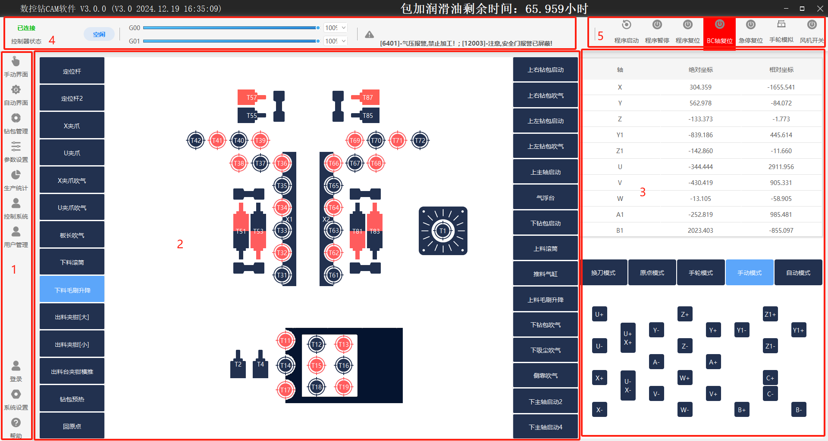

如图，主界面主要分为6个模块：

1左侧菜单栏按钮的介绍、

2上下钻包气缸及其他输出点按钮控制介绍、

3轴向移动及显示、

4控制器状态及报警信息及速率、

5顶部常用功能按钮栏（程序启动、程序复位等）；以下分别介绍：

### 左侧菜单栏按钮的介绍

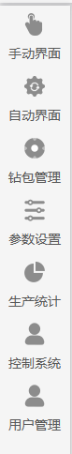

开机进入软件，会默认在手动界面

手动界面：主要包括一些可控制钻头打出收回、电机启动停止的按钮，以及各轴向的移动和坐标显示的区域；

自动界面：主要包括板件加工界面的显示及操作；

钻包管理：主要是压轮压板和钻头偏置设置的界面操作；

参数设定：主要包括六面钻设备的各种参数设定；

生产统计：主要用于统计每天加工的板件数量和平方数，可供查询参考；

控制系统：点击控制系统会进入CNC控制系统界面

用户管理：用于区分不同用户所拥有权限，不同用户登录可看到的参数不同。

### 上下钻包气缸及其他输出点按钮控制介绍

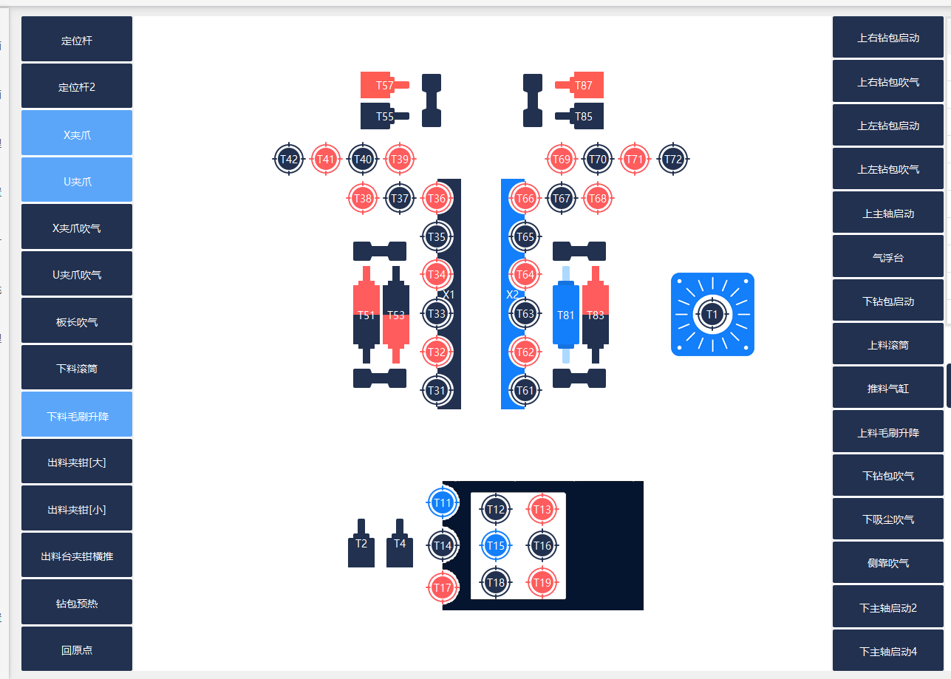

如图，可见按钮颜色分为深蓝色和浅蓝色，浅蓝色表示按钮当前是被按下的状态，深蓝色表示按钮没有被按下；

以夹爪气缸为例，浅蓝色表示当前夹钳是夹紧状态，深蓝色表示夹钳是松开状态；

水平钻：

垂直钻：

压轮： 

压板： 

此布局和机器实际情况一致，浅蓝色表示打出状态，可按照实际需要打出收回

### 轴向移动及显示

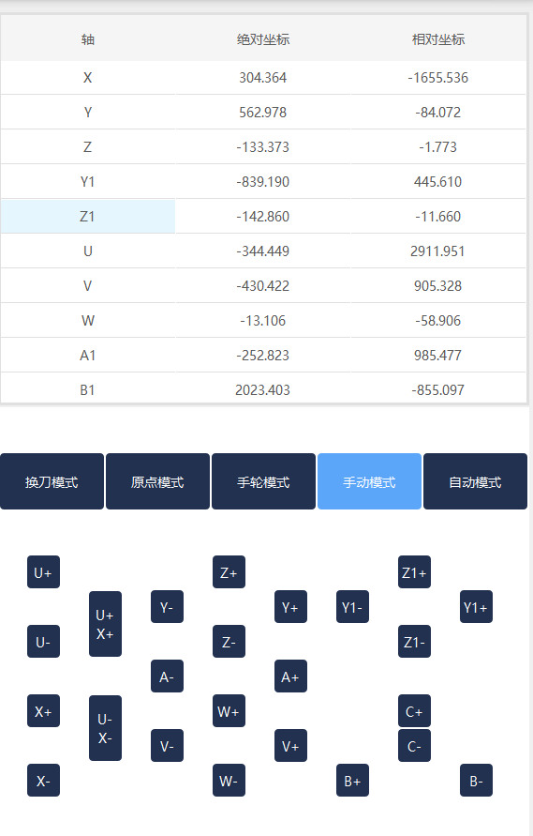

以图左为例（左机型）：上方为坐标的显示位置，单位是毫米

U代表前夹爪，X代表后夹爪

UX代表夹爪藕合联动；

Z代表上钻包上下轴向移动；

Y代表上钻包左右轴向移动；

W代表下钻包上下轴向移动；

V代表下钻包左右轴向移动；

V2代表侧靠左右移动；

连续:手动模式下点击后轴向连续运动

0.01、0.1、1、10、自定义后会在手动模式下轴向移动的单次距离（寸动距离）

下面介绍一下这几个模式的意思：

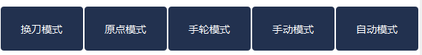

原点模式：在该模式下，设置原点。

手轮模式：切换控制器模式为手轮模式，在这个状态下可以使用手轮摇动控制轴向的移 动，手轮上标注有对应的轴向，正摇，反摇控制+、-方向。

手动模式：切换控制器模式为手动模式

自动模式：切换控制器模式为自动模式，即加工模式

轴向切换：由于手轮上对应的轴数量不够，所以需要有轴切换按钮，将剩余的轴向也能用手轮控制上。

### 控制器状态及报警信息及速率



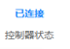

控制器状态分为已连接和未连接，如果开机后发现是未连接的状态可重新启动软件连接控制系统

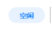

如图，此状态表示加工状态，为空闲和加工中，空闲表示机器不处于加工状态，加工中表示机器正在执行NC，加工状态手动界面你的按钮将不能被点动

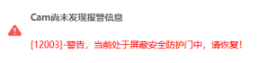

如图，此位置为警报信息显示位置，当有加工警报的时候，该位置会显示对应的警报信息，点击感叹号图标可弹出报警对话框

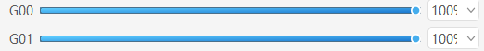

G00表示空跑速度，即NC中G00速度；

G01表示加工速度，即加工进给速度

### 顶部常用功能按钮栏（程序启动、程序复位等）

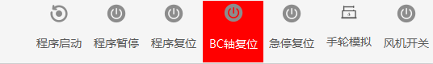

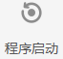

在自动模式下点击此按钮，CAM软件会将加载中的NC执行加工

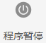

如果程序正在加工中，点击此按钮，软件会将正在加工中的NC暂停

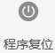

在手动模式下点击此按钮，会将打出的除了水平钻以外的钻头收回，启动的单机停止；

在自动模式下加工程序中点击此按钮，会终止NC，并将除了水平钻以外的钻头收回，电机停止

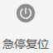

在拍下急停按钮松开后，需要点击此按钮然后才能将急停状态复位，开始接下来的操作，否则还是停留在急停状态不能操作机器

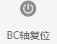

在初次启用自动上料加工时，需要先点击上料复位，让机器处在一个上料的初始位置，才能开始自动加工

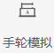

在自动加工模式下，点击此按钮，程序会随着手轮的摇动继续加工，即摇手轮就加工，不摇手轮就不加工

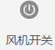

风机开关按钮，手动模式下按下启动按钮会变为浅蓝色

## 自动界面

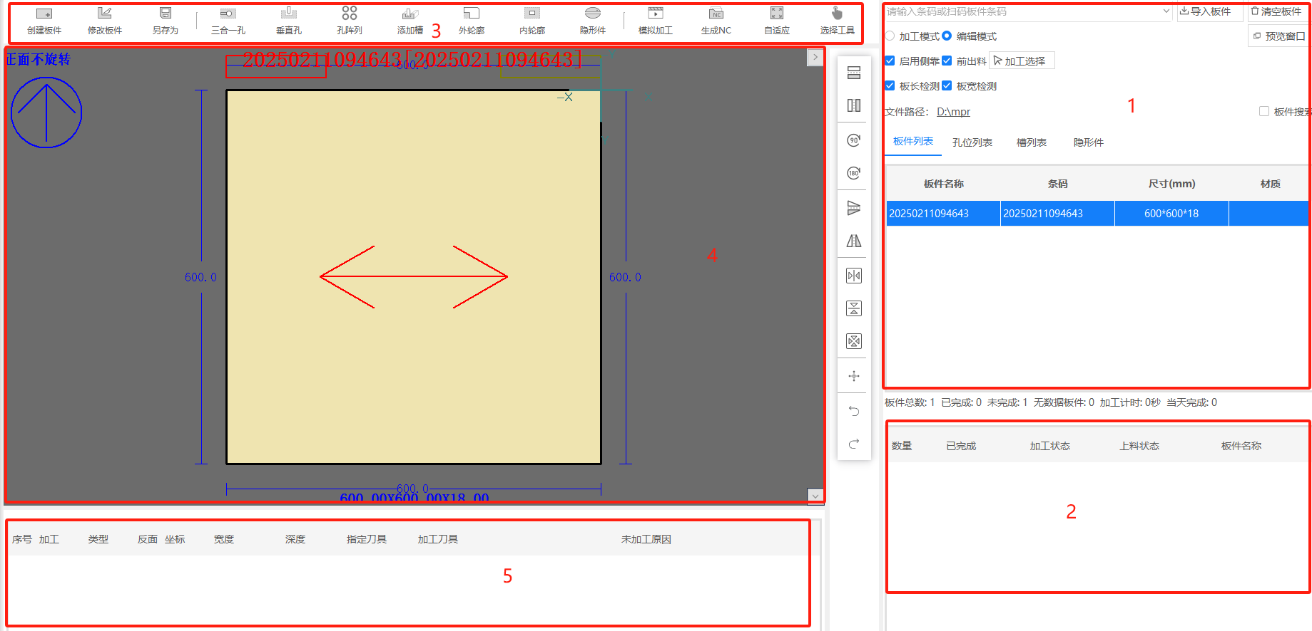

### 板件编辑区域

加工模式/编辑模式

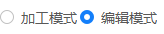 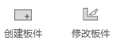

如果当前模为编辑模式，在修改板件旁边会出现创建板件的按钮

可以通过该按钮手动创建板材，

只有切换到加工模式左边的板件当前正在加工的板件

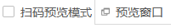

扫码预览模式，用于扫码测试扫到的板件

预览窗口，可点击打开多一个预览窗口

### 加工工艺的选择

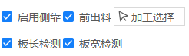

启用侧靠：当不勾选此选项的时候，侧靠会回到设定的位置，进行板件加工，勾选此选项的时候，侧靠在加工过程中会靠到板子。

前出料：当不勾选此选项的时候，加工完板件之后，机器会将板件送到后出料台松开夹爪送料，当勾选此选项的时候，机器会将板子前送回到上板的位置出料。

板长检测：当不勾选此选项的时候，会直接开始加工，不检测板子的长宽，勾选此选项的时候，会先进行板子尺寸的检测，超差直接送出，尺寸符合误差范围，才开始加工板件。

板宽精确测量：一般钻包上面需安装对应传感器才可实现该功能。

加工选项： 点击该按钮，会弹出来详细加工选项设置界面，详细见1.4.3。

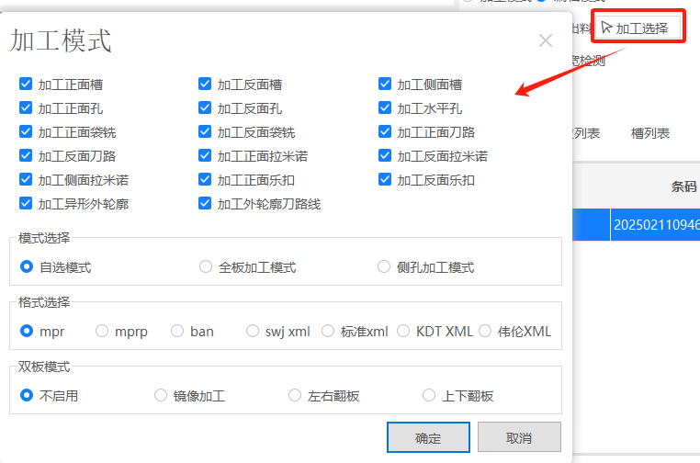

### 条码框/板件导入/清空板件



条码框：在进行扫码的时候，必须让鼠标定在条码框上（即用鼠标点一下条码框），然后开始扫码加工

导入板件：点击导入板件，可以选择各种拆单数据导入加工

清空板件：点击清空板件，会将板件列表上的板件信息清空

在“加工模式”下，当扫描板件时，会将扫描到的板子加入到加工列表中，扫描多个板子，则会将多个板子加入到板件列表中。

### 板件搜索

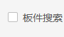

板件搜索，用于快速查找板件列表中的某一块板件

板件搜索选项： 点击该按钮，会弹出来详细板件搜索选项设置界面

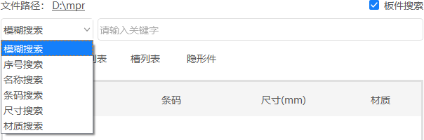

### 板件加工预估时间

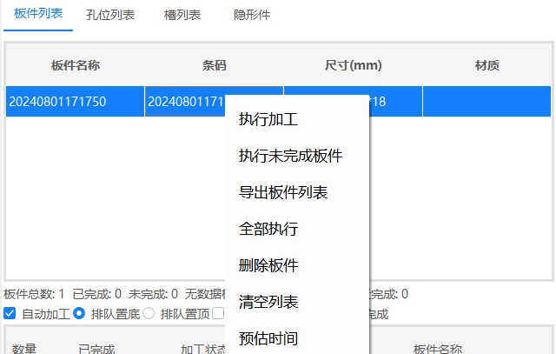

图1.2.5.1

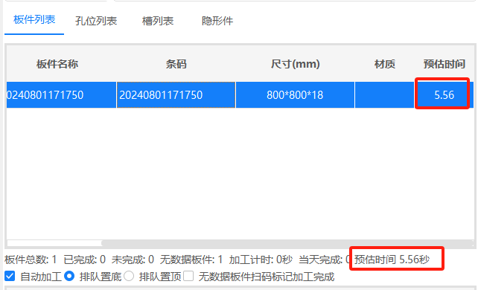

图1.2.5.2

预估时间：在板件列表单击鼠标右键点击预估时间按钮，可以看到每块板件的加工预估时间和整个板件列表所有板件的加工预估时间。

### 板件列表区域

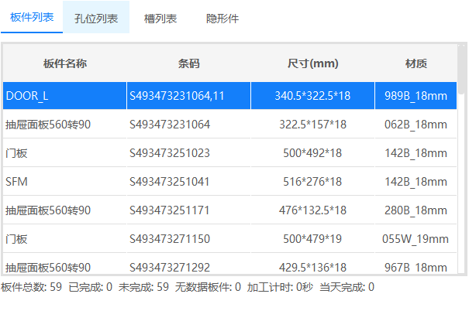

成功导入板件之后，板件列表会显示对应的孔位名称、条码、长度、宽度、厚度，可以手动在这里双击板件将他添加到加工列表；

1、孔位列表：

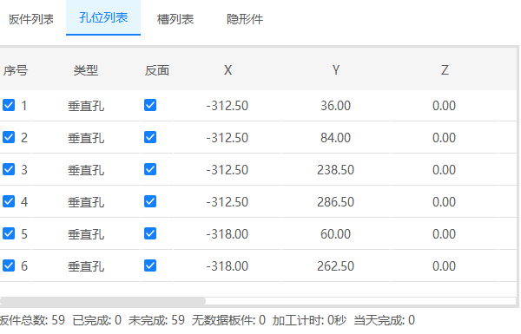

点击孔位列表，可以看到此时的孔位信息，包括正面孔，反面孔，和水平孔

点击槽列表，可以看到此时的槽信息

2、加工列表

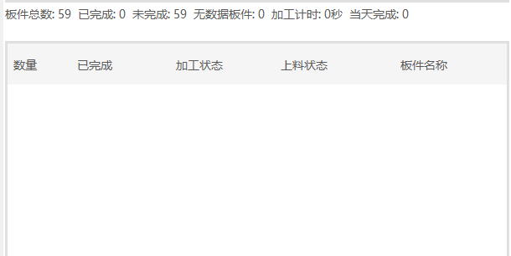

加工列表会显示机器正在加工和将要加工的边间信息以及板件的数量。

### 板件编辑区域

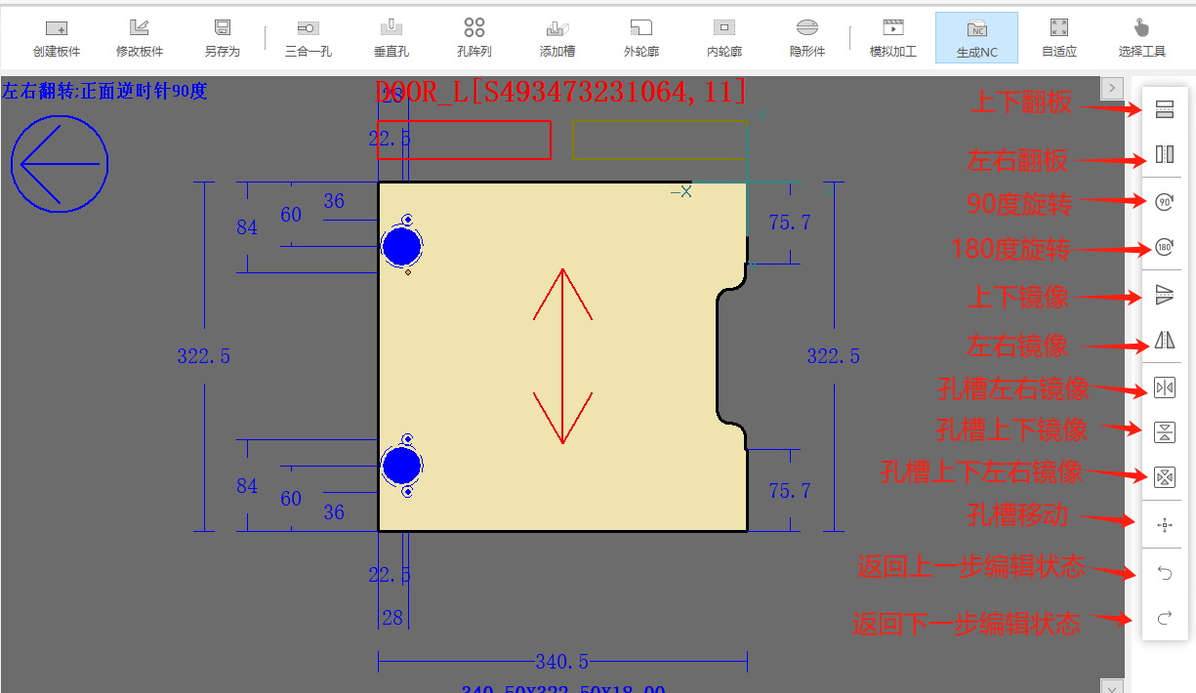

左右镜像：将板件上的加工数据左右镜像，即左边的孔变成右边，右边的孔变成左边

上下镜像：将板件上的加工数据上下镜像，即上边的孔变成下边，下边的孔变成上边

左右翻板：将板件左右翻转，翻转后的正面数据在反面

上下翻板：将板件上下翻转，翻转后的正面数据在反面

旋转90度：将板件的上料方式旋转90度

旋转180度：将板件的上料方式旋转180度

孔槽左右镜像：将板件的孔和槽左右翻转

孔槽上下镜像：将板件的孔和槽的上下翻转

孔槽XY镜像：将板件的孔和槽上下左右翻转

孔槽移动工具：可以选中多个槽或孔修改XYZ方向偏移和深度信息



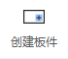

点击创建板件按钮中的创建板件（需要在编辑模式），会弹出对应的板件尺寸数据的填写（长度、宽度、厚度）

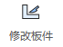

点击修改板件，可以修改当前板件的尺寸

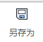

将当前正在编辑的板件另存在其他位置，保存当前正在编辑的板件

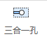

创建侧孔和侧孔所在位置的垂直孔

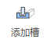

创建正面槽和反面槽和侧面槽

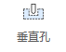

创建正面孔和反面孔

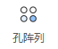

创建正面孔和反面孔的X和Y方向的孔阵列

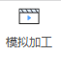

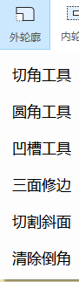

外轮廓点击后会弹出

切角工具：编辑切角的工具

圆角工具：编辑圆角的工具

凹槽工具：编辑凹槽的工具

袋型工具：编辑袋铣的工具

三面修边：编辑修边的工具

切割斜面：切割斜面的工具

清除倒角：清除倒角的工具

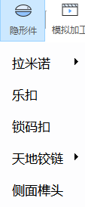

点击隐形件会弹出

拉米诺：添加拉米诺

乐扣：添加乐扣

锁码扣：添加乐扣

天地铰链：添加天地铰链

侧面榫头：添加侧面榫头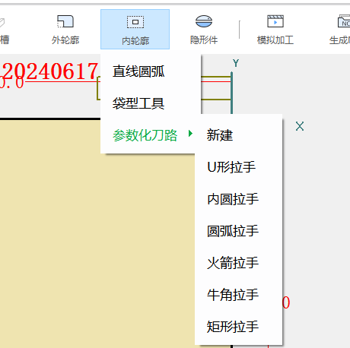

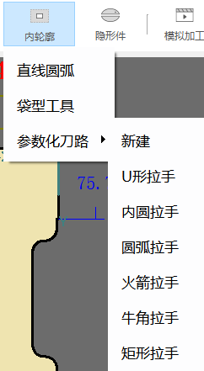

点击内轮廓会弹出

直线圆弧：添加直线圆弧

袋型工具：添加矩形袋铣

参数化刀路：添加拉手的工具

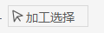

点击模拟加工，会进行当前板件的模拟加工；

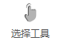

通过这个工具可以选择是否加工正面孔，反面孔，垂直孔，正面槽，异形等

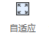

通过这个工具可以将图像显示到窗口中心

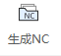

点击此按钮，会将正在编辑的图形生成NC到对应的文件夹

### 板件显示区域

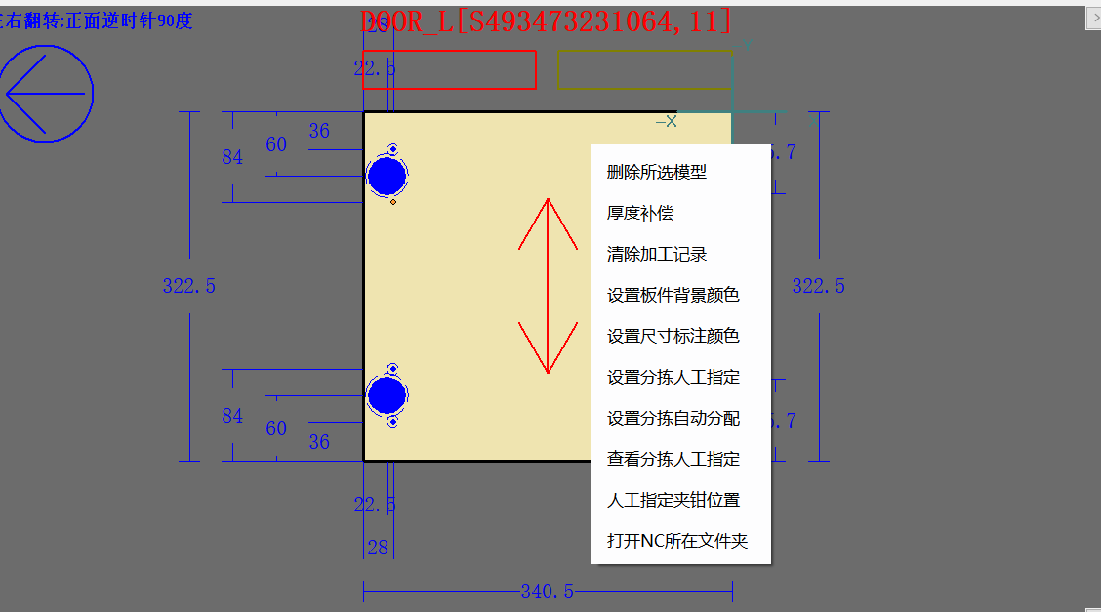

图1.2.7.1

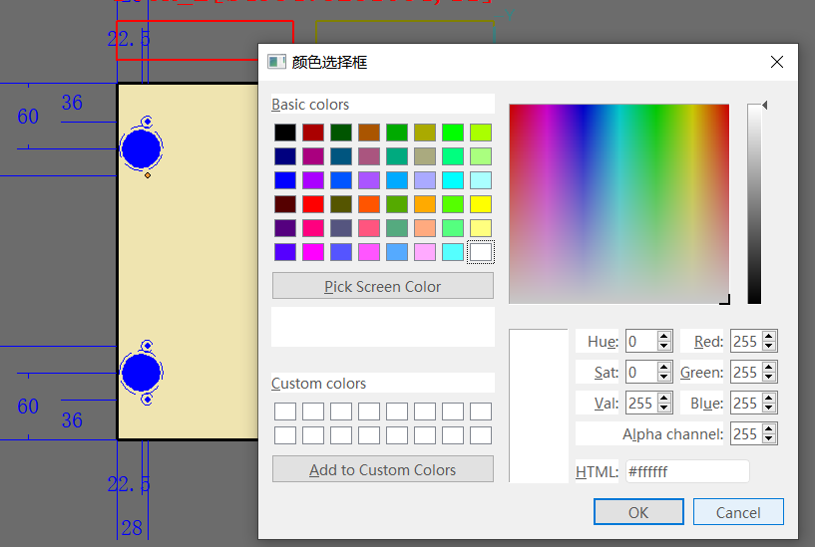

图1.2.7.2

如图1.2.7.1，在空白区域右键，可以弹出选择框：

厚度补偿：当实际上料用的板件和拆单数据的板件尺寸不一致，希望打出来的孔深是标准孔深时，可以启用该功能

清除加工记录：将右侧已经加工过的数据清除加工过的显示颜色，恢复成未加工的状态

设置板件背景颜色：点击此按钮，可以自定义选择喜欢的背景颜色，如图1.2.7.2；

设置尺寸标注颜色：点击此按钮，可以自定义设置标注线的颜色，如图1.2.7.2；

设置分拣人工指定：（需要开启人工分拣功能后）当有分拣功能对接时可以启用分拣人工指定来分配板件对应的出口

查看分拣人工指定：（需要开启人工分拣功能后）可以查看对应的人工设定的分拣信息

人工指定夹钳位置：可以人工指定夹钳的位置，一般不启用

### 板件加工数据列表

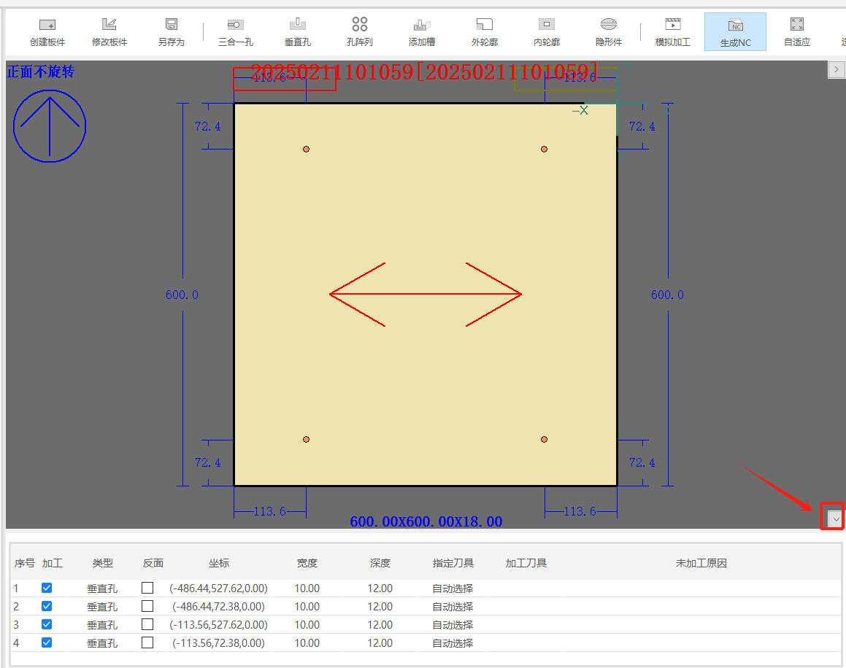

图1.2.9.1

如图1.2.9.1，在自动界面点击”>”可以弹出或隐藏板件加工数据列表，导入板件之后，板件加工数据列表会显示对应的板件所包含的数据类型、正反面信息、坐标、宽度、深度、指定的刀具等信息，在生成nc后可以看到每个数据对应的加工刀具编号，以及报警时的未加工原因。

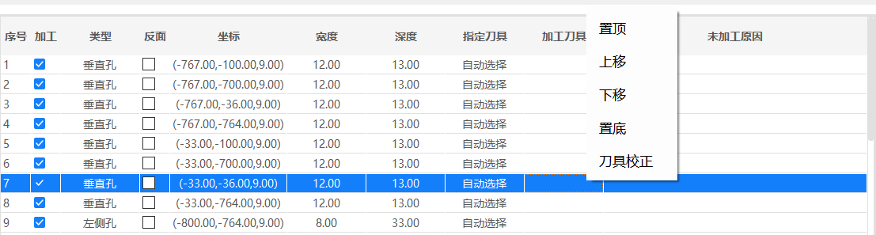

图1.2.9.2

如图1.2.9.2，鼠标选中其中一个加工数据后，按鼠标右键会弹出选择框

置顶：选中的数据置顶到第一行序号1；

上移：选中的数据上移一行；

下移：选中的数据下移一行；

置底：选中的数据置底到最后一行；

刀具校正：可以调整对应刀具的偏置；

### 钻包管理界面

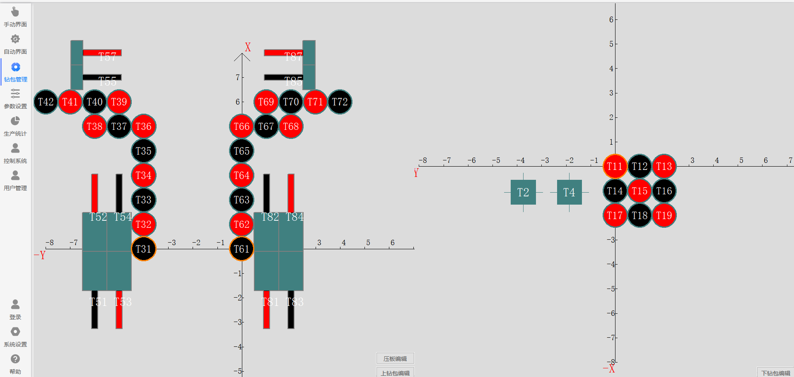

### 压轮压板参数

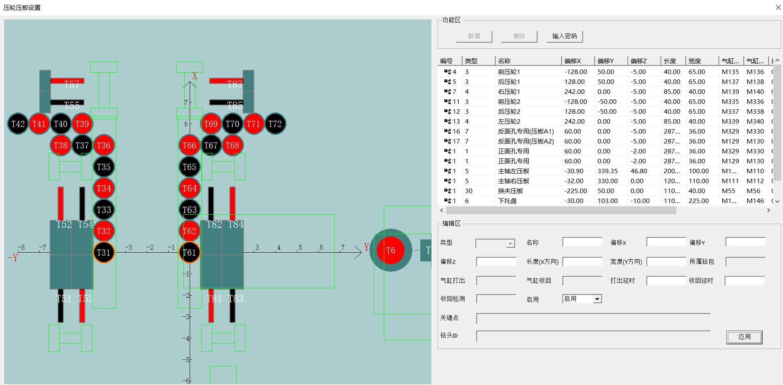

点击压板编辑,会进入如上界面，下面介绍一下参数对应的意思

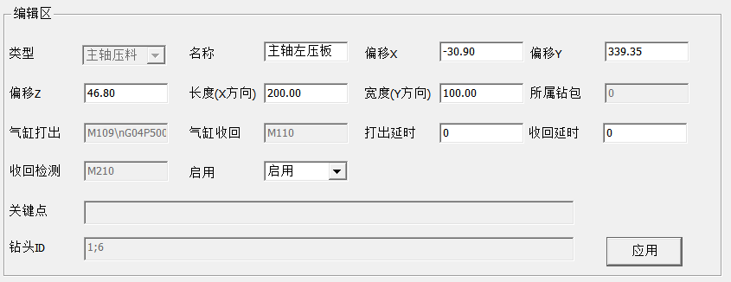

类型：可以设置对应需要的压板类型

名称：作为显示，并无实际意义

偏移X、偏移Y：Y偏置，符号和轴向有关，压板中心在基础钻的正方向，设置为正,X偏置，符号符号和轴向有关，压板中心在基础钻的正方向，设置为正

偏移Z：该数值对于打反面孔时生效，正常设置的数值为为压板压到台面是所在钻包的Z坐

长度：数值为压板的长度（平行于夹钳轴方向的外轮廓）；

宽度：该数值为压板的宽度（平行于钻包移动轴的外轮廓）；

所属钻包：0代表靠近夹钳轴的钻包；1代表远离夹钳轴的钻包；

气缸打出：指的是打出改气缸对应的M码；

气缸收回：指的是收回改气缸对应的M码；

打出延时：指的是在调用打出M码之后，为防止气缸没有完全打出立马执行接下来的NC动作，所需要停留的时间，单位为毫秒；

收回延时：指的是在调用收回M码之后，为防止气缸没有完全收回立马执行接下来的NC动作，所需要停留的时间，单位为毫秒；

收回检测：指的是在调用气缸收回代码后，为了检测气缸是否真正到位，需要进行检测信号，没有收回到位会报警

启用：是否使用，开启即使用，不开启即不使用，适用于机器部分结构损坏的情况。

关键点：当打孔压板设置了此项目时，下压规则为：至少2个或者2个以上的点位在板子上，压板下压

钻头ID：对于压轮类型，需要配置对应的钻头ID；在调用水平钻时，会调用配置对应钻头ID的压轮下压

压轮压板分为三大类型：

压板，轮子走向平行于夹钳轴的压轮，轮子走向垂直于夹钳轴的压轮。

在加工正面的孔位时，需要使用压板，但也可以不使用压板，因为有的六面钻上就没有压板。

当加工平行于夹钳的反面槽时，使用“轮子走向平行于夹钳的压轮”；当加工垂直于夹钳的反面槽时，使用“轮子走向垂直于夹钳的压轮”。

### 上钻包编辑

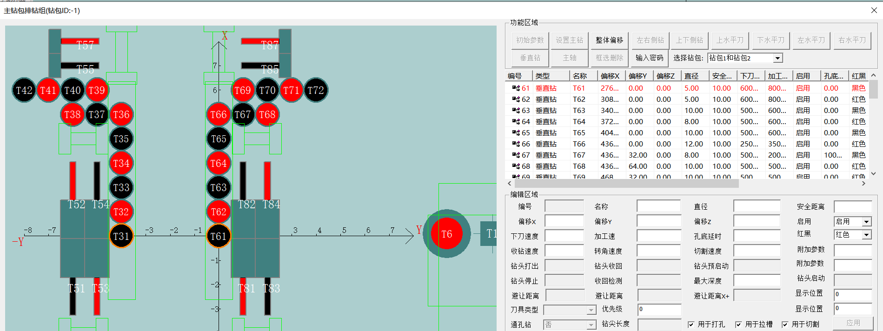

1. 整体偏移：

点击整体偏移按钮后，会弹出如下对话框

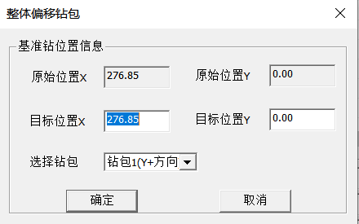

如图，可以通过设置目标位置X和目标位置Y量调整钻包的偏移

1. 编辑区域：

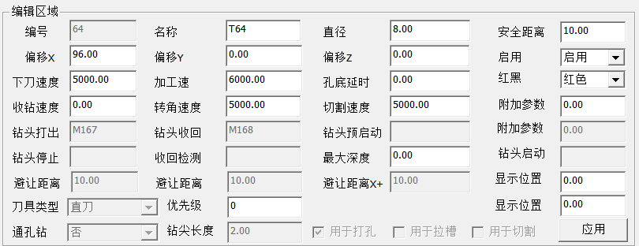

编号：每个钻头都具有唯一的编号，并且钻头编号不能重复。

名称：用于标识每个钻头，无实际意义，方便识别而已。

直径：钻头或者是刀具的直径，单位是毫米。

安全距离：指的是加工孔位前，先将钻头走到距离板面一定位置处。加工完后，还将钻头回归到这个位置。

偏移X：这里指的是钻头在G54坐标系同位置X。

偏移Y：这里指的是钻头在G54坐标系同位置Y。

偏移Z：这里指的是钻头在G54坐标系同位置Z。

启用：只有钻头被设置为“启用”状态后，该钻头才可以被使用，否则可以理解为这个钻杆上没有安装钻头，不能用于加工。

下刀速度：指的是钻头进入板面的速度，单位是：毫米/分钟。

加工速度：指的是钻头从板面到孔深位置的速度，单位是：毫米/分钟。

孔底延时：指的是钻头加工到位后，再延时一定时间，保证钻头打出的孔深跟实际数据一致。单位是：毫秒。

红黑：指的是这个钻头是红色还是黑色，红色和黑色分别对应的是正转和反转。这个属性仅仅用于钻包的显示，加工中无实际意义。

收钻速度：指的是钻头从孔底抬升到安全高度的位置。如果将此速度设置为0，则按照系统G00的速度收回。

转角速度：指的是进刀、出刀和拉宽槽拐角处的速度；

切割速度：指的是刀具切割的速度。

锯片参数2：指的是锯片的厚度（本台机器不带锯片，不用设置）。

钻头打出：指的是打出钻头调用的M码。

钻头收回：指的是钻头收回调用的M码。

钻头预启：对于主轴刀具而言，配置预启，会在主轴加工项提前将主轴转动，目的是为了正式加工时，主轴达到对应的转速。

钻头启动：指的是主轴正式加工时，主轴转动的M码。

钻头停止：指的是钻头停止转动的M码。

收回检测：指的是钻头收回时，用于检测是否收回到位的M码，未收回到位则报警。

刀具类型：分为直刀和拉米诺刀，当前机器类型刀具为直刀。

刀具优先级：调用刀具的优先级，0为默认优先级，从1开始优先级依次减小

## 生产统计

### 加工总览

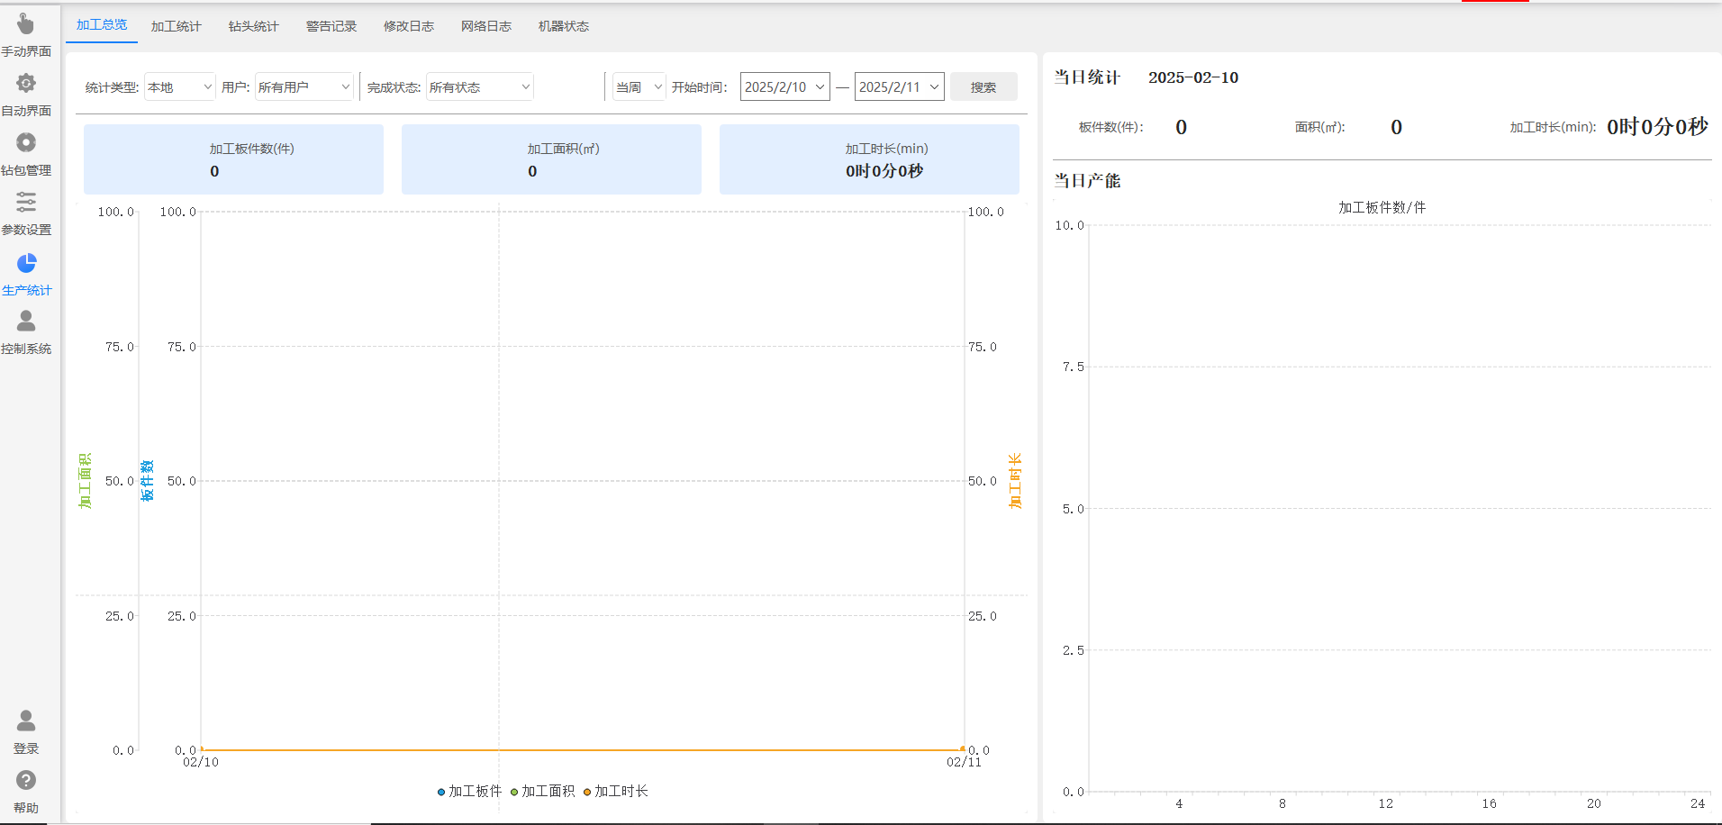

图1.3.1

可详细查询当天，当周，当月的每小时加工数据，已柱状图形式显示,如图1.3.1所示。

### 加工统计

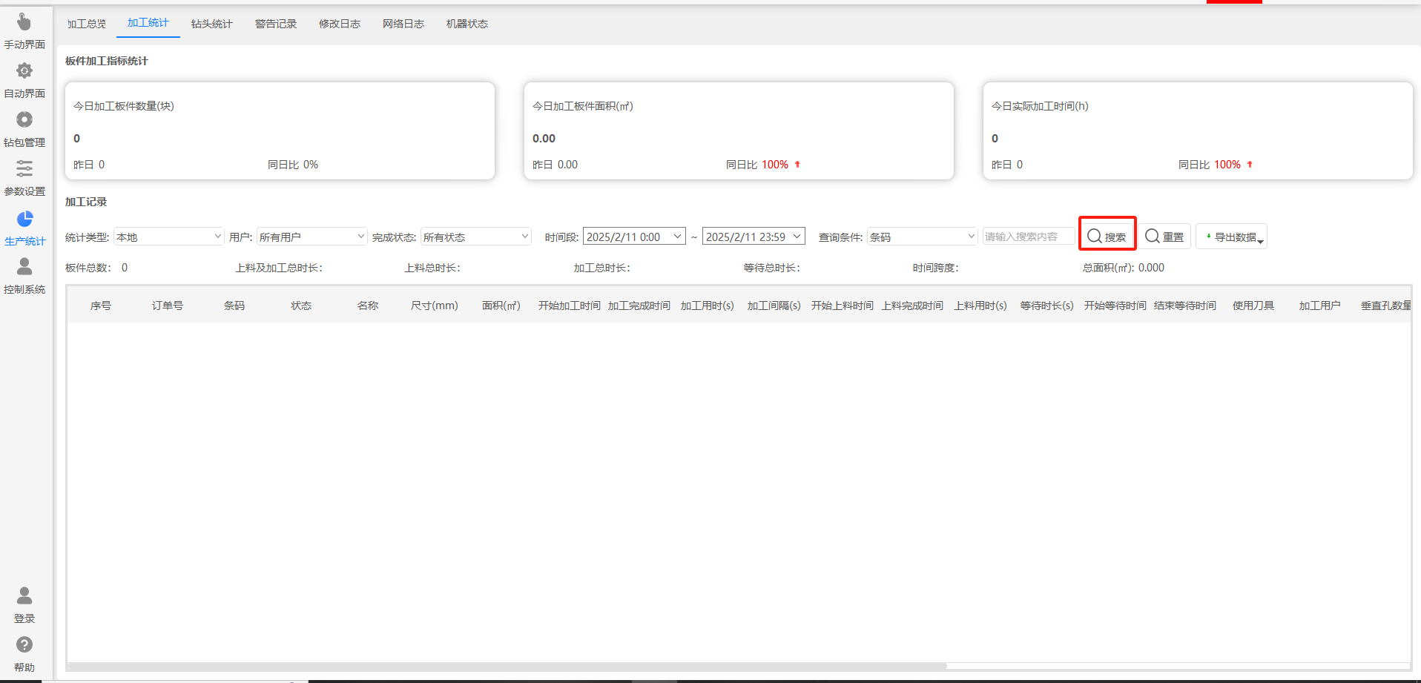

图1.3.2

可详细查询某时段的详细加工数据，也可导出为CSV或Excel格式文件，如图1.3.2所示。

### 钻头统计

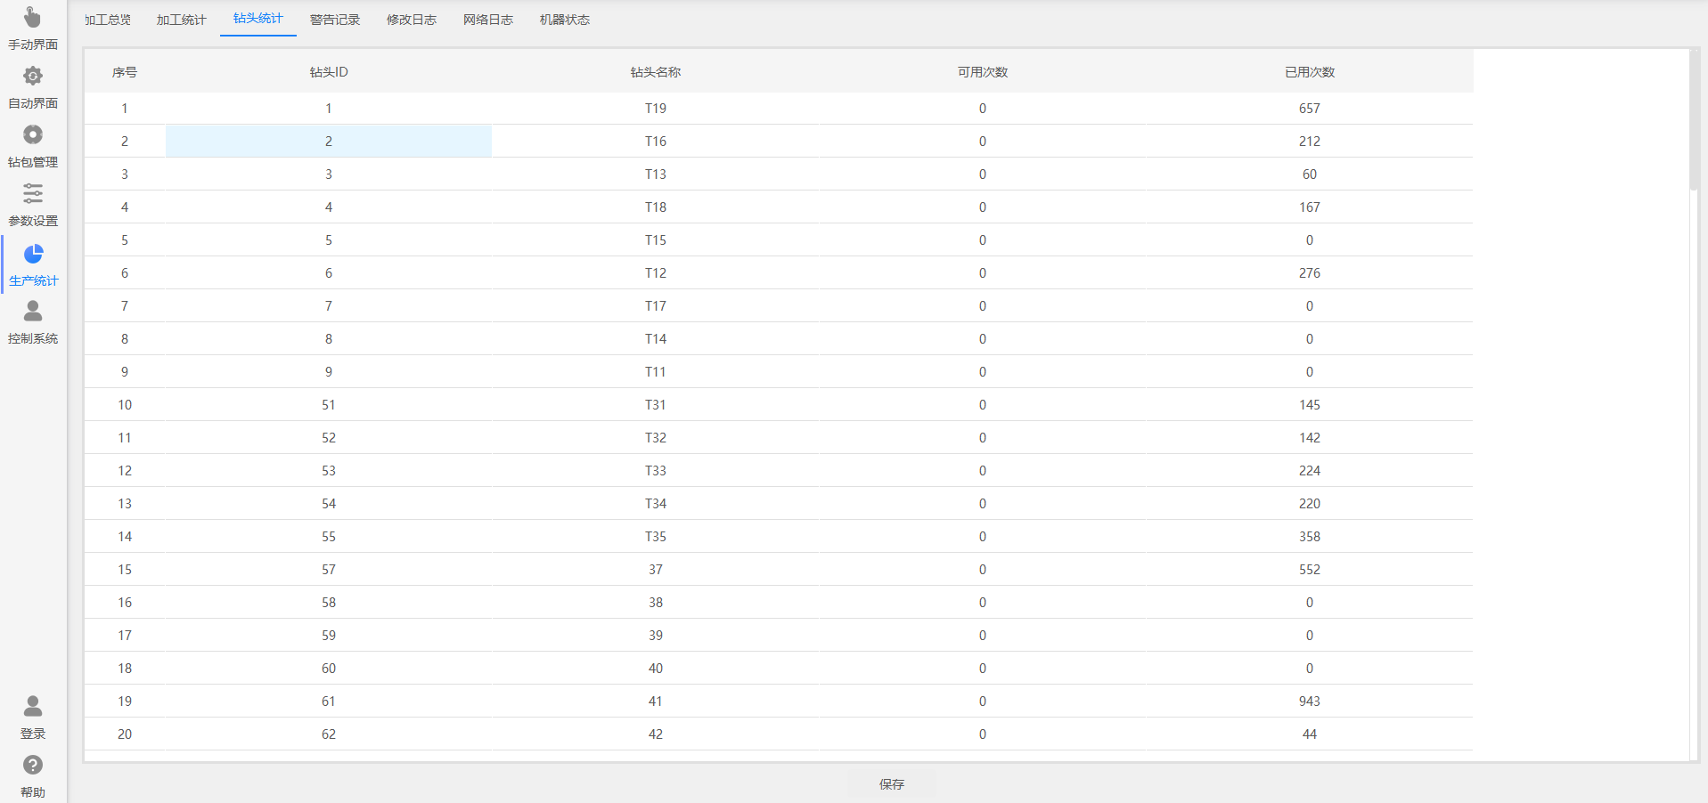

图1.3.3

钻头寿命管理，记录钻头已用次数和可用次数等，如图1.3.3所示。

### 报警日志

历史报警详情，即报警详情页，也可导出为CSV或Excel格式文件

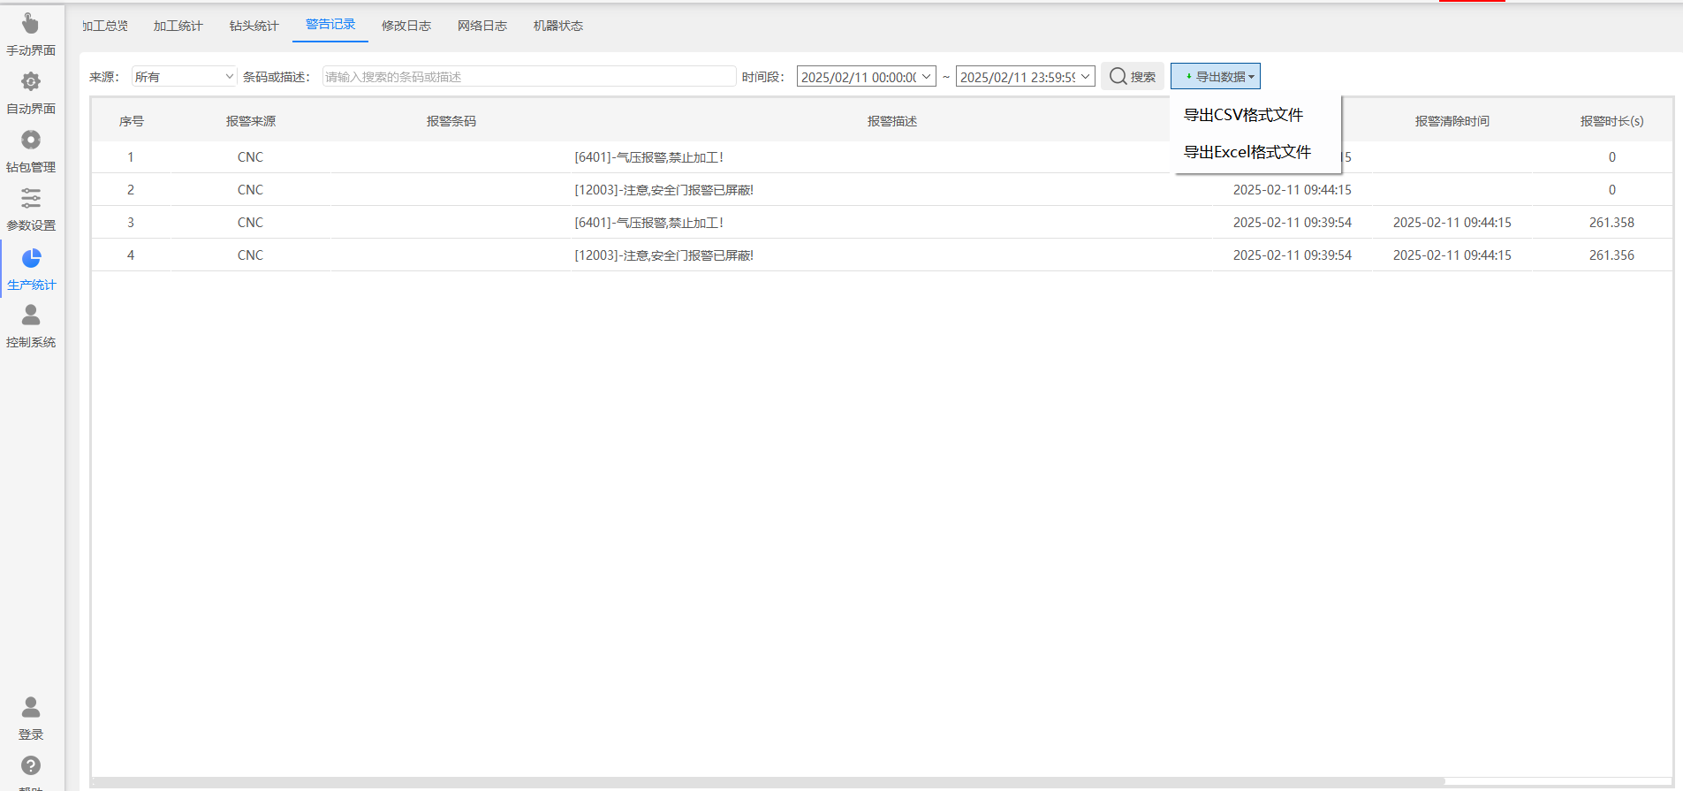

图1.3.4

### 修改日志

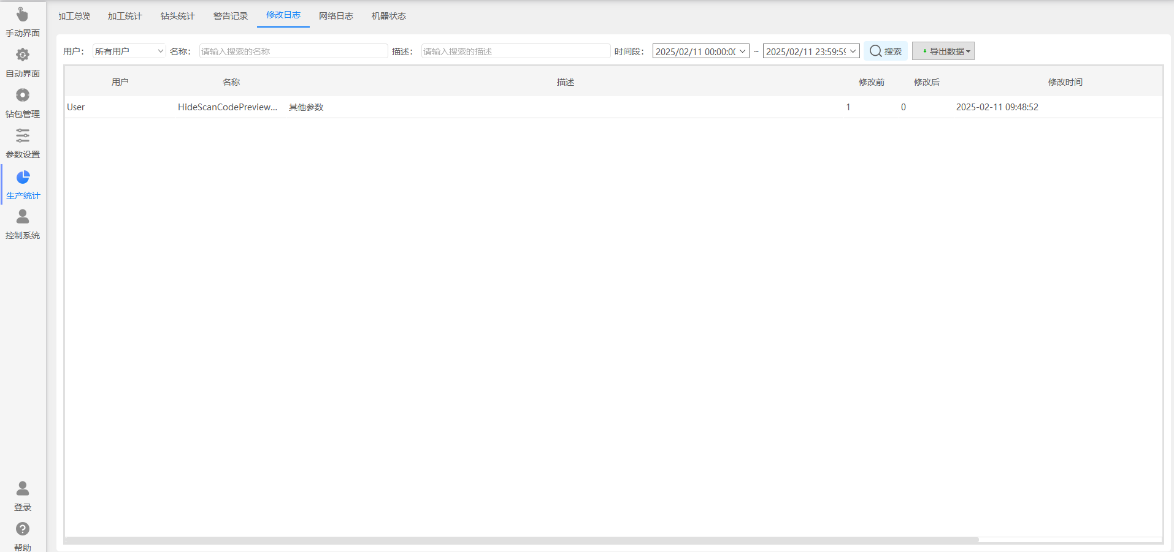

图1.3.5

软件修改日志，修改过的操作都能记录到此页，如图1.3.5所示。

### 网络日志

可以查询每块板件条码的历史扫码日志

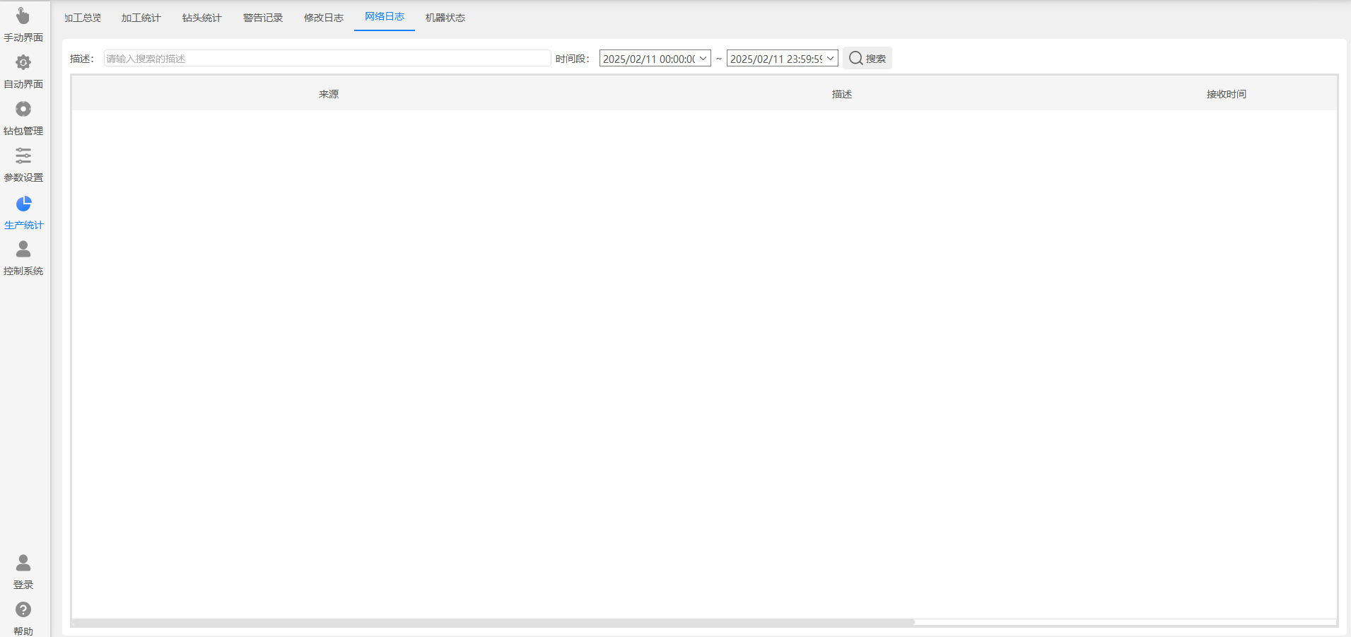

图1.3.6

## 导入拆单文件加工流程

### 整体流程介绍

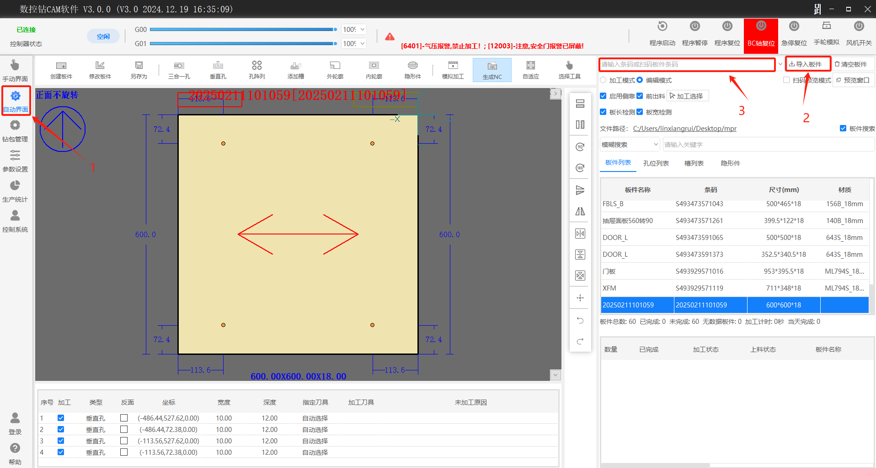

1. 点击自动界面按钮，将CAM软件主页面切换到自动模式；
2. 点击导入板件下拉框（如下图），选择对应的拆单文件；

我们以导入桌面上的的MPR文件夹为例，在左图的基础上，点击通用MPR文件夹,会出现如下图的选择框，按照下图所示的选择顺序，即可成功导入文件

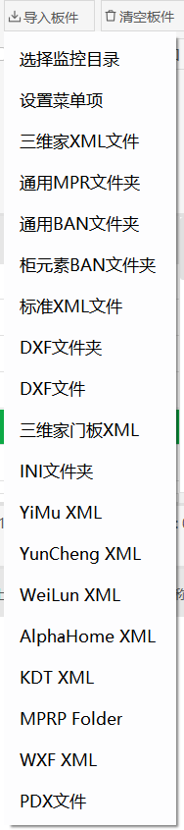 

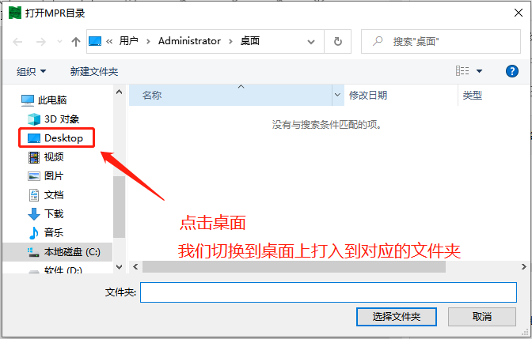

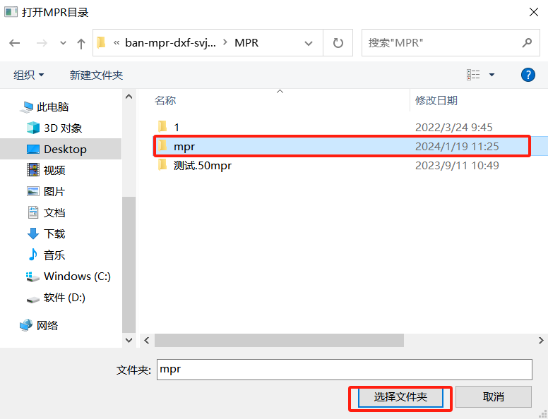

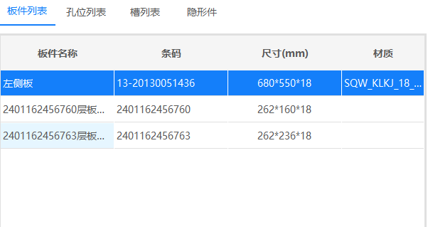

可以看到板件列表成功导入对应的MPR文件

1. 将光标定在条码框，即可开始扫码加工

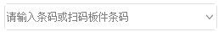

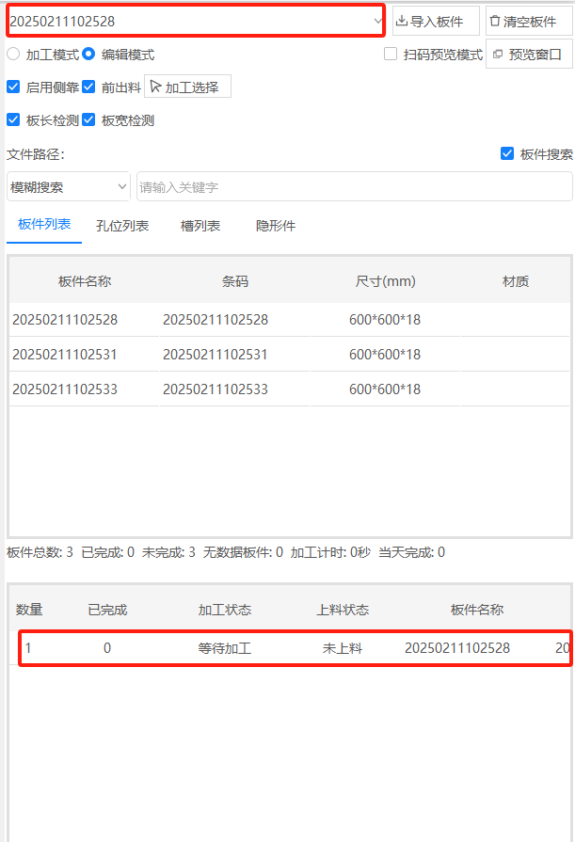

如图，扫码成功后，板件已经从板件列表处添加到了加工列表（对于连线机型，已经不需要其他操作，板件已经可以正常加工后出料）

温馨提示：需要切换到加工模式，CAM软件中对应的加工图才会是当前正在加工的文件，如果是在编辑模式，对应的则是正在编辑的文件，不会随着加工自动跳转。

### 目前支持的拆单文件介绍

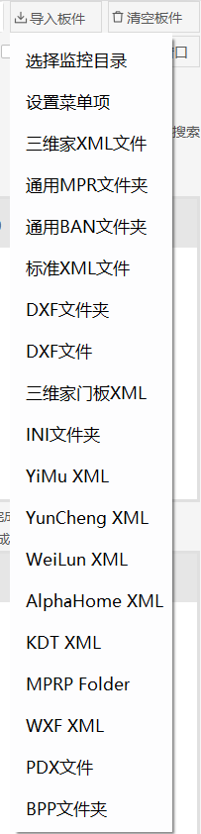

如左图，目前支持的拆单格式如下：

选择监控目录：可以设置对应的数据文件格式，以及扫码后，自动从指定的监控目录路径找到对应的板件数据，进行调度加工。

设置菜单项：可以勾选需要导入的数据类型

维家XML文件

通用MPR文件夹

通用BAN文件夹

标准XML文件

DXF文件夹

DXF文件

三维家门板XML

INI文件夹

YIMU XML(易木)

YUNCHENG XML(云晨)

WEILUN XML（伟伦）

ALPHAHOME XML(阿法HOME)

KDT XML

MPRP FODER

WXF XML

PDX 文件

BPP 文件

温馨提示：文件夹和文件的导入方式稍有不同，文件夹需要选择正个文件夹，而文件需要选中想要导入的文件

### 加工选择（加工工艺）

由于板件一般是先经过开料机加工后通过六面钻加工的，因此部分在开料机上加工过的数据，需要在六面钻上屏蔽加工

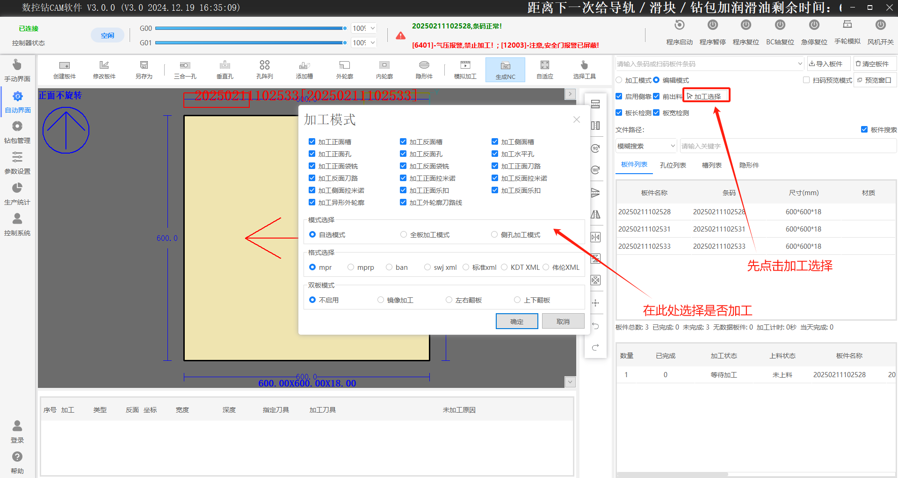

加工模式：

加工正面槽: 勾选即加工，不勾选则不加工。

加工反面槽: 勾选即加工，不勾选则不加工。

加工侧面槽: 勾选即加工，不勾选则不加工。

加工正面孔: 勾选即加工，不勾选则不加工。

加工反面孔: 勾选即加工，不勾选则不加工。

加工水平孔: 勾选即加工，不勾选则不加工。

加工正面袋铣: 勾选即加工，不勾选则不加工。

加工反面袋铣: 勾选即加工，不勾选则不加工。

加工正面刀路: 勾选即加工，不勾选则不加工。

加工反面刀路: 勾选即加工，不勾选则不加工。

加工正面拉米诺: 勾选即加工，不勾选则不加工。

加工反面拉米诺: 勾选即加工，不勾选则不加工。

加工侧面拉米诺: 勾选即加工，不勾选则不加工。

加工正面乐扣: 勾选即加工，不勾选则不加工。

加工反面乐扣: 勾选即加工，不勾选则不加工。

加工异形外轮廓: 勾选即加工，不勾选则不加工。

加工外轮廓刀路线: 勾选即加工，不勾选则不加工。

模式选择：

自选模式: 可以任意勾选需要的加工模式进行加工。

全板加工模式: 默认勾选全部的加工模式进行加工。

侧孔加工模式: 默认勾选加工正面槽、反面槽、侧面槽、水平孔、异形外轮廓、外轮廓刀路线

格式选择：扫码时需要选择对应的文件格式

双板模式：

不启用：勾选即不启用，不勾选则启用

镜像加工：勾选即板件数据进行镜像加工，不勾选则不加工。

左右翻板：勾选即板件数据进行左右翻板加工，不勾选则不加工。

上下翻板：勾选即板件数据进行上下翻板加工，不勾选则不加工。

### 编辑图形操作

1. 创建板件

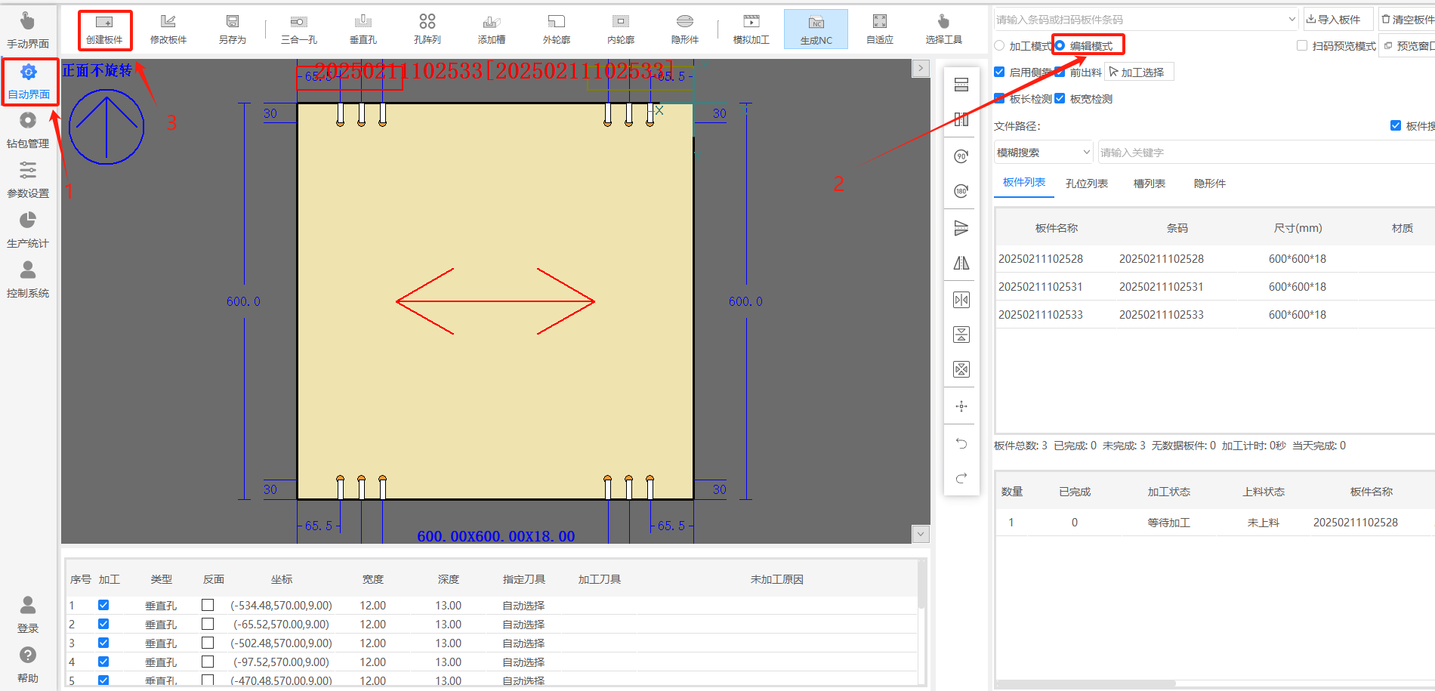

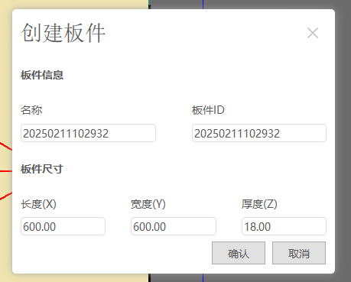

名称：指的是板件的名称，用于区分板子，无实际意义；

板件ID：指的是板件的条码；扫码时会根据条码将对应的板件添加到加工列表；

长度：指的是创建的板件的长度；

宽度：指的是创建的板件的宽度；

厚度：指的的创建的板件的厚度

点击确定后，即创建好了板件

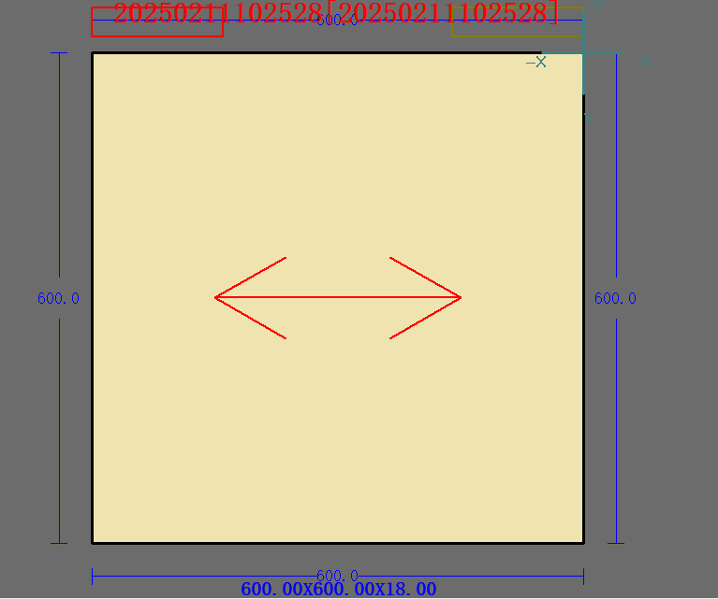

### 添加三合一孔

在主菜单中选择“添加三合一孔”之后，需要紧接着在板件的“某个角点”上点击鼠标左键，然后在要创建的位置移动鼠标。点击鼠标左键后，会弹出如下的对话框，在对话框中输入三合一孔位的详细信息。

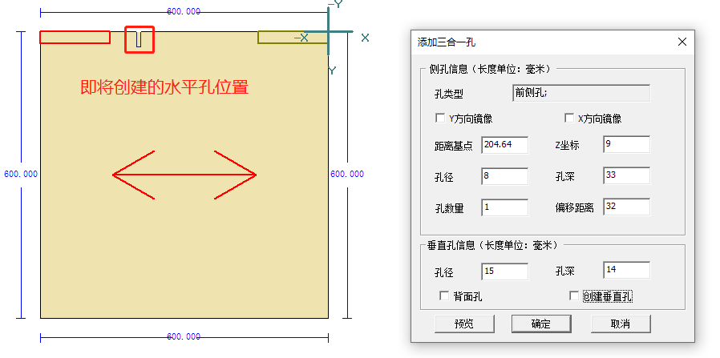

图2.3.11.2

说明如下：

距离原点：当创建的是左侧或者是右侧的水平孔时，该值指的是孔位中心在Y方向上距离原点的距离。当创建的是上方或者是下方的水平孔时，该值指的是孔位中心在X方向上距离远点的距离。该值应该大于等于0。

Z坐标：指的是侧孔中心距离板件下平面的距离。该值应该大于0。

侧孔孔径：直径大小一般为8。

侧孔孔深：孔深度，一般在30mm左右。

侧孔数量：大于1时，会根据偏移距离创建多个侧孔。

侧孔偏移距离：当侧孔数量大于1时，偏移距离指的是相邻侧孔的相对位置，该值是正值（大于0）时往轴的正方向偏移，负值（小于0）时往轴的负方向偏移。

垂直孔孔径：即大饼孔的孔径，一般为15mm。

垂直孔深度：即大饼孔的孔深，一般为14mm。

### 添加垂直孔

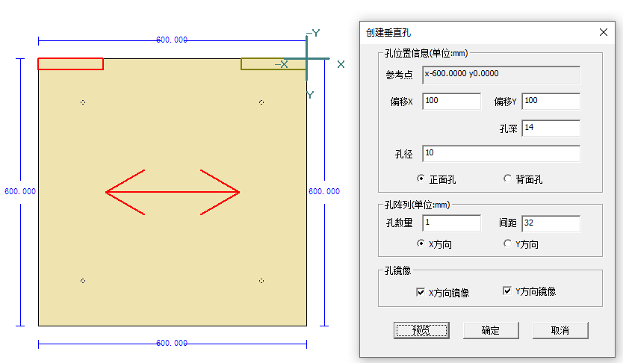

图2.3.11.3

添加垂直孔时，可以基于板件的4个顶点，或者是其他已经创建好的垂直孔作为基准来创建。在右键菜单中选择“添加垂直孔”之后，需要在板件的四个顶点或者是某个垂直孔上点击鼠标左键，即以鼠标左键对应的点为基准点进行创建垂直孔，鼠标左键点击后，会弹出如下的对话框，在该对话框中输入孔位的详细信息。

说明如下：

偏移X ，偏移Y:指的是孔位位置相对于基准点的位置，这两个值可以正可负。

孔直径：孔径大小，应该大于0。

孔深：孔深应该大于0并且小于或者是等于板件厚度，当孔深等于板件厚度时，即表示该孔位为通孔。

正面孔，反面孔：即孔位是正面孔或者是反面孔。

阵列数量：可以为1或者是大于1。

阵列间距：当阵列数量大于1时，该值有效，该值可以大于0或者是小于0。

阵列方向：可以选择X方向或者是Y方向。

孔镜像：即同时创建对称的孔位。

### 添加孔阵列

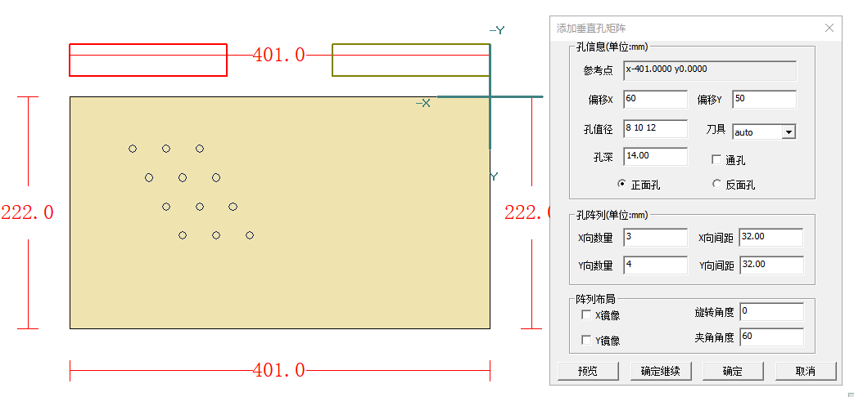

图2.3.11.4

添加孔阵列时，可以基于板件的4个顶点，或者是其他已经创建好的孔阵列作为基准来创建。在右键菜单中选择“添加孔阵列”之后，需要在板件的四个顶点或者是某个孔阵列上点击鼠标左键，即以鼠标左键对应的点为基准点进行创建孔阵列，鼠标左键点击后，会弹出如下的对话框，在该对话框中输入孔阵列的详细信息。

说明如下：

偏移X ，偏移Y:指的是孔位位置相对于基准点的位置，这两个值可以正可负。

孔直径：孔径大小，应该大于0（可以通过空格相隔输入多种规格孔直径）

孔深：孔深应该大于0并且小于或者是等于板件厚度，当孔深等于板件厚度时，即表示该孔位为通孔，当勾选通孔时，孔深即为板件厚度。

正面孔，反面孔：即孔位是正面孔或者是反面孔。

孔阵列X向数量：表示X方向的孔阵列数，可以为1或者是大于1。

孔阵列X向间距：当阵列数量大于1时，该值有效，该值可以大于0或者是小于0。

孔阵列Y向数量：表示Y方向的孔阵行数，可以为1或者是大于1。

孔阵列Y向间距：当阵列数量大于1时，该值有效，该值可以大于0或者是小于0。

X镜像：即同时创建X方向对称的孔阵列孔位。

Y镜像：即同时创建Y方向对称的孔阵列孔位。

旋转角度：以阵列的基准孔的X+方向为基准，旋转孔阵列，顺时针为正值，逆时针为负值。

夹角角度：以基准孔为基准的孔阵列X方向与Y方向之间的夹角角度，默认：矩形分布是90。

### 添加正反面槽

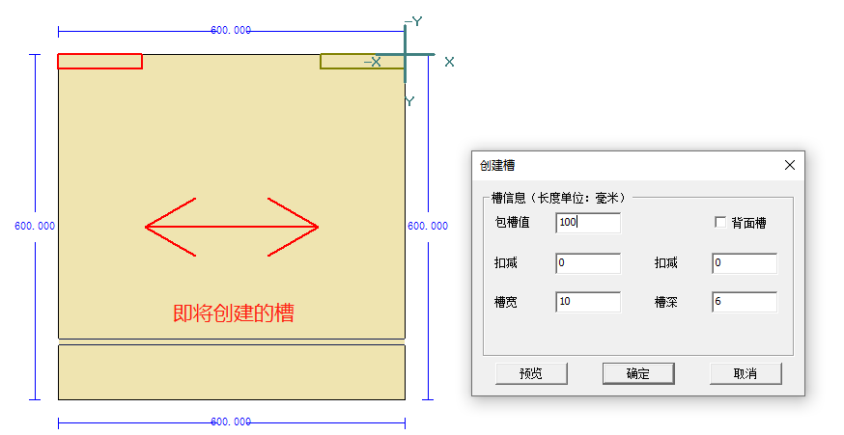

图2.3.11.5

在主菜单中选择“添加槽”后，在板件的四个边线的某条边线上点击鼠标左键，会弹出如下的对话框。在哪条边线上点击鼠标左键，即表示以哪条边线为基准线来创建槽。

说明如下：

包槽值：指的是槽中心到板件边缘的值。

背面槽：表示该槽是属于正面还是反面。

扣减：指的是槽的两头到板件边缘的距离。其中第一个扣减是指在正方向的扣减量；第二个扣减指的是在负方向的扣减量。

槽宽：槽的宽度，一般为6或者是10。

槽深：槽的深度。

### 添加侧面槽

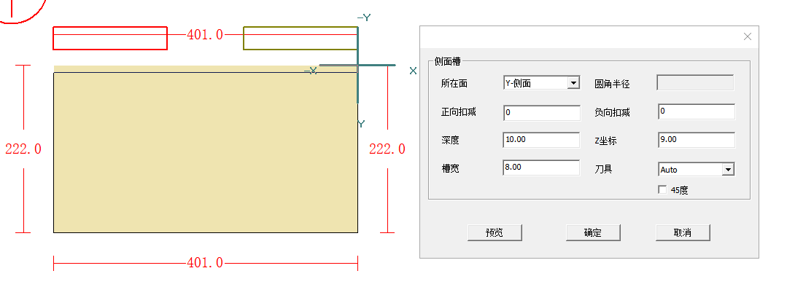

图2.3.11.6

，在主菜单中选择“添加槽”后，选择“侧面槽”，在板件的四个边线的某条边线上点击鼠标左键，会弹出如下的对话框。在哪条边线上点击鼠标左键，即表示以哪条边线为基准线来创建侧面槽。

说明如下：

所在面：表示槽属于板件的指定侧面。

包槽值：指的是槽中心到板件边缘的值。

背面槽：表示该槽是属于正面还是反面。

正向扣减：指的是槽的到板件边缘的距离，在正方向的扣减量；

负向扣减：指的是槽的到板件边缘的距离，在负方向的扣减量。

深度：槽的深度。

槽宽：槽的宽度，一般为6或者是10。

Z坐标：槽的中心位置处于侧面的高度。

### 添加外轮廓侧面槽

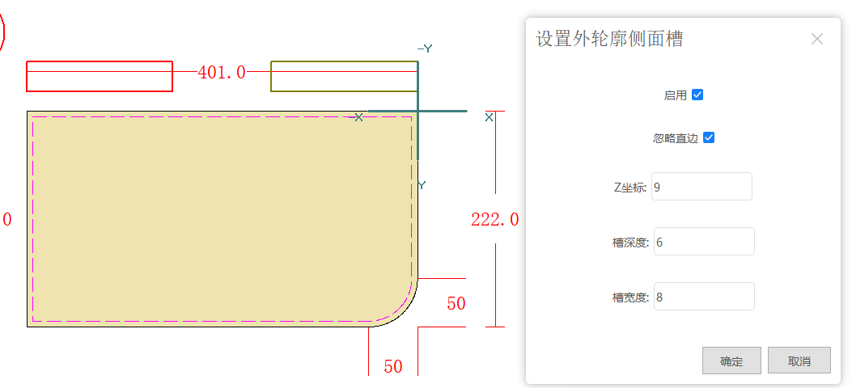

图2.3.11.7

在主菜单中选择“添加槽”后，选择“外轮廓侧面槽”，弹出“设置外轮廓侧面槽”编辑框，根据输出参数创建外轮廓侧面槽。

说明如下：

启用：是指该外轮廓侧面槽需要加工。

忽略直边：是指直边不需加工。（直边：边的两端都是直角）

Z坐标：槽的中心位置处于侧面的高度。

槽深度：槽的深度。

槽宽：槽的宽度。

### 切角工具（L型板件）

鼠标点击“铣型”选择“切角工具”后，需要使用鼠标左键在板件的某个顶点上进行点击，此时会弹出如下的对话框。

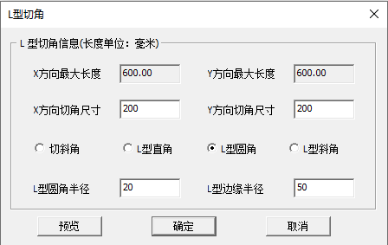

图2.3.11.8.1

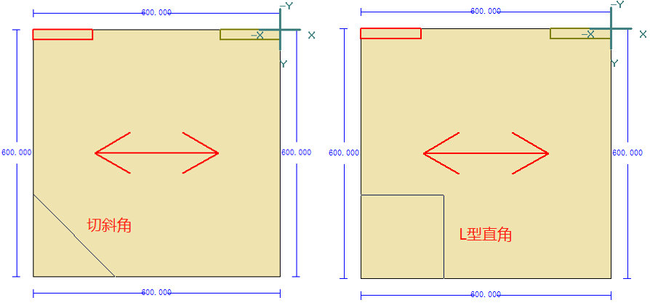

图2.3.11.8.2

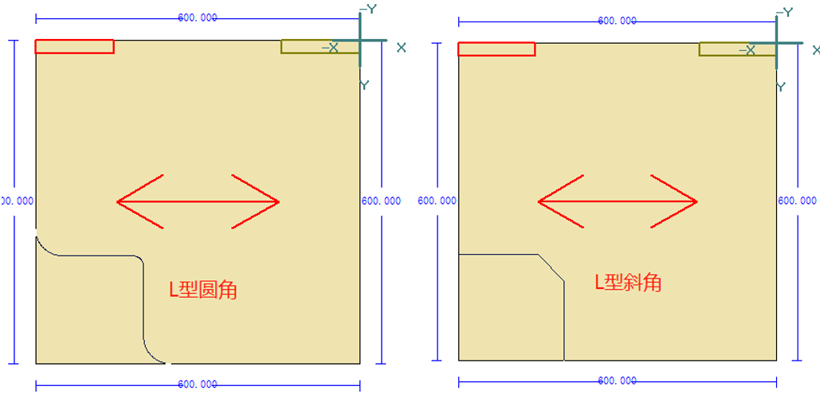

图2.3.11.8.3

说明如下：

X方向切角尺寸：该值不可以超过X方向最大长度。

Y方向切角尺寸：该值不可以超过Y方向的最大长度。

切角类型：包括切斜角，L型直角，L型圆角，L型斜角。

L型圆角半径：指的是L型圆角时，中间圆弧部分的半径。

L型边缘半径：指的是L型圆角时，L型两端的小圆弧部分的半径，可以为0。

### 圆角工具（弧形板件）

鼠标右键选择“圆角工具”后，鼠标左键在板件的某个顶点上单击，此时会弹出如下的对话框。在某个顶点上单击，即表示要针对这个顶点进行倒角。

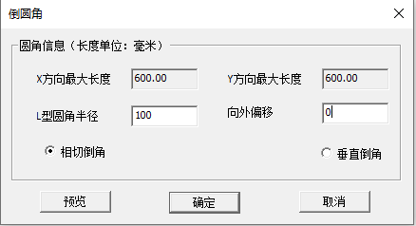

图2.3.11.9.1

说明如下：

倒角半径：倒角半径不可以超过X方向以及Y方向的最大长度。

倒角类型：分为相切倒角和垂直倒角。

向外偏移：将垂直的两点往板边外部作偏移再生成圆角，不分正负值。

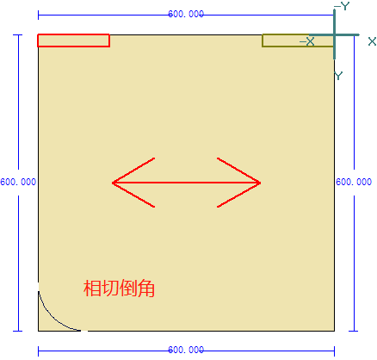 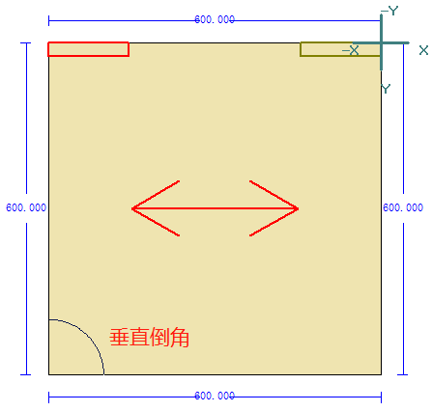

图2.3.11.9.2

### 凹槽工具

在主菜单中左击“外轮廓”之后，选择“凹槽工具”，需要紧接着在板件的“某个角点”上点击鼠标左键，然后在要创建的位置移动鼠标。点击鼠标左键后，会弹出如下的对话框，在对话框中输入凹槽的详细信息。

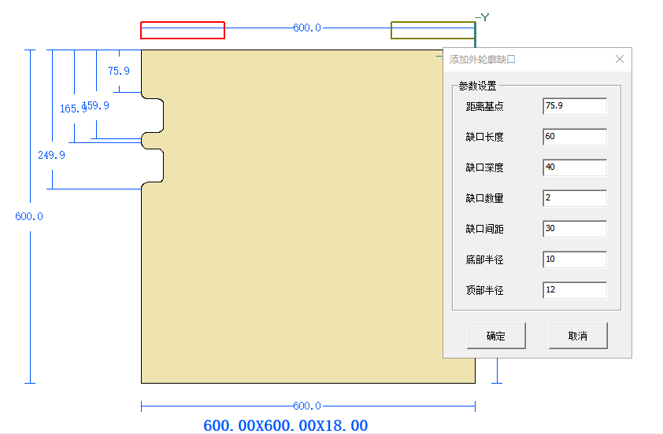

图2.3.11.10

说明如下：

距离基点：当创建的是左侧或者是右侧的凹槽时，该值指的是孔位中心在Y方向上距离原点的距离。当创建的是上方或者是下方的凹槽时，该值指的是孔位中心在X方向上距离远点的距离。该值应该大于等于0。

缺口长度：是指缺口两段平行直线之间的距离。该值应该大于0。

缺口宽度：是指缺口底部到板件边缘的深度。

缺口数量：是指创建的缺口个数。

缺口间距：是指两个缺口相邻直线之间的距离。

底部半径：是指缺口底部的倒角半径。

顶部半径：是指缺口顶部的与板件边缘相切的倒角半径。

### 三面修边

在主菜单中左击“外轮廓”之后，选择“三面修边”，会弹出如下的对话框，在对话框中输入三面修边的详细信息。

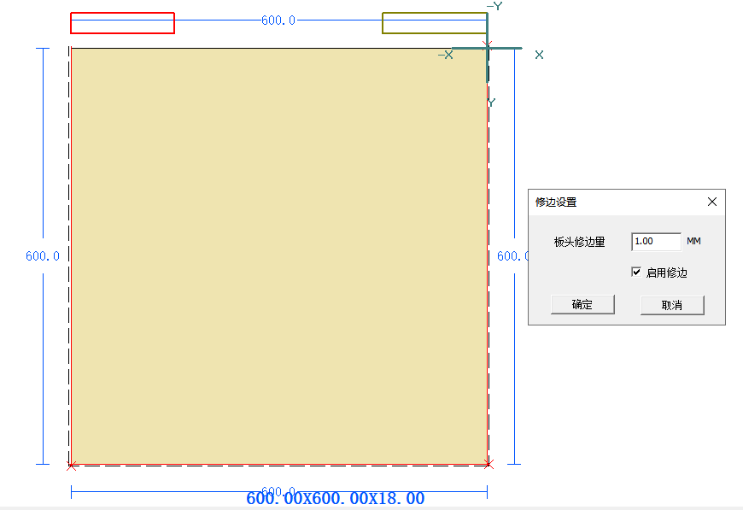

图2.3.11.11

说明如下：

板头修边量：是指板件除夹钳侧所在边，其他3个侧面边都会切除修边量。

启用修边：是指启用三面修边功能。

### 斜面切割

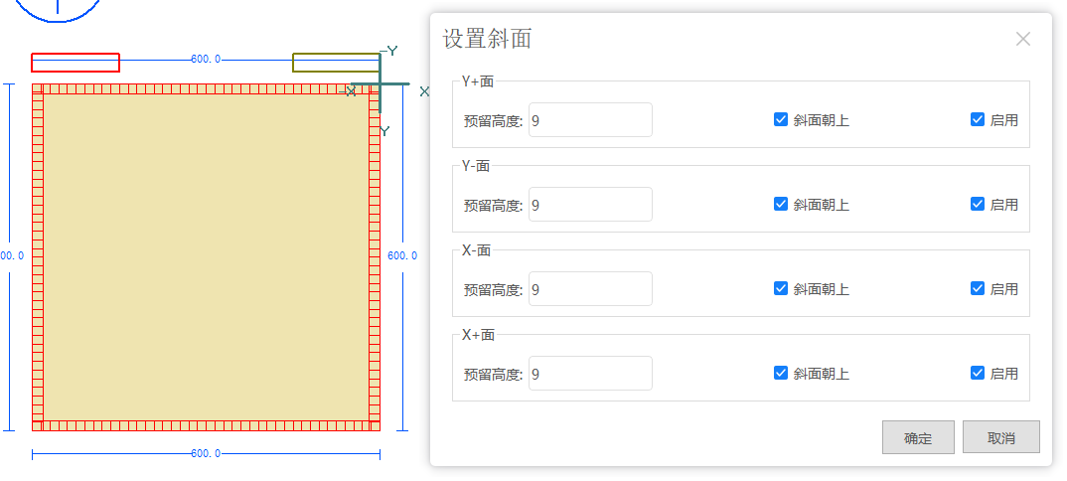

图2.3.11.12

说明如下：

预留高度：是指斜面切割后，侧面剩余垂直面的高度距离。

斜面朝上：是指斜面切割后，斜面朝上。

启用：是指对应面的斜面切割。

### 清除倒角

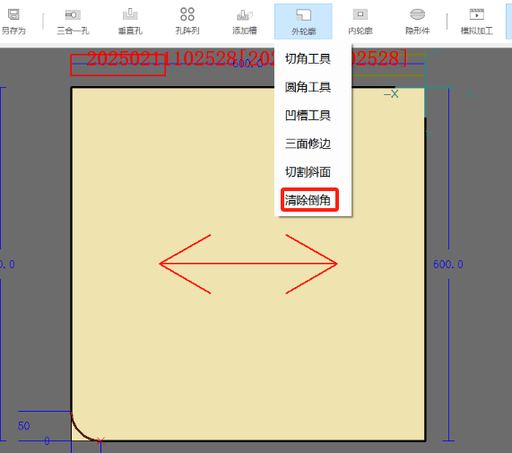

清除倒角，会将板件的外轮廓恢复为原来的矩形状态。

### 添加直线圆弧

鼠标右键选择“添加直线圆弧（Ctrl+L）”功能。

在主菜单中左击“内轮廓”之后，选择“直线圆弧”，需要紧接着在板件的“某个角点”上点击鼠标左键，然后在要创建的位置移动鼠标。点击鼠标左键后，会弹出如下的对话框，在对话框中输入直线圆弧的详细信息。

创建多段线：根据起点坐标和终点坐标确定直线在板件上的相对位置。如果创建完一条线端需要首尾相连继续画图，则点击“确认并继续”按钮，当前线段会添加到“多段线列表”中，所有编辑完成点击“完成”按键，即可，如需撤销上一次添加编辑，点击图形列表下方的“删除最后点”按键，即可。

根据需要选择加工深度和走刀方式，有“刀具偏移”分“区域清除”“左”“中”“右”四种走刀方式。

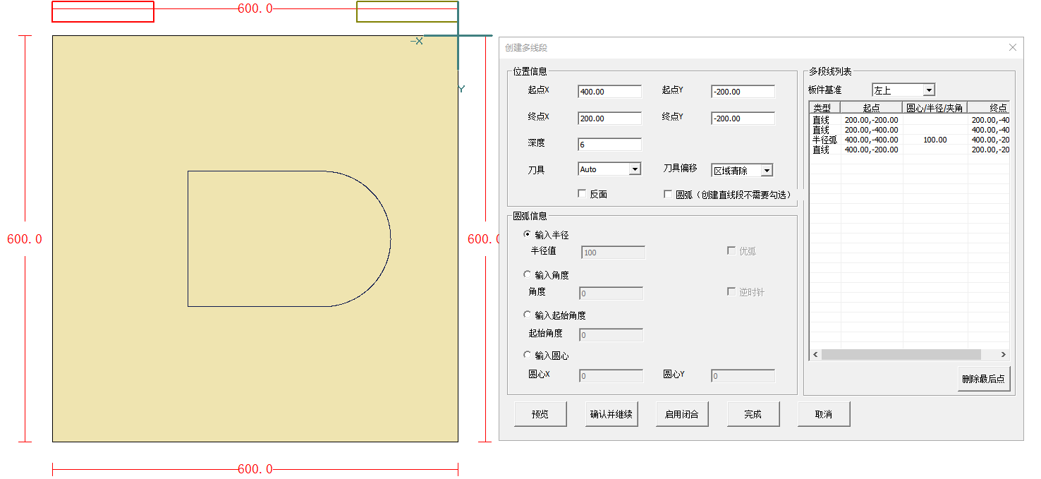

图2.3.11.14.1

添加圆弧有四种方式，分别是“输入圆心”，“输入角度”“输入起始角度” “输入半径”。

其中“输入角度”的方式是指圆心到起点和圆心到终点的这两条半径生成的夹角，也就是这段圆弧对应的圆心角。详细讲解可见教学视频。

其中“输入半径”的方式是指半径、起点、终点、圆弧方向，同上亦可确定这段圆弧对应的圆心角。详细讲解可见教学视频。

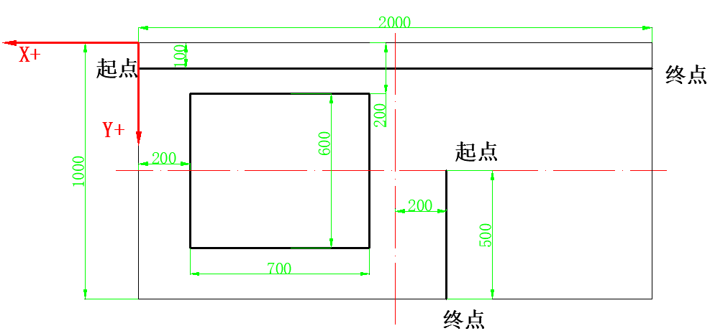

图2.3.11.14.2

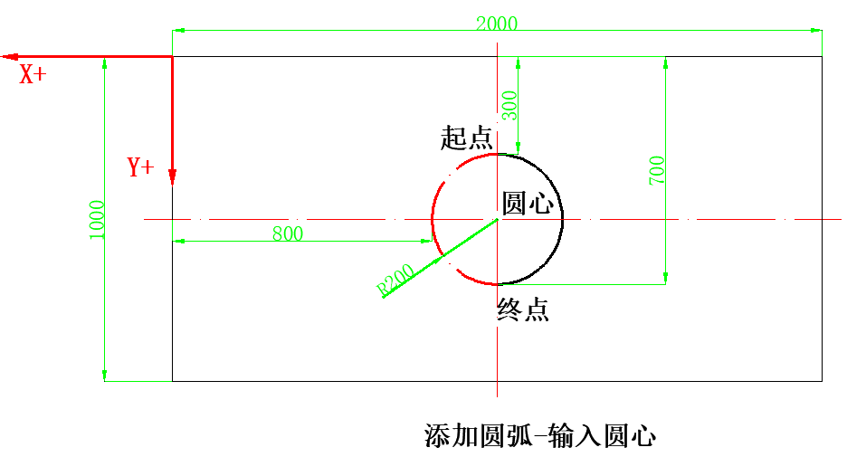

图2.3.11.14.3

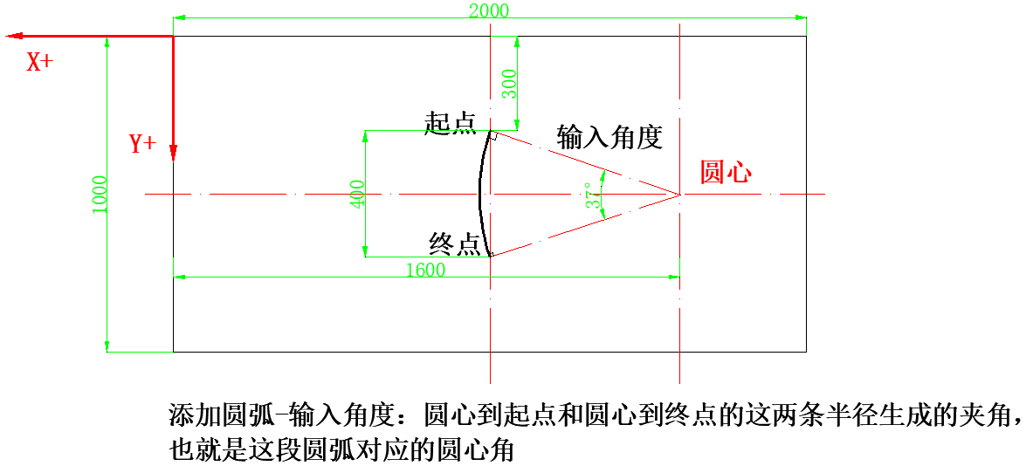

图2.3.11.14.4

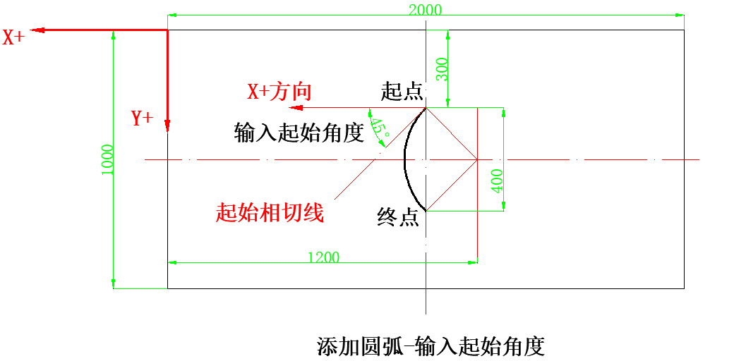

图2.3.11.14.5

点击完成后，如需修改轮廓则双击图形线，在弹出的对话框中进行修改即可，如下图。

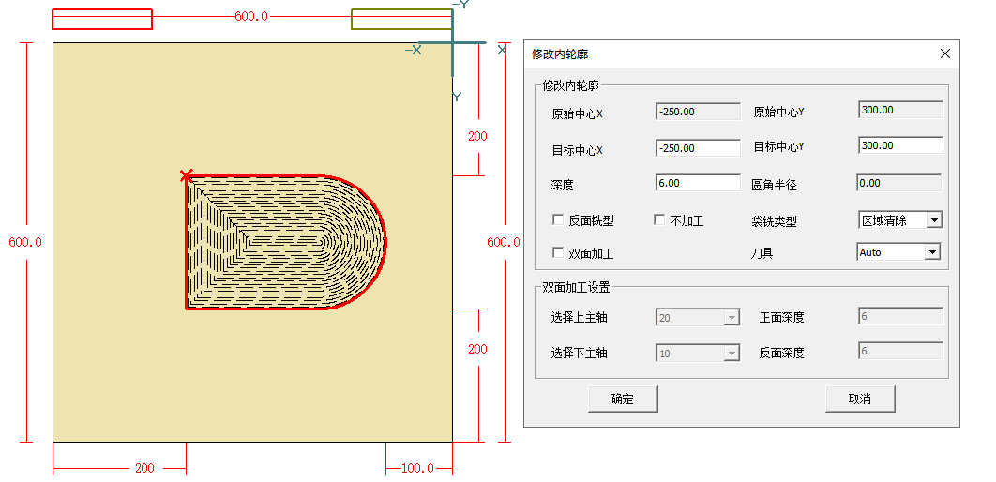

图2.3.11.14.6

说明如下：

原始中心：表示直线圆弧修改前的中心位置。

目标中心：表示直线圆弧中心位置需要移动到的目标位置。

深度：表示直线圆弧的加工深度。

反面铣型：表示是否为反面加工改铣型。

不加工：表示该直线圆弧，不需要加工。

袋铣类型：表示“区域清除”“左”“中”“右”四种走刀方式。

刀具：表示指定刀具加工当前直线圆弧。

双面加工：表示是否启用正反面加工。

双面加工设置：启动双面加工时，参数起作用。

选择上主轴：双面加工时，选择正面加工的主轴刀具。

正面深度：双面加工时，选择正面加工的加工深度。

选择下主轴：双面加工时，选择反面加工的主轴刀具。

反面深度：双面加工时，选择反面加工的加工深度。

### 添加袋型工具

在主菜单中左击“内轮廓”之后，选择“袋型工具”，需要紧接着在板件的“某个角点”上点击鼠标左键，然后在要创建的位置移动鼠标。点击鼠标左键后，会弹出如下的对话框，在对话框中输入袋型的详细信息。

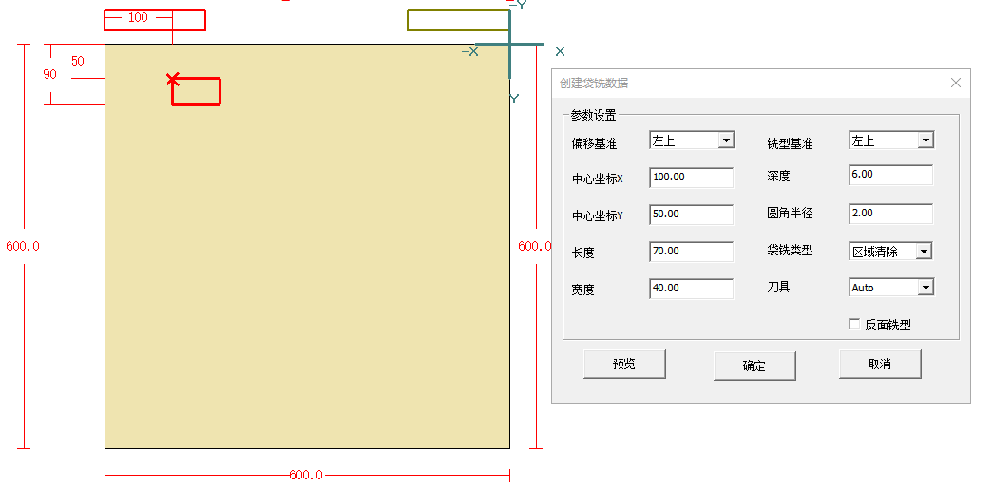

图2.3.11.15

说明如下：

偏移基准：表示以板件的那个基准点做的袋型偏移，选项有4种情况，分别为板件的左上、右上、左下、右下。

铣型基准：表示铣型以那个基准与偏移基准做偏移，选项有9种情况，分别为铣型的居中点、左中、左上、上中、右上、右中、右下、下中、左下。

中心坐标X：表示铣型基准相对偏移基准，X方向偏移量。

中心坐标Y：表示铣型基准相对偏移基准，Y方向偏移量。

深度：表示铣型的加工深度。

圆角半径：表示铣型的4个角，使用倒角的指定半径，为0时，为直角。

长度：表示铣型X方向的长度。

宽度：表示铣型Y方向的宽度。

袋铣类型：表示“区域清除”“左”“中”“右”四种走刀方式。

刀具：表示指定刀具加工当前铣型。

反面铣型：表示当前铣型是否为反面铣型。

### 添加U型拉手

在主菜单中左击“内轮廓”之后，选择“参数化刀路”，再选择“U型拉手”，需要紧接着在板件的“某个角点”上点击鼠标左键，选择板件基准，然后在要创建的位置移动鼠标。点击鼠标左键后，会弹出如下的对话框，在对话框中输入U型拉手的详细信息。

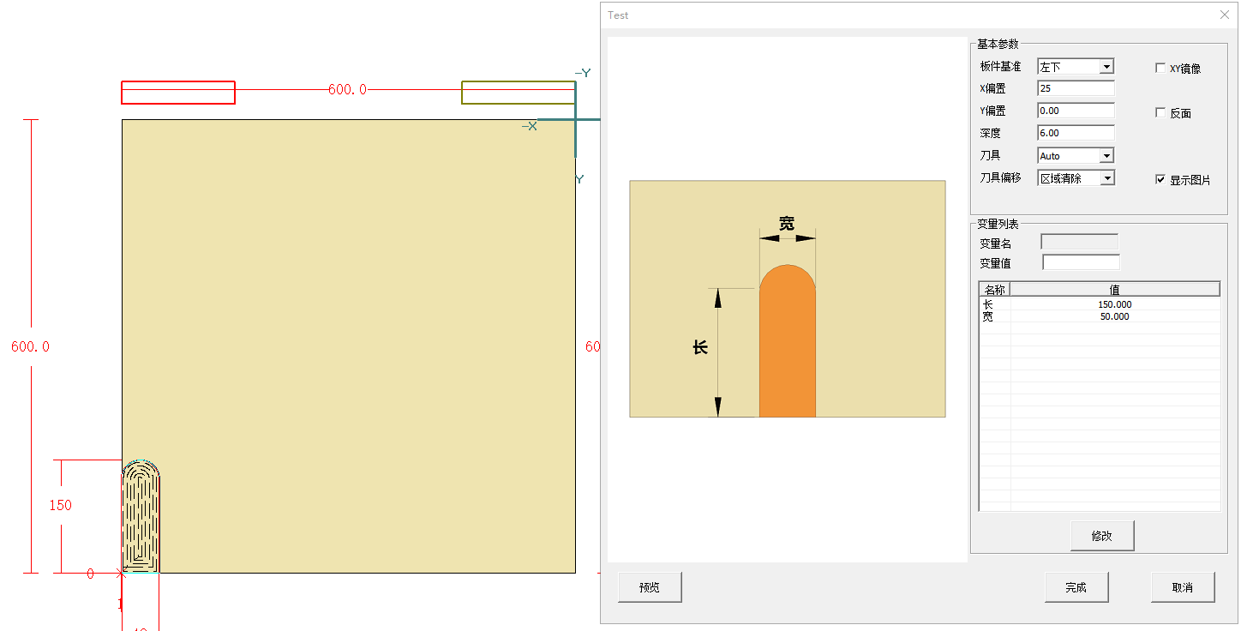

图2.3.11.16

说明如下：

板件基准：表示以板件的那个基准点做的U型拉手偏移，选项有4种情况，分别为板件的左上、右上、左下、右下。

XY镜像：表示U型拉手，长、宽所在X、Y方向互换。

X偏置：表示U型拉手中心，相对板件基准，X方向偏移量。

Y偏置：表示U型拉手中心，相对板件基准，Y方向偏移量。

反面：表示U型拉手所在面，是否为反面。

深度：表示U型拉手的加工深度。

刀具：表示指定刀具，加工当前U型拉手。

袋铣类型：表示可设置“区域清除”“左”“中”“右”4种走刀方式。

长：表示U型拉手的长度。

宽：表示U型拉手的宽度。

### 添加内圆拉手

在主菜单中左击“内轮廓”之后，选择“参数化刀路”，再选择“内圆拉手”，需要紧接着在板件的“某个角点”上点击鼠标左键，选择为板件基准，然后在要创建的位置移动鼠标。点击鼠标左键后，会弹出如下的对话框，在对话框中输入内圆拉手的详细信息。

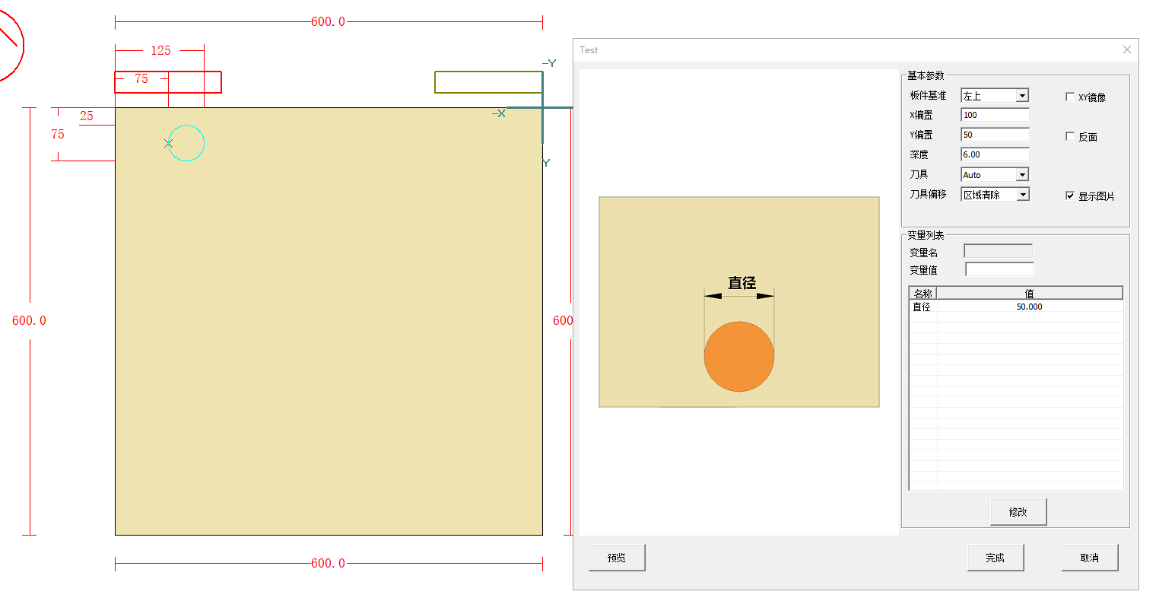

图2.3.11.17

说明如下：

板件基准：表示以板件的那个基准点做的内圆拉手偏移，选项有4种情况，分别为板件的左上、右上、左下、右下。

XY镜像：表示内圆拉手，长、宽所在X、Y方向互换。

X偏置：表示内圆拉手中心，相对板件基准，X方向偏移量。

Y偏置：表示内圆拉手中心，相对板件基准，Y方向偏移量。

反面：表示内圆拉手所在面，是否为反面。

深度：表示内圆拉手的加工深度。

刀具：表示指定刀具，加工当前内圆拉手。

袋铣类型：表示可设置“区域清除”“左”“中”“右”4种走刀方式。

直径：表示内圆拉手的直径。

### 添加圆弧拉手

在主菜单中左击“内轮廓”之后，选择“参数化刀路”，再选择“圆弧拉手”，需要紧接着在板件的“某个角点”上点击鼠标左键，选择为板件基准，然后在要创建的位置移动鼠标。点击鼠标左键后，会弹出如下的对话框，在对话框中输入圆弧拉手的详细信息。

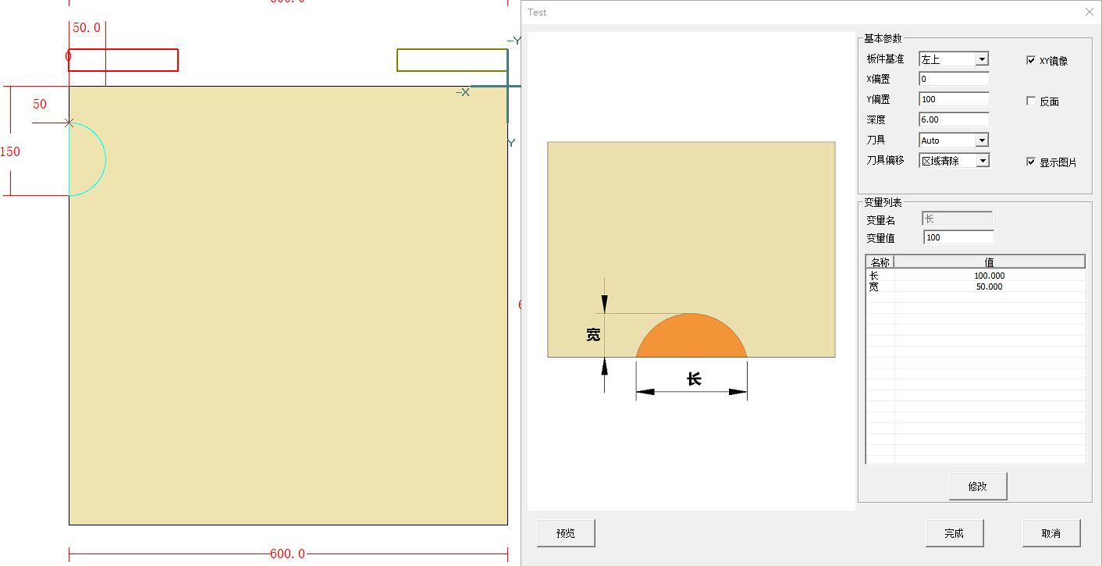

图2.3.11.18

说明如下：

板件基准：表示以板件的那个基准点做的圆弧拉手偏移，选项有4种情况，分别为板件的左上、右上、左下、右下。

XY镜像：表示圆弧拉手，长、宽所在X、Y方向互换。

X偏置：表示圆弧拉手的圆心，相对板件基准，X方向偏移量。

Y偏置：表示圆弧拉手的圆心，相对板件基准，Y方向偏移量。

反面：表示圆弧拉手所在面，是否为反面。

深度：表示圆弧拉手的加工深度。

刀具：表示指定刀具，加工当前圆弧拉手。

袋铣类型：表示可设置“区域清除”“左”“中”“右”4种走刀方式。

宽度：表示圆弧拉手的圆弧半径。

长度：表示圆弧拉手的圆弧直径。

### 添加火箭拉手

在主菜单中左击“内轮廓”之后，选择“参数化刀路”，再选择“火箭拉手”，需要紧接着在板件的“某个角点”上点击鼠标左键，选择为板件基准，然后在要创建的位置移动鼠标。点击鼠标左键后，会弹出如下的对话框，在对话框中输入火箭拉手的详细信息。

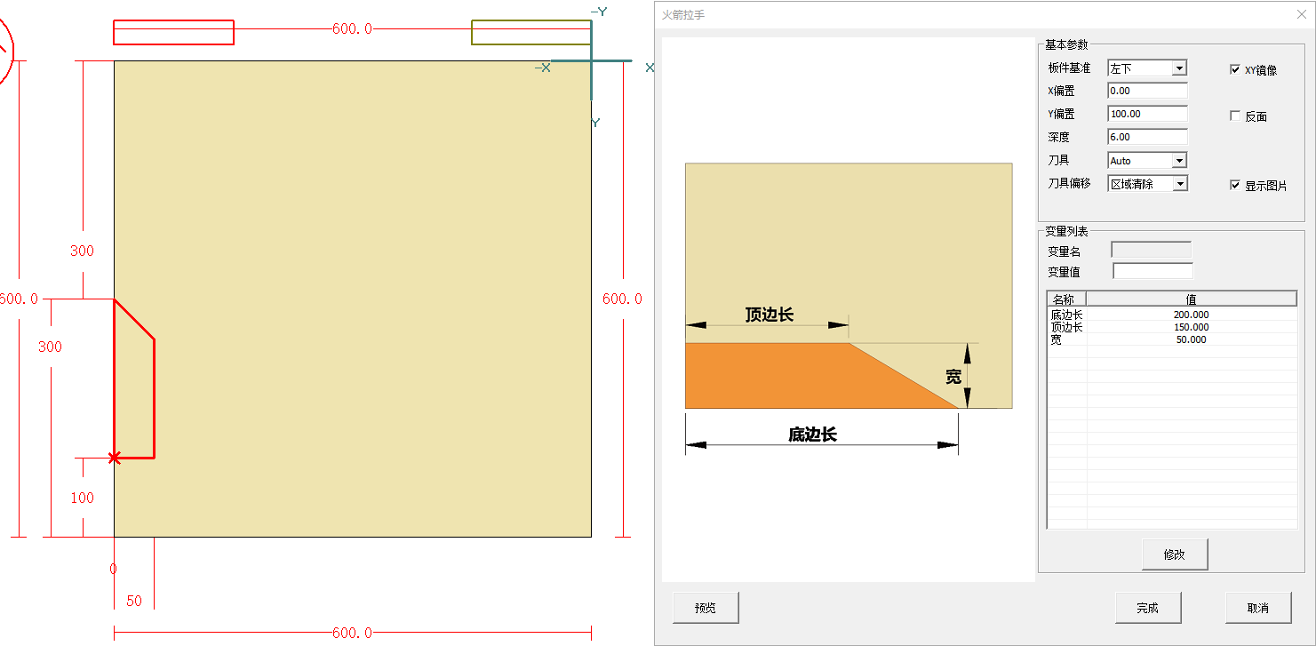

图2.3.11.19

说明如下：

板件基准：表示以板件的那个基准点做的火箭拉手偏移，选项有4种情况，分别为板件的左上、右上、左下、右下。

XY镜像：表示火箭拉手，长、宽所在X、Y方向互换。

X偏置：表示火箭拉手与板件基准最短距离，X方向偏移量。

Y偏置：表示火箭拉手与板件基准最短距离，Y方向偏移量。

反面：表示火箭拉手所在面，是否为反面。

深度：表示火箭拉手的加工深度。

刀具：表示指定刀具，加工当前火箭拉手。

袋铣类型：表示可设置“区域清除”“左”“中”“右”4种走刀方式。

顶边长：表示火箭拉手靠近板件中心的边长。

底边长：表示火箭拉手靠近板件边缘的边长。

宽：表示火箭弧手顶边与底边之间的距离。

### 添加牛角拉手

在主菜单中左击“内轮廓”之后，选择“参数化刀路”，再选择“牛角拉手”，需要紧接着在板件的“某个角点”上点击鼠标左键，选择为板件基准，然后在要创建的位置移动鼠标。点击鼠标左键后，会弹出如下的对话框，在对话框中输入牛角拉手的详细信息。

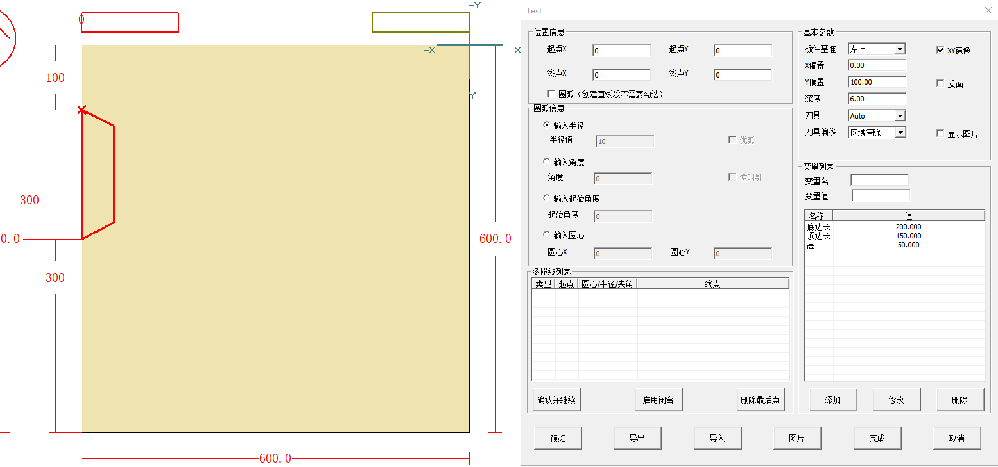

图2.3.11.20

说明如下：

板件基准：表示以板件的那个基准点做的牛角拉手偏移，选项有4种情况，分别为板件的左上、右上、左下、右下。

XY镜像：表示牛角拉手，长、宽所在X、Y方向互换。

X偏置：表示牛角拉手与板件基准最短距离，X方向偏移量。

Y偏置：表示牛角拉手与板件基准最短距离，Y方向偏移量。

反面：表示牛角拉手所在面，是否为反面。

深度：表示牛角拉手的加工深度。

刀具：表示指定刀具，加工当前牛角拉手。

袋铣类型：表示可设置“区域清除”“左”“中”“右”4种走刀方式。

顶边长：表示牛角拉手靠近板件中心的边长。

底边长：表示牛角拉手靠近板件边缘的边长。

宽：表示牛角拉手顶边与底边之间的距离。

### 添加矩形拉手

在主菜单中左击“内轮廓”之后，选择“参数化刀路”，再选择“矩形拉手”，需要紧接着在板件的“某个角点”上点击鼠标左键，选择为板件基准，然后在要创建的位置移动鼠标。点击鼠标左键后，会弹出如下的对话框，在对话框中输入矩形拉手的详细信息。

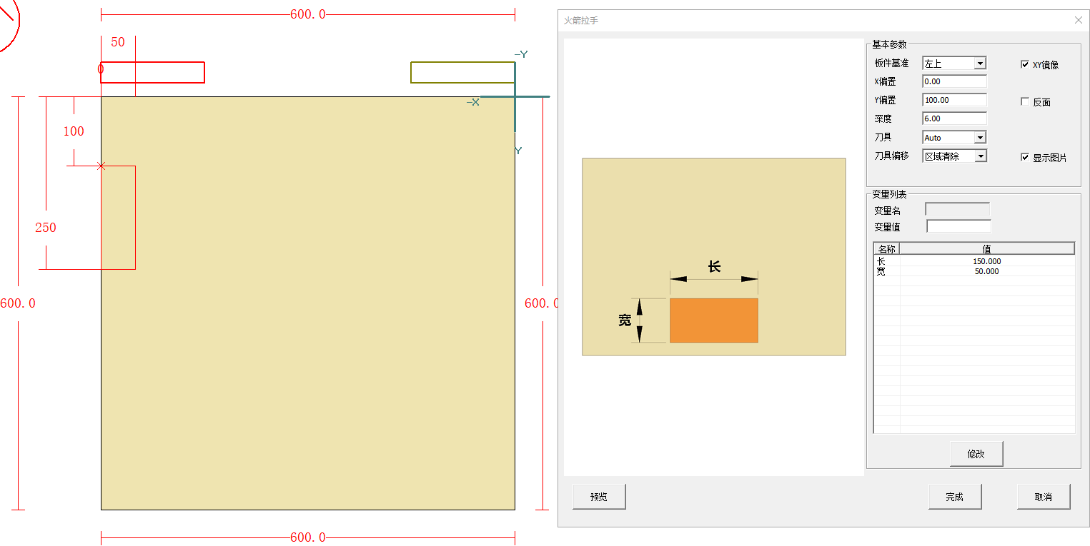

图2.3.11.21

说明如下：

板件基准：表示以板件的那个基准点做的矩形拉手偏移，选项有4种情况，分别为板件的左上、右上、左下、右下。

XY镜像：表示矩形拉手，长、宽所在X、Y方向互换。

X偏置：表示矩形拉手与板件基准最短距离，X方向偏移量。

Y偏置：表示矩形拉手与板件基准最短距离，Y方向偏移量。

反面：表示矩形拉手所在面，是否为反面。

深度：表示矩形拉手的加工深度。

刀具：表示指定刀具，加工当前矩形拉手。

袋铣类型：表示可设置“区域清除”“左”“中”“右”4种走刀方式。

长：表示矩形拉手的长度。

宽：表示矩形拉手的宽度。

### 添加正反面拉米诺

在主菜单中左击“隐形件”之后，选择“拉米诺”，再选择“正反拉米诺”，需要紧接着在板件的“某个角点”上点击鼠标左键，选择为板件基准，然后在要创建的位置移动鼠标。点击鼠标左键后，会弹出如下的对话框，在对话框中输入拉米诺的详细信息。

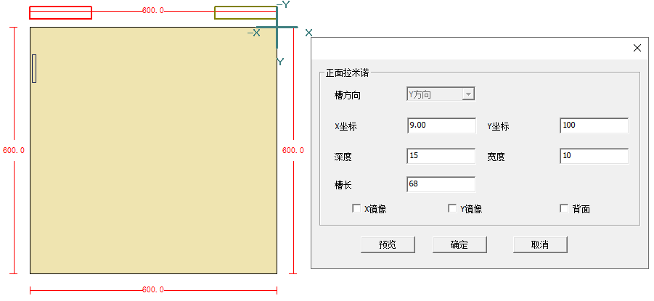

图2.3.11.22

说明如下：

槽方向：表示拉米诺的方向。

X坐标：表示拉米诺中心与板件基准，X方向偏移量。

Y坐标：表示拉米诺中心与板件基准，Y方向偏移量。

深度：表示拉米诺的加工深度。

宽度：表示拉米诺的宽度。

槽长：表示拉米诺的长度。

X镜像：是否在X方向创建对称拉米诺。

Y镜像：是否在Y方向创建对称拉米诺。

背面：表示拉米诺所在面，是否为反面。

### 添加侧面拉米诺

在主菜单中左击“隐形件”之后，选择“拉米诺”，再选择“侧面拉米诺”，需要紧接着在板件的“某个角点”上点击鼠标左键，选择为板件基准，然后在要创建的位置移动鼠标。点击鼠标左键后，会弹出如下的对话框，在对话框中输入拉米诺的详细信息。

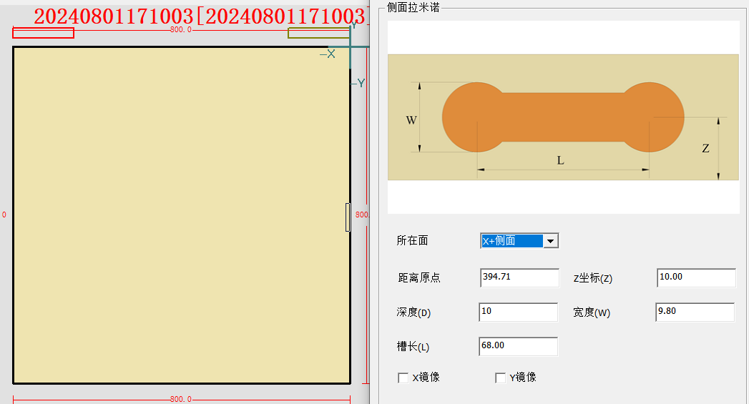

图2.3.11.23

说明如下：

所在面：表示侧面拉米诺的所在面。

距离原点：表示侧面拉米诺中心与板件基准的偏移量。

Z坐标：表示侧面拉米诺中心与板件底面的高度偏移量。

深度：表示侧面拉米诺的侧面加工深度。

宽度：表示侧面拉米诺的宽度。

槽长：表示侧面拉米诺的长度。

X镜像：是否在X方向对称侧面，创建镜像侧面拉米诺。

Y镜像：是否在Y方向对称侧面，创建镜像侧面拉米诺。

### 添加斜面拉米诺

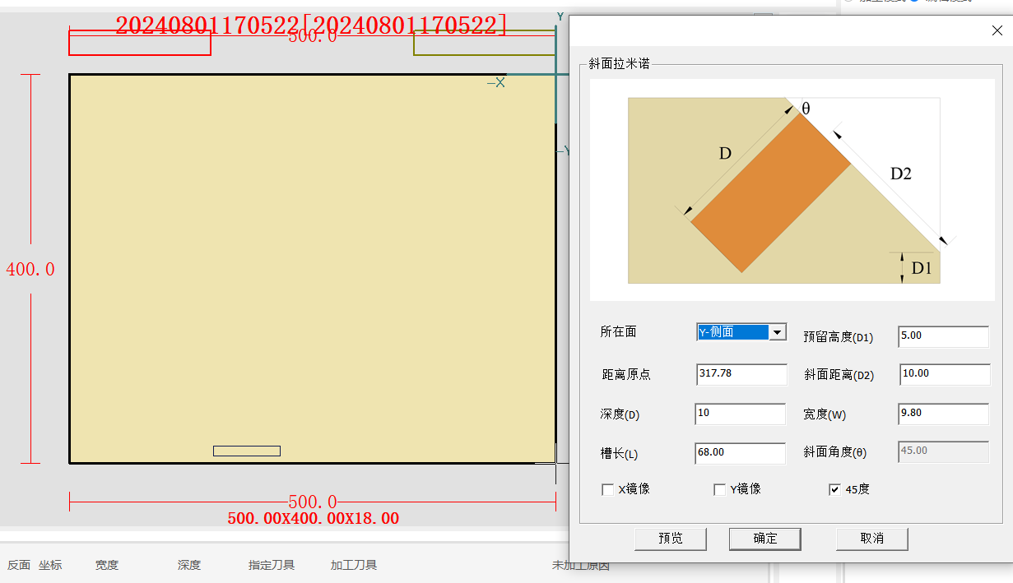

图2.3.11.24

说明如下：

所在面：表示斜面拉米诺的所在面。

距离原点：表示斜面拉米诺中心与板件基准的偏移量。

预留高度：表示斜面拉米诺底部与板件底面的高度偏移量。

斜面距离：表示斜面拉米诺中心与板件斜面边缘的偏移量。

深度：表示斜面拉米诺的斜面加工深度。

宽度：表示斜面拉米诺的宽度。

槽长：表示斜面拉米诺的长度。

X镜像：是否在X方向对称斜面，创建镜像斜面拉米诺。

Y镜像：是否在Y方向对称斜面，创建镜像斜面拉米诺。

斜面角度：表示拉米诺所在斜面角度。

### 添加乐扣

在主菜单中左击“隐形件”之后，选择“乐扣”，需要紧接着在板件的“某个角点”上点击鼠标左键，选择为板件基准，然后在要创建的位置移动鼠标。点击鼠标左键后，会弹出如下的对话框，在对话框中输入乐扣的详细信息。

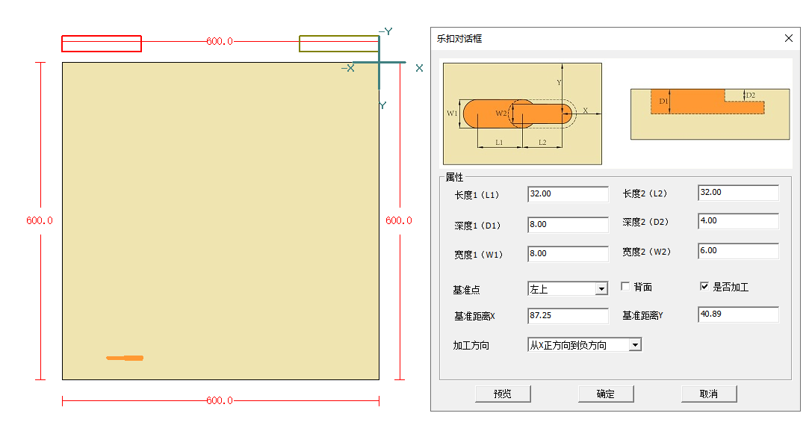

图2.3.11.25

说明如下：

长度1（L1）：表示乐扣指示图中的L1长度。

长度2（L2）：表示乐扣指示图中的L2长度。

深度1（D1）：表示乐扣指示图中的D1深度。

深度2（D2）：表示乐扣指示图中的D2深度。

宽度1（W1）：表示乐扣指示图中的W1宽度。

宽度2（W2）：表示乐扣指示图中的W2宽度。

基准点：表示以板件的那个基准点做的乐扣偏移，选项有4种情况，分别为板件的左上、右上、左下、右下。

背面：表示乐扣所在面，是否为反面。

是否加工：表示当前乐扣是否需要加工。

基准距离X：表示乐扣与基准点，X方向距离。

基准距离Y：表示乐扣与基准点，Y方向距离

加工方向：表示乐扣的加工方向，选项有4种情况，分别有“从X负方向到正方向”、“从X正方向到负方向”、“从Y负方向到正方向”、“从Y正方向到负方向”。

### 添加锁码扣

在主菜单中左击“隐形件”之后，选择“锁码”，需要紧接着在板件的“某个角点”上点击鼠标左键，选择为板件基准，然后在要创建的位置移动鼠标。点击鼠标左键后，会弹出如下的对话框，在对话框中输入锁码扣的详细信息。

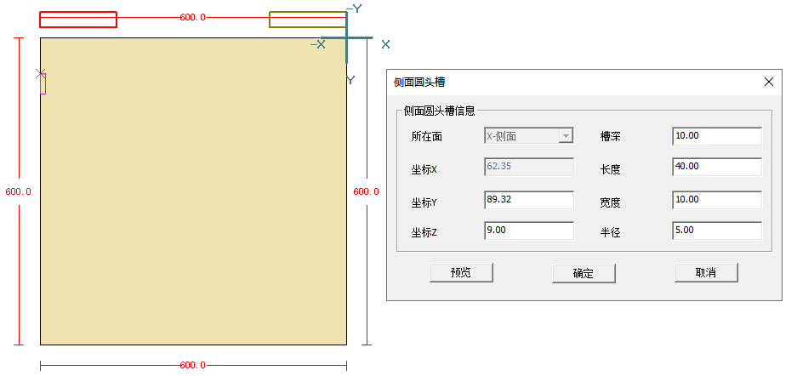

图2.3.11.26

说明如下：

所在面：表示锁码扣的所在面。

坐标X：表示锁码扣与基准点，X方向距离（编辑框为失能时，该参数无意义）。

坐标Y：表示锁码扣与基准点，Y方向距离（编辑框为失能时，该参数无意义）。

坐标Z：表示锁码扣与板件底面的高度偏移量。

槽深：表示锁码扣的侧面加工深度。

长度：表示锁码扣的侧面加工长度。

宽度：表示锁码扣的侧面加工高度。

半径：表示锁码扣的侧面加工铣型倒角半径。

### 添加正面天地铰链

在主菜单中左击“隐形件”之后，选择“天地铰链”，再选择“正面天地铰链”，需要紧接着在板件的“某个角点”上点击鼠标左键，选择为板件基准，然后在要创建的位置移动鼠标。点击鼠标左键后，会弹出如下的对话框，在对话框中输入正面天地铰链的详细信息。

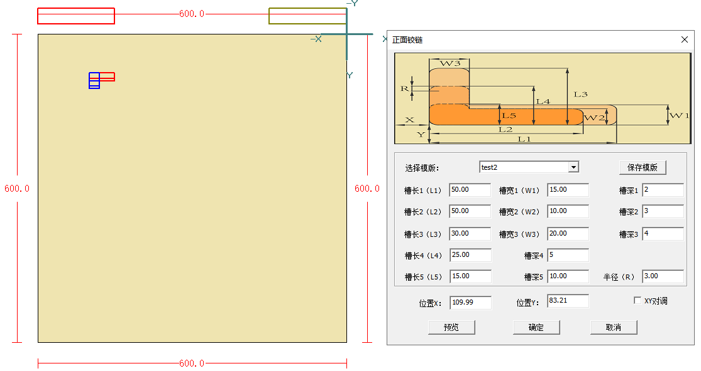

图2.3.11.27

说明如下：

槽长1（L1）：表示正面天地铰链指示图中的L1长度。

槽长2（L2）：表示正面天地铰链指示图中的L2长度。

槽长3（L3）：表示正面天地铰链指示图中的L3长度。

槽长4（L4）：表示正面天地铰链指示图中的L4长度。

槽长5（L5）：表示正面天地铰链指示图中的L5长度。

槽宽1（W1）：表示正面天地铰链指示图中的W1宽度。

槽宽2（W2）：表示正面天地铰链指示图中的W2宽度。

槽宽3（W3）：表示正面天地铰链指示图中的W3宽度。

槽深1：表示正面天地铰链指示图中的L1深度。

槽深2：表示正面天地铰链指示图中的L2深度。

槽深3：表示正面天地铰链指示图中的L3深度。

槽深4：表示正面天地铰链指示图中的L4深度。

槽深5：表示正面天地铰链指示图中的L5深度。

半径（R）：表示正面天地铰链指示图中的R倒角半径。

位置X：表示正面天地铰链与基准点，X方向距离。

位置Y：表示正面天地铰链与基准点，Y方向距离

XY对调：表示正面天地铰链，长、宽所在X、Y方向互换。

### 添加侧面天地铰链

在主菜单中左击“隐形件”之后，选择“天地铰链”，再选择“侧面天地铰链”，需要紧接着在板件的“某个角点”上点击鼠标左键，选择为板件基准，然后在要创建的位置移动鼠标。点击鼠标左键后，会弹出如下的对话框，在对话框中输入侧面天地铰链的详细信息。

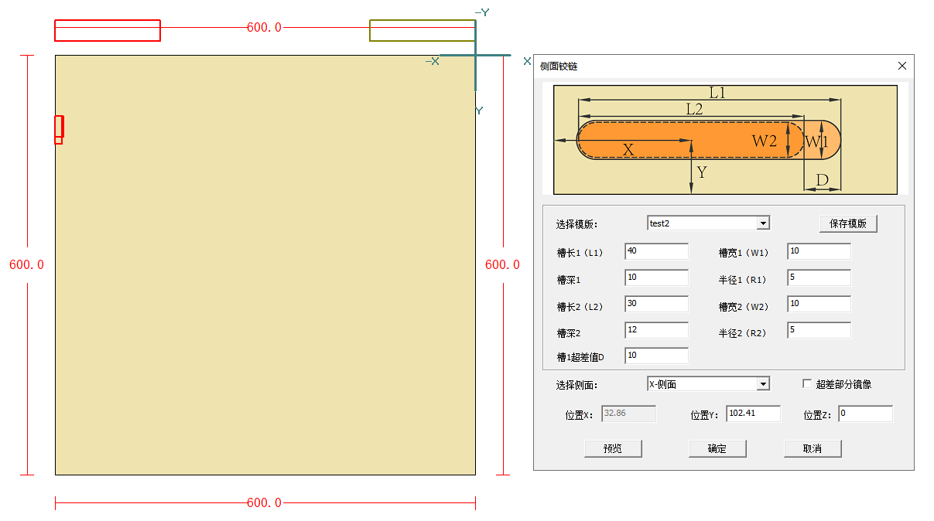

图2.3.11.28

说明如下：

槽长1（L1）：表示侧面天地铰链指示图中的L1长度。

槽宽1（W1）：表示侧面天地铰链指示图中的W1宽度。

槽深1：表示侧面天地铰链指示图中的L1深度。

半径1（R1）：表示侧面天地铰链指示图中的槽1倒角半径。

槽长2（L2）：表示侧面天地铰链指示图中的L2长度。

槽宽2（W2）：表示侧面天地铰链指示图中的W2宽度。

槽深2：表示侧面天地铰链指示图中的L2深度。

半径2（R2）：表示侧面地铰链指示图中的槽2倒角半径。

槽1超差值（D）：表示侧面天地铰链指示图中的D长度。

选择侧面：选择侧面天地铰链所在面。

超出部分镜像：表示右原来槽1和槽2左对齐，超差部分在右边，变成槽1和槽2右对齐，超差部分在2左边。

位置X：表示侧面天地铰链与基准点，X方向距离。

位置Y：表示侧面天地铰链与基准点，Y方向距离

位置Z：表示侧面天地铰链与板件底面，Z方向距离

### 添加侧面榫头

在主菜单中左击“隐形件”之后，选择“侧面榫头”，点击鼠标左键后，会弹出如下的对话框，在对话框中输入侧面榫头的详细信息。

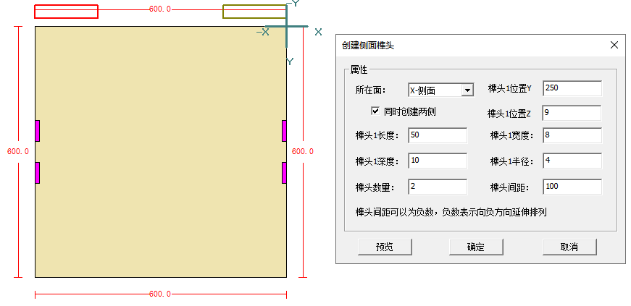

图2.3.11.29

说明如下：

所在面：表示侧面榫头的所在面。

坐标X：表示侧面榫头与基准点，X方向距离（编辑框为失能时，该参数无意义）。

坐标Y：表示侧面榫头与基准点，Y方向距离（编辑框为失能时，该参数无意义）。

坐标Z：表示侧面榫头与板件底面的高度偏移量。

榫头1长度：表示侧面榫头的侧面加工长度。

榫头1宽度：表示侧面榫头的侧面加工高度。

榫头1深度：表示侧面榫头的侧面加工深度。

榫头1半径：表示侧面榫头的侧面加工到边缘时倒角半径。

榫头数量：表示创建榫头的数量。

榫头间隔：表示创建多个榫头之间的间隔距离。（创建榫头数量为1时，该参数无意义）

### 添加45度垂直孔

在主菜单中左击“隐形件”之后，选择“45度垂直孔”，需要紧接着在板件的“某个角点”上点击鼠标左键，选择为板件基准，然后在要创建的位置移动鼠标。点击鼠标左键后，会弹出如下的对话框，在对话框中输入45度垂直孔的详细信息。

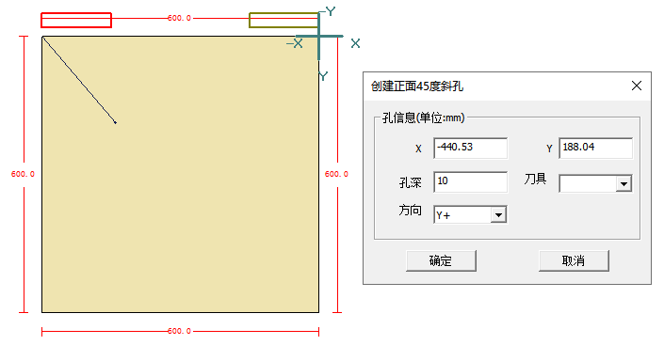

图2.3.11.30

说明如下：

X：表示45度垂直孔在板件表面与基准点，X方向距离。

Y：表示45度垂直孔在板件表面与基准点，Y方向距离。

孔深：表示45度垂直孔进入板件的长度。

刀具：表示指定刀具加工，当前45度垂直孔。

方向：表示45度垂直孔，45度的偏转方向。

### 添加45度水平孔

在主菜单中左击“隐形件”之后，选择“45度水平孔”，需要紧接着在板件的“某个角点”上点击鼠标左键，选择为板件基准，然后在要创建的位置移动鼠标。点击鼠标左键后，会弹出如下的对话框，在对话框中输入45度水平孔的详细信息。

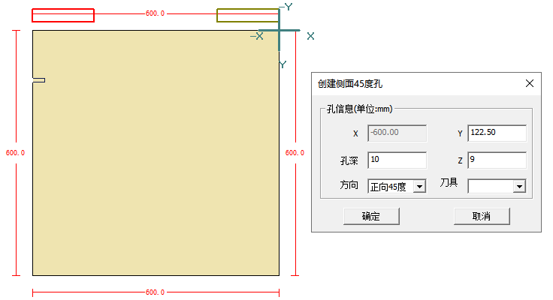

图2.3.11.31

说明如下：

X：表示45度水平孔在板件侧面与基准点，X方向距离。

Y：表示45度水平孔在板件侧面与基准点，Y方向距离。

Z：表示45度水平孔与板件底面的高度偏移量。

孔深：表示45度水平孔进入板件的长度。

刀具：表示指定刀具加工，当前45度水平孔。

方向：表示45度水平孔，45度的偏转方向。

### 选择工具

1、如何删除数据

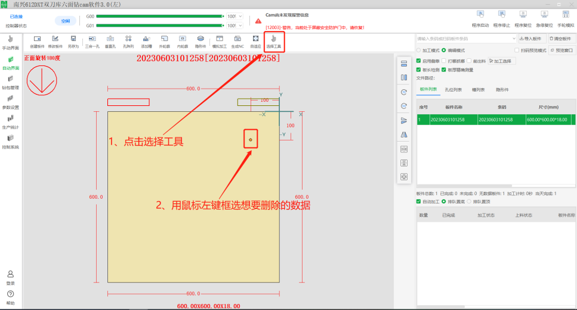

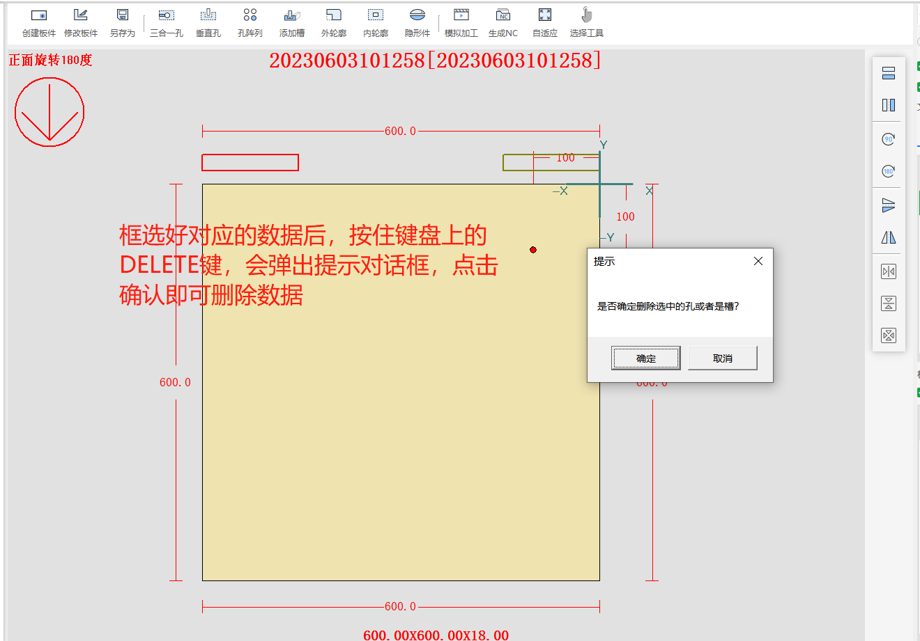

1. 修改数据

修改垂直孔信息：先进入到“选择工具”，然后将鼠标移动到某个孔位上，然后双击鼠标左键，即会弹出孔位编辑对话框，如下图。

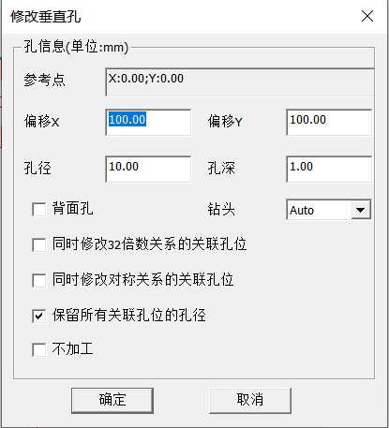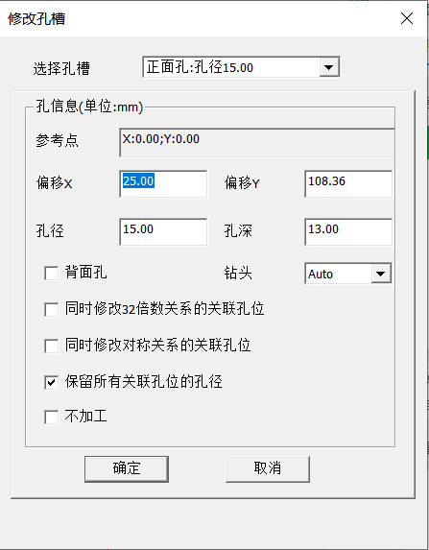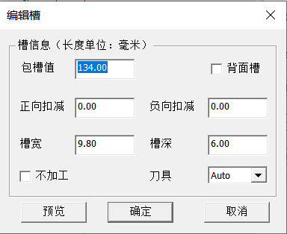

### 钻头精度调整

当实际测量过程中如果发现某把钻头的实际打孔位置有偏差时，我们需要及时调整钻头的偏置。（如果是全部钻头的位置都有偏差，则需要调整G54坐标或者钻包的整体偏移），目前有两种方式可以调整刀具偏置，方式一是在钻包编辑界面调整，方式二是利用自动界面的刀具校正工具调整偏置。

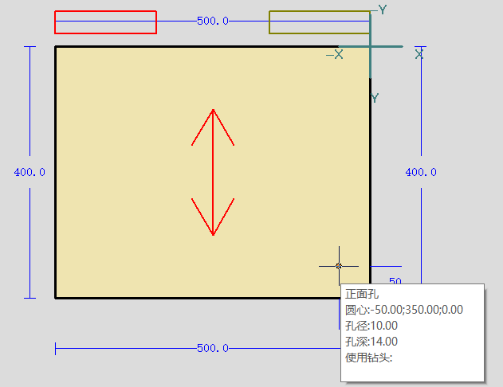

如图，假设我们在编辑模式下创建了如图所示的垂直孔（把鼠标移动到正面孔上，可以显示孔位的详细信息），由于钻头的孔径为10，所以如果钻头的偏置一点不差，我们测量孔位的距边应该都是45。

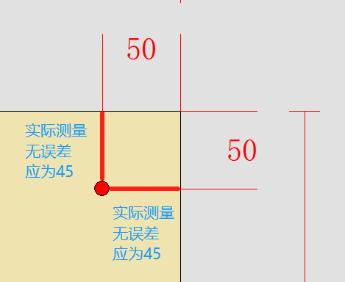

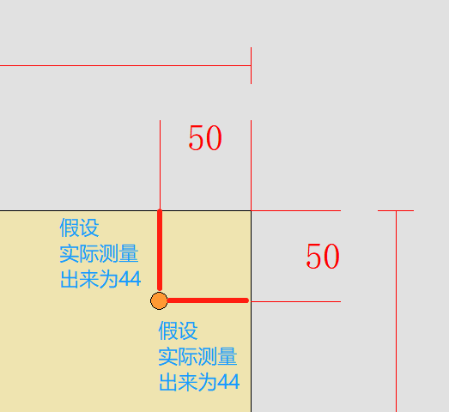

即理论值应为45，实际值为44，两个方向都偏差了1个毫米，需要进行刀具偏置补偿

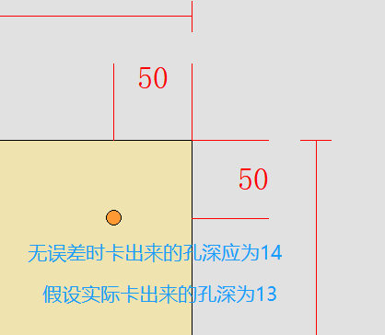

理论值应为14，实际测量出来为13，即孔深浅了1

**方式一：钻包编辑界面精度调整**

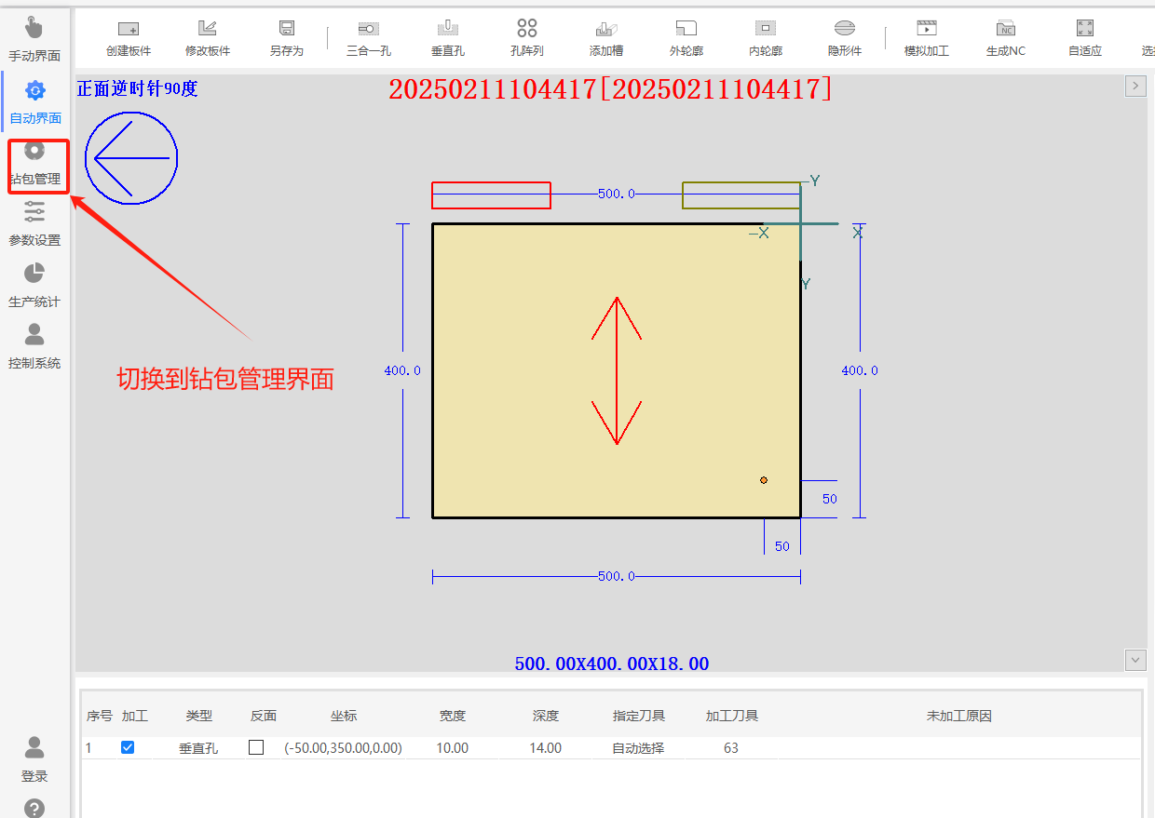

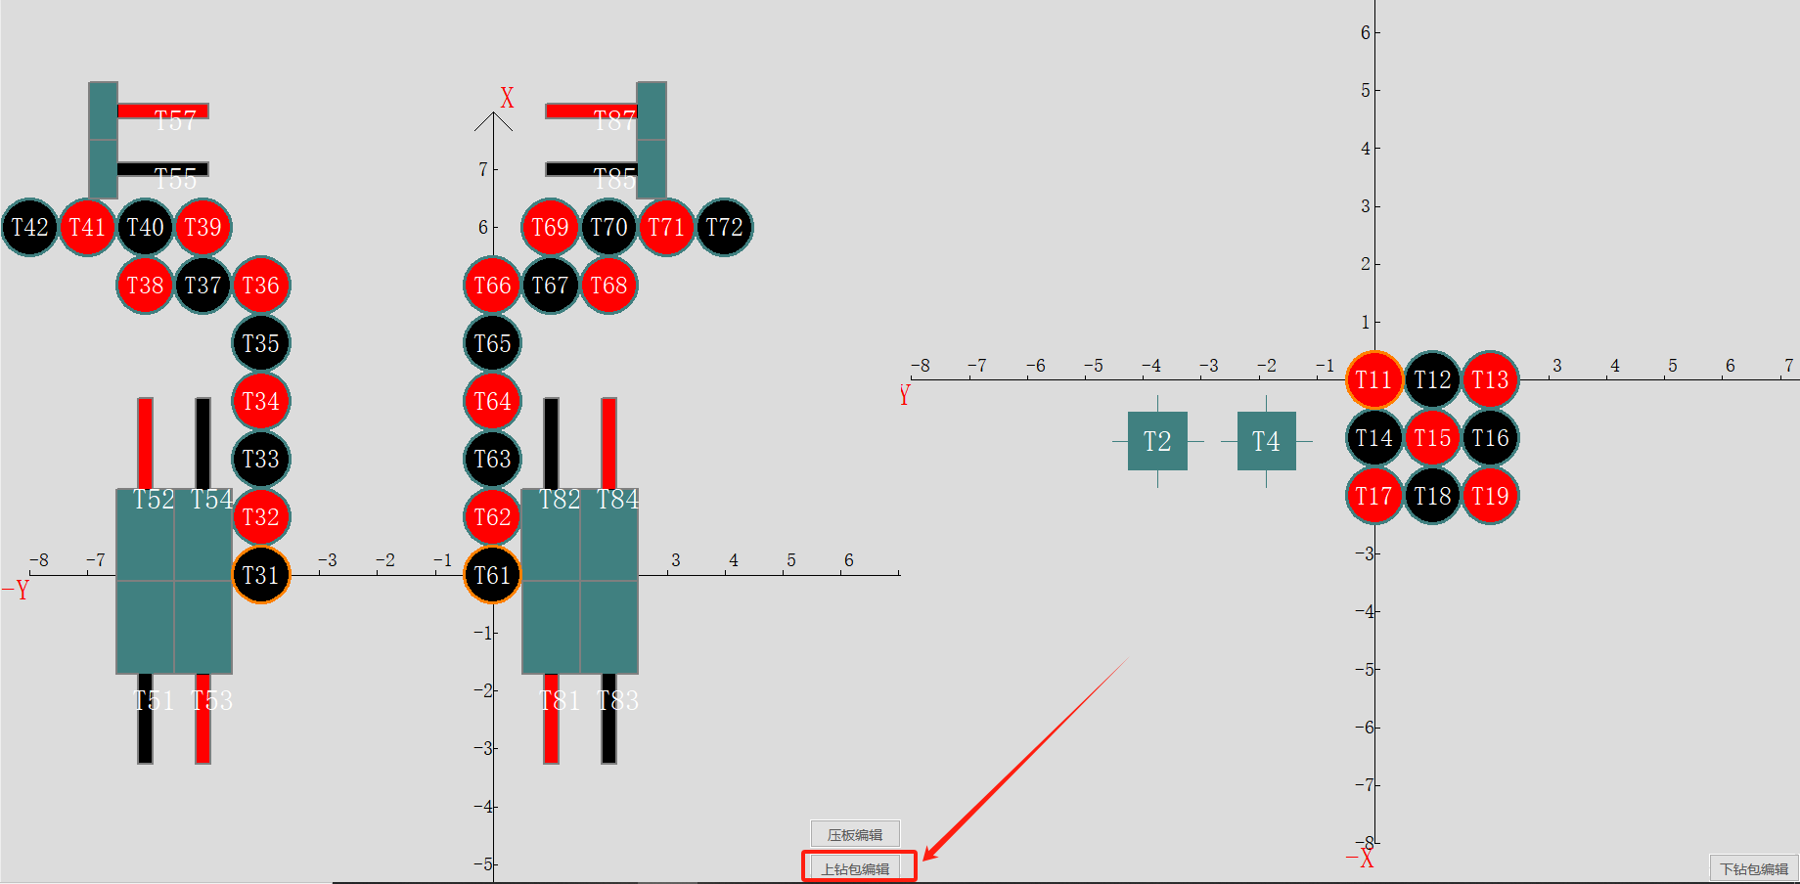

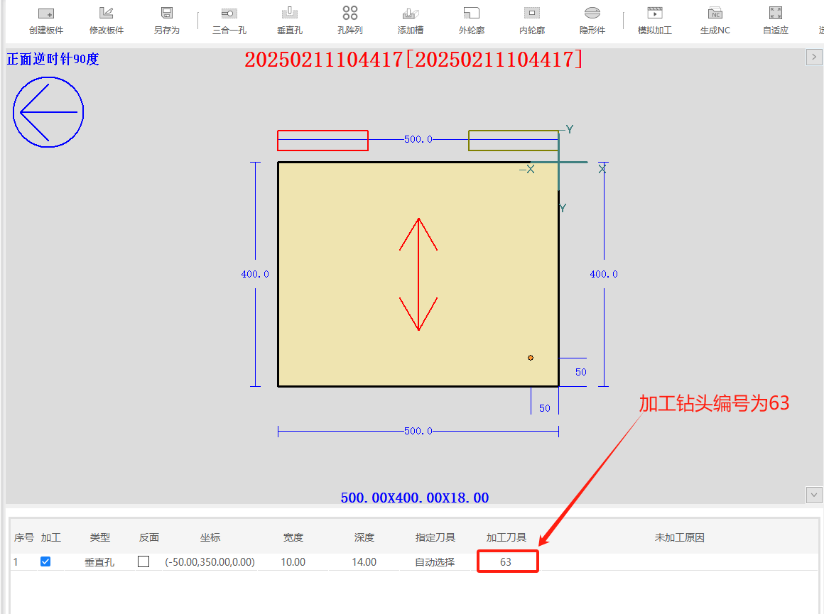

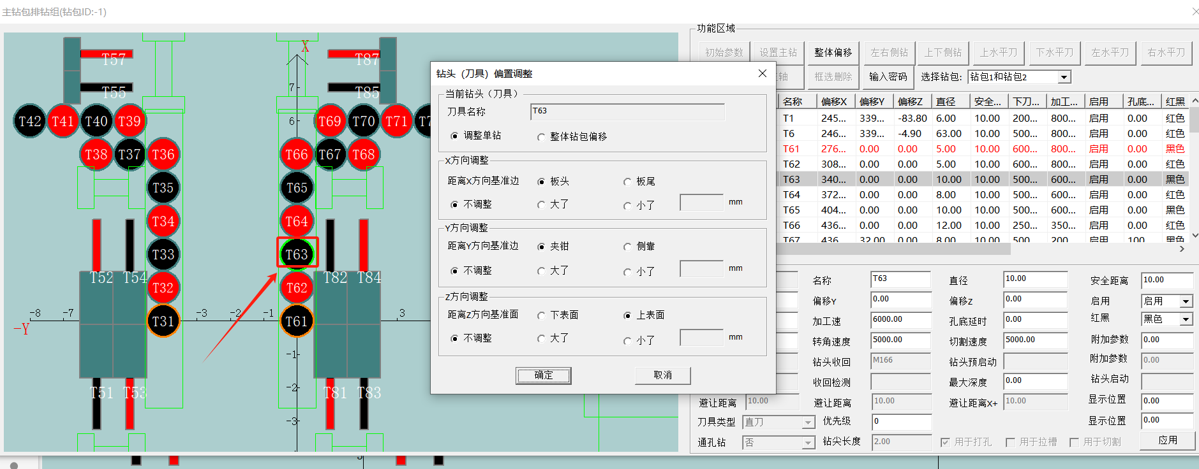

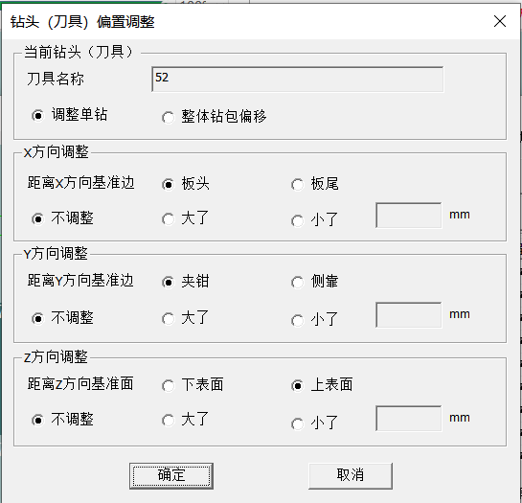

这里我们选择调整单钻（只有个别钻头偏置有误）

弹出的对话框如左图所示

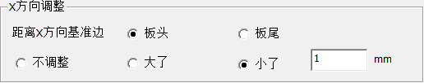

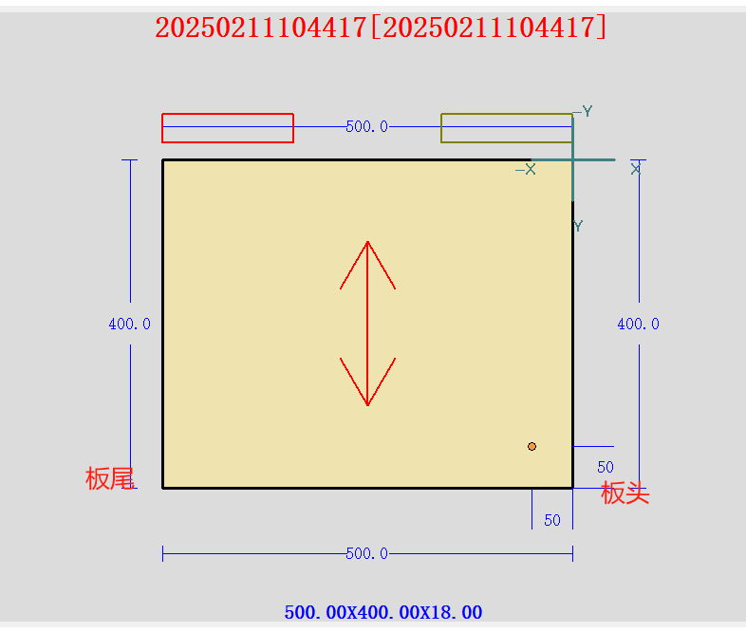

因为我们是从板头开始测量的，所以这里我们选择板头；

上面我们说到理论值应为45，实际值为44；

即实际测量出来小了1，所以我们选择小了，然后填入1即可

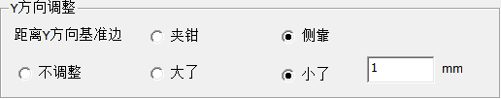

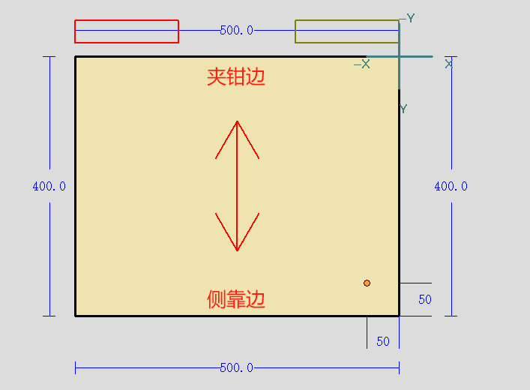

因为我们是从侧靠边开始测量的，所以这里我们选择侧靠；

上面我们说到理论值应为45，实际值为44；

即实际测量出来的值小了1，所以我们选择小了，然后填入1即可

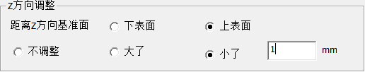

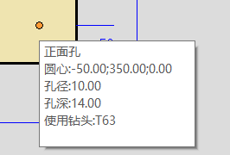

因为我们打的是正面孔，所以距离Z方向基准面选择上表面；

理论无误差测量出来的孔深应为14，当前实际测量出来的孔深为13；

即实际测量出来的值小了1，所以我们选择小了，然后填入1即可。

**方式二：刀具校正工具精度调整**

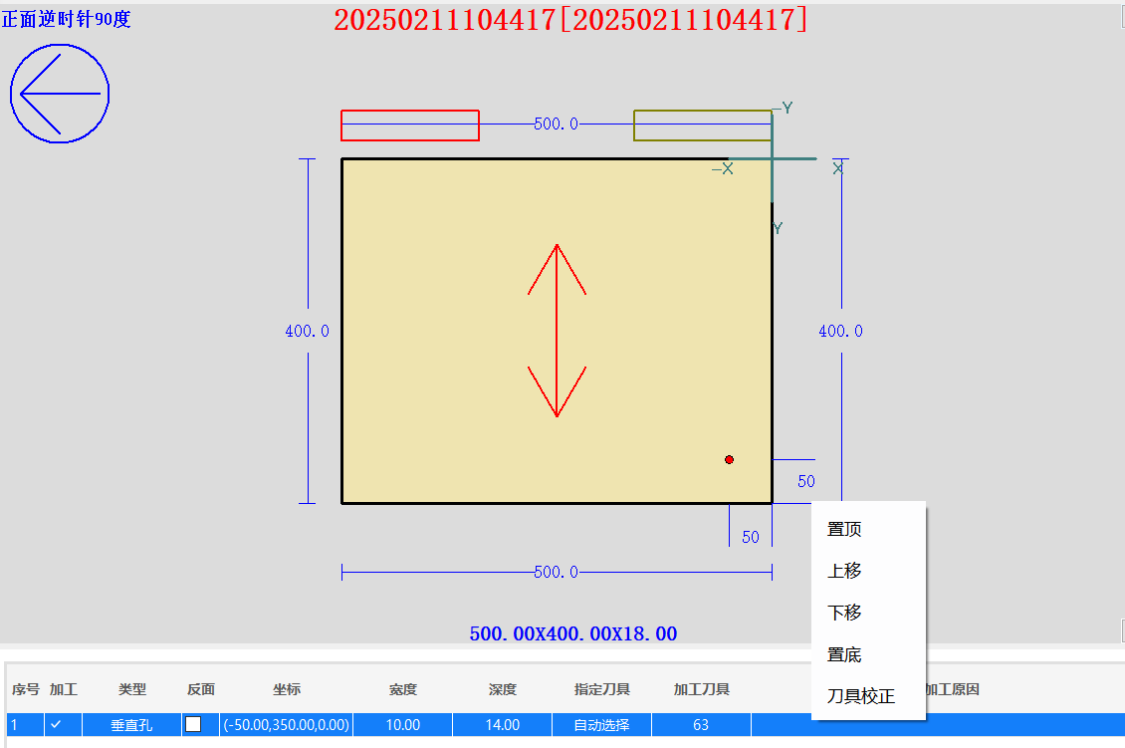

在自动界面，选中板件加工数据列表中需要调整刀具偏置的数据，单击鼠标右键，弹出的对话框如左图所示

如左图，由于钻头的孔径为10，所以如果钻头的偏置一点不差，我们测量孔位的距边应该都是45（孔中心距边50）。假设加工实际值为44（孔中心距边49），两个方向都偏差了1个毫米，孔深理论值应为14，实际测量出来为13，即孔深浅了1，需要进行刀具偏置补偿，此时只需要打开刀具校正工具，将实际量出来的孔中心距边XY偏置和孔深度填进去即可。

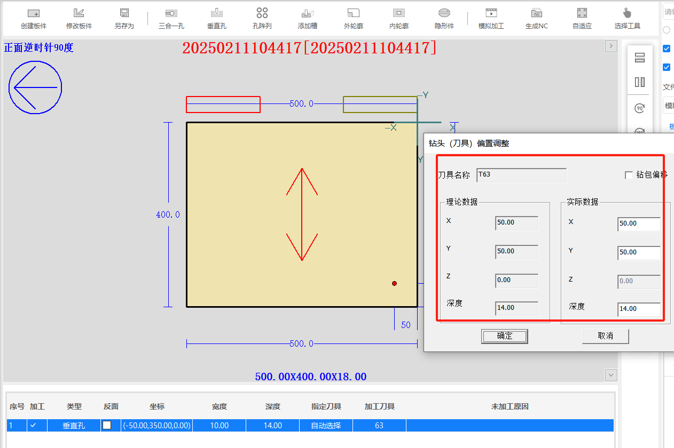

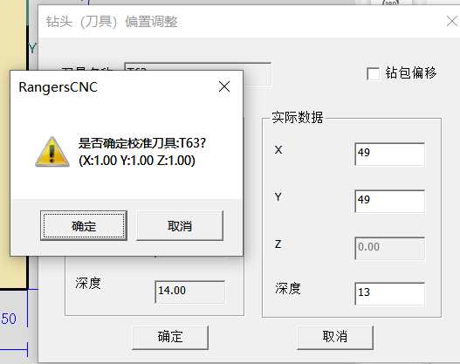

将实际测量出来结果填进去后点击确定，即可完成对刀具偏置调整

## CAM参数设置

**\*\*\*\*\*\*\*\*\*\*\*参数部分介绍基础部分，很多新增参数及新增功能相关参数未全部详细说明，实际以搜索工具及分类栏来搜索，更方便应用实际*************；**

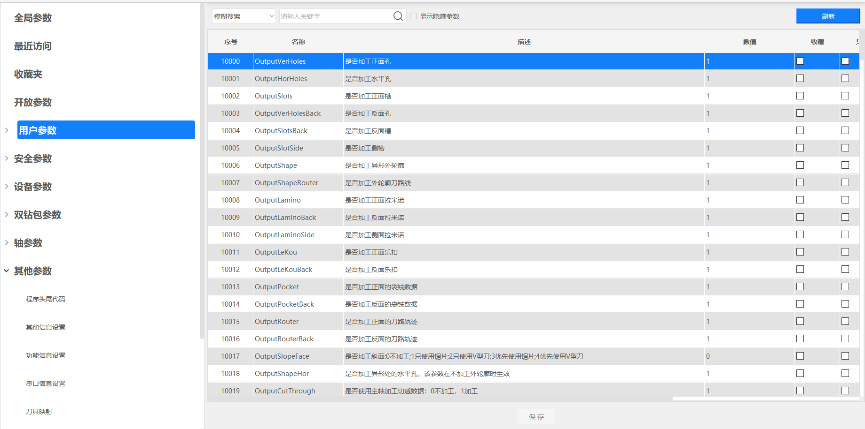

### 用户参数

用户参数中，数值部分点击无响应的，表示该数值是只读属性，即不允许修改。其他允许修改的参数修改完之后，需要点击下方的“保存”按钮，才会生效。下面对所有的参数进行说明。

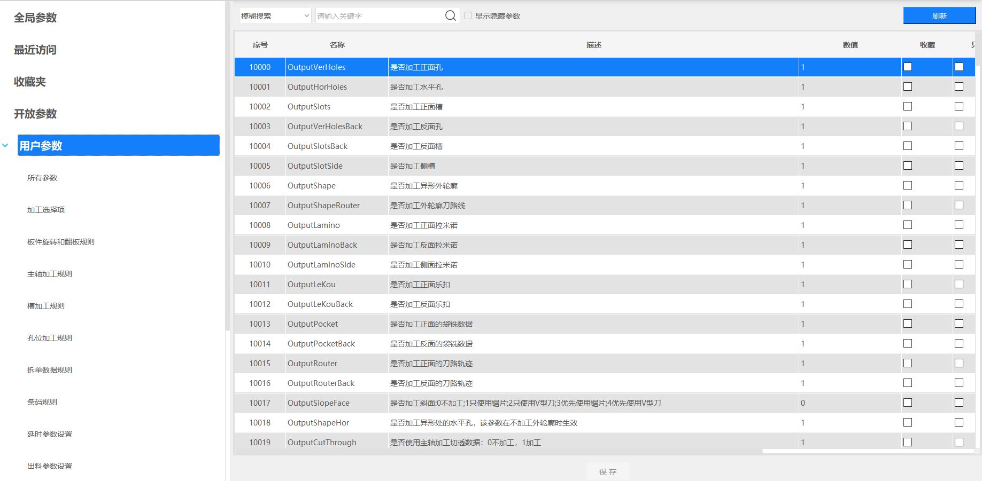

参数说明：

一、加工选择项

1. OutputVerHoles，是否加工正面孔。0为不加工；1加工。
2. OutputHorHoles，是否加工水平孔，0为不加工；1加工。
3. OutputSlots，是否加工正面槽，0为不加工；1加工。
4. OutputVerHolesBack，是否加工反面孔，0为不加工；1加工。
5. OutputSlotsBack，是否加工反面槽；0为不加工；1加工。
6. OutputSlotSide，是否加工侧槽；0为不加工；1加工。
7. OutputShape，是否加工异形外轮廓。0为不加工；1加工。
8. OutputShapeRouter，是否加工外轮廓刀路线；0为不加工；1为加工；
9. OutputLamino，是否加工正面拉米诺；0为不加工；1为加工；
10. OutputLaminoBlack，是否加工反面拉米诺；0为不加工；1为加工；
11. OutputLaminoSide，是否加工侧面拉米诺；0为不加工；1为加工；
12. OutputLeKou，是否加工正面乐扣；0为不加工；1为加工；
13. OutputLeKouBack，是否加工反面乐扣；0为不加工；1为加工；
14. OutputPocket，是否加工正面的袋铣数据。0为不加工；1加工。
15. OutputPocketBack，是否加工反面的袋铣数据。0为不加工；1加工。
16. OutputRouter，是否加工正面的刀路轨迹。0为不加工；1加工。
17. OutputRouterBack，是否加工反面的刀路轨迹。0为不加工；1加工。
18. OutputSlopeFace，是否使用锯片加工45度斜面；0为不加工；1为加工；
19. OutputShapeHor，是否加工异形处的水平孔，该参数在不加工外轮廓时生效。0为不加工；1加工。
20. OutputCutThrough，是否使用主轴加工切透数据：0不加工，1加工。
21. EnableThroughSixFaces，启用通过式六面钻特性：光板输送。该选项主要用于自动连线设备中，即如果某个板子上没有孔槽等加工数据时，直接将板子运输到后出料位置。
22. DoubleBoardMac，0：不启用双板加工；1：双板镜像加工；2：左右翻板；3：上下翻板。双板加工选项。设置为1时，加工出来的两块板子是镜像关系，就像左侧板跟右侧板的关系。选择2和3的时候，加工出来的两块板子是相同的板子。
23. MacBoardMaterial，加工板材：0=普通板 1=铝蜂窝板

二、板件旋转和翻板规则

1. SingleFaceFlipStyle，【最高优先级】0：不翻板；1：只有反面数据时翻板；2：槽优先;3：异形板件优先；仅仅对于六面钻有效。
2. BigHoleAtFaceA，【最低优先级】是否将大饼孔（孔径15）翻转到正面。0不翻转；1翻转。
3. 35HoleRule，【最高优先级】35毫米铰链孔规则0不处理；1正面夹钳侧；2正面侧靠侧；3反面夹钳侧；4反面侧靠侧；5正面靠近夹钳（或定位）；6反面靠近夹钳（或定位）；7正面靠近侧靠（或定位）；8反面靠近侧靠（或定位）；
4. CornerCuttingRule，【最高优先级】切角规则(0:不处理 1:夹钳定位侧 2:夹钳定位对侧 3:侧靠定位侧 4:侧靠定位对侧)
5. RotateBoardStyle，【低优先级】板件旋转方式：0异形优先;1不旋转;2旋转180度或者逆时针90度;3旋转180度;4不旋转或者是逆时针旋转90度;5封边位优先;6旋转180度或者顺时针90度;7不旋转或者是顺时针旋转90度;10槽优先避让
6. BoardInitAngle，【显示规则】板子数据旋转角度，为逆时针旋转的角度；目的是为了保证板子数据与贴标方位保持一致；
7. GenerateFailurePlateStyle，生成NC失败后的放板规则 0=不处理 +1=旋转180° +2=翻板 +4=旋转90°，适用于新老规则。
8. MinDistanceForSlotBtoA，反面槽（X方向槽）距离夹钳一侧的距离小于该值时，将槽翻转到正面来加工（该值为负数时不启用该规则），适用于新老规则。
9. EnableFlipForFaceBSlopeLammino，导入数据时，是否启用将斜面上的拉米诺数据翻转到正面来加工（0：不启用；1启用），适用于新老规则。
10. ProhibitWhenHasProcessedModel，板件存在已加工数据时禁用放板规则(0不禁用;1禁用)
11. EnableNewBoardStyle，**************【使用新放板规则】使用下面的参数***********，0为不启用；1为启用
12. SingleFaceDataFlipStyleLevel，【A翻板规则优先级】只存在单面数据的翻板规则优先级(0=不使用 1-10数字越小优先级越高)
13. SingleFaceDataFlipStyle 【A翻板规则】只存在单面数据的翻板规则：0=不处理 1=在正面 2=在反面
14. MultiHoleFlipStyleLevel【B翻板规则优先级】多孔翻板规则优先级(0=不使用 1-10数字越小优先级越高)
15. MultiHoleFlipStyle【B翻板规则】多孔翻板规则：0=不处理 1=在正面 2=在反面
16. SlotFlipStyleLevel【C翻板规则优先级】槽翻板规则优先级(0=不使用 1-10数字越小优先级越高)
17. SlotFlipStyle【C翻板规则】槽翻板规则：0=不处理 1=放正面 2=放反面
18. SpecifiedHoleFlipStyleLevel【D翻板规则优先级】指定孔翻板规则优先级(0=不使用 1-10数字越小优先级越高)
19. SpecifiedHoleFlipStyle【D翻板规则】指定孔翻板规则：0=不处理 1=处理
20. SpecifiedHoleSizeFront【D翻板规则参数】指定正面孔直径(指定多个时空格分开)
21. SpecifiedHoleSizeBack【D翻板规则参数】指定反面孔直径(指定多个时空格分开)
22. HorHoleFlipStyleLevel【E翻板规则优先级】水平孔翻板规则优先级(0=不使用 1-10数字越小优先级越高)
23. HorHoleFlipStyle【E翻板规则】水平孔翻板规则：0=不处理 1=低于板厚一半放正面
24. ForcedRotateStyle【强制旋转规则，在其他旋转规则不起作用时才使用此规则】强制旋转规则(默认最低优先级)：0=不处理 1=不旋转 2=顺时针旋转90度 3=逆时针旋转90度 4=旋转180度 5=不旋转或顺时针旋转90度 6=不旋转或逆时针旋转90° 7=旋转180度或顺时针旋转90度 8=旋转180度或逆时针旋转90度
25. SpecifiedSlotFlipStyleLevel【F翻板规则优先级】指定槽翻板规则优先级(0=不使用 1-10数字越小优先级越高)
26. SpecifiedSlotFlipStyle【F翻板规则】指定槽翻板规则：0=不处理 1=处理
27. SpecifiedSlotSizeFront【F翻板规则参数】指定正面槽宽(指定多个时空格分开)
28. SpecifiedSlotSizeBack【F翻板规则参数】指定反面槽宽(指定多个时空格分开)
29. BoardNameFlipStyleLevel 【G翻板规则优先级】板件名称翻板规则优先级(0=不使用 1-10数字越小优先级越高)
30. BoardNameFlipStyle 【G翻板规则】板件名称翻板规则：0=不处理 1=处理
31. BoardNameKeywords 【G翻板规则参数】板件名称关键字(指定多个时空格分开)
32. SideSlotFlipStyleLevel【H翻板规则优先级】侧面槽翻板规则优先级(0=不使用 1-10数字越小优先级越高)
33. SideSlotFlipStyle【H翻板规则】侧面槽翻板规则：0=不处理 1=低于板厚一半放正面
34. ForcedRotateStyle【强制旋转规则，在其他旋转规则不起作用时才使用此规则】强制旋转规则(默认最低优先级)：0=不处理 1=不旋转 2=顺时针旋转90度 3=逆时针旋转90度 4=旋转180度 5=不旋转或顺时针旋转90度 6=不旋转或逆时针旋转90° 7=旋转180度或顺时针旋转90度 8=旋转180度或逆时针旋转90度
35. LengthRotateStyleLevel【A旋转规则优先级】长边旋转规则优先级(0=不使用 1-10数字越小优先级越高)
36. LengthRotateStyle【A旋转规则】长边旋转规则：0=不处理 1=在X方向 2=在Y方向 3=保持现有方向
37. MultiHoleRotateStyleLevel【B旋转规则优先级】多孔旋转规则优先级(0=不使用 1-10数字越小优先级越高)
38. MultiHoleRotateStyle 【B旋转规则】多孔旋转规则：0=不处理 1=远离夹钳侧
39. ShapeRotateStyle1Level【C旋转规则优先级】异形旋转规则1优先级(0=不使用 1-10数字越小优先级越高)
40. ShapeRotateStyle1【C旋转规则】异形旋转规则1：0=不处理 1=在夹钳侧 2=在侧靠侧
41. ShapeRotateStyle2Level【D旋转规则优先级】异形旋转规则2优先级(0=不使用 1-10数字越小优先级越高)
42. ShapeRotateStyle2【D旋转规则】异形旋转规则2：0=不处理 1=在定位气缸侧 2=在定位气缸对侧
43. EdgeRotateStyle1Level【E旋转规则优先级】厚封边旋转规则1优先级(0=不使用 1-10数字越小优先级越高)
44. EdgeRotateStyle1【E旋转规则】厚封边旋转规则1：0=不处理 1=在夹钳侧 2=在侧靠侧
45. EdgeRotateStyle2Level【F旋转规则优先级】厚封边旋转规则2优先级(0=不使用 1-10数字越小优先级越高)
46. EdgeRotateStyle2【F旋转规则】厚封边旋转规则2：0=不处理 1=在定位气缸侧 2=在定位气缸对侧
47. PathRotateStyle1Level【G旋转规则优先级】槽旋转规则1优先级(0=不使用 1-10数字越小优先级越高)
48. PathRotateStyle1 【G旋转规则】槽旋转规则1：0=不处理 1=在夹钳侧 2=在侧靠侧
49. PathRotateStyle2Level【H旋转规则优先级】槽旋转规则2优先级(0=不使用 1-10数字越小优先级越高)
50. PathRotateStyle2 【H旋转规则】槽旋转规则2：0=不处理 1=在定位气缸侧 2=在定位气缸对侧
51. SpecifiedSideRotateStyle1Level 【J旋转规则优先级】指定边距旋转规则1优先级(0=不使用 1-10数字越小优先级越高)
52. SpecifiedSideRotateStyle1 【J旋转规则】指定边距旋转规则1：0=不处理 1=在夹钳侧 2=在侧靠侧
53. SpecifiedSideRotateStyle2Level 【K旋转规则优先级】指定边距旋转规则2优先级(0=不使用 1-10数字越小优先级越高)
54. SpecifiedSideRotateStyle2 【K旋转规则】指定边距旋转规则2：0=不处理 1=在定位气缸侧 2=在定位气缸对侧
55. SpecifiedSide【J旋转规则和K旋转规则对应参数】指定边距(指定多个时空格分开)
56. SideSlotStyle1Level【L旋转规则】侧面槽旋转规则1优先级(0=不使用 1-99数字越小优先级越高)
57. SideSlotStyle1【L旋转规则】侧面槽旋转规则1：0=不处理 1=在夹钳侧 2=在侧靠侧
58. SideSlotStyle2Level【M旋转规则优先级】侧面槽旋转规则2优先级(0=不使用 1-99数字越小优先级越高)
59. SideSlotStyle2【M旋转规则】侧面槽旋转规则2：0=不处理 1=在定位气缸侧 2=在定位气缸对侧
60. MultiClampRotateStyleLevel【N旋转规则优先级】多夹持旋转规则优先级(0=不使用 1-10数字越小优先级越高)
61. MultiClampRotateStyle【N旋转规则】多夹持旋转规则：0=不处理 1=在夹钳侧
62. SpecifiedHoleRotateStyle【O旋转规则】指定孔旋转规则：0=不处理 1=处理
63. SpecifiedHoleRotateStyle1Level【O旋转规则】指定孔(夹钳侧)旋转规则优先级(0=不使用 1-99数字越小优先级越高)
64. SpecifiedHoleSize1【O旋转规则】指定孔(夹钳侧)直径(指定多个时空格分开)
65. SpecifiedHoleRotateStyle2Level【O旋转规则】指定孔(侧靠侧)旋转规则优先级(0=不使用 1-99数字越小优先级越高)
66. SpecifiedHoleSize2【O旋转规则】指定孔(侧靠侧)直径(指定多个时空格分开)
67. SpecifiedHoleRotateStyle3Level【O旋转规则】指定孔(定位气缸侧)旋转规则优先级(0=不使用 1-99数字越小优先级越高)
68. SpecifiedHoleSize3【O旋转规则】指定孔(定位气缸侧)直径(指定多个时空格分开)
69. SpecifiedHoleRotateStyle4Level【O旋转规则】指定孔(定位气缸对侧)旋转规则优先级(0=不使用 1-99数字越小优先级越高)
70. SpecifiedHoleSize4【O旋转规则】指定孔(定位气缸对侧)直径(指定多个时空格分开)
71. LoopGrooveRotateStyle1Level【P旋转规则优先级】内轮廓旋转规则1优先级(0=不使用 1-99数字越小优先级越高)
72. LoopGrooveRotateStyle1【P旋转规则】内轮廓旋转规则1：0=不处理 1=在夹钳侧 2=在侧靠侧
73. LoopGrooveRotateStyle2Level【Q旋转规则优先级】内轮廓旋转规则2优先级(0=不使用 1-99数字越小优先级越高)
74. LoopGrooveRotateStyle2【Q旋转规则】内轮廓旋转规则2：0=不处理 1=在定位气缸侧 2=在定位气缸对侧
75. VisibleFaceRotateStyle1Level【R旋转规则优先级】见光面旋转规则1优先级(0=不使用 1-99数字越小优先级越高)
76. VisibleFaceRotateStyle1【R旋转规则】见光面旋转规则1：0=不处理 1=在夹钳侧 2=在侧靠侧
77. VisibleFaceRotateStyle2Level【S旋转规则优先级】见光面旋转规则2优先级(0=不使用 1-99数字越小优先级越高)
78. VisibleFaceRotateStyle2【S旋转规则】见光面旋转规则2：0=不处理 1=在定位气缸侧 2=在定位气缸对侧
79. 主轴加工规则
80. IsMultiCut，是否分次切割，主要考虑到厚度加工时，一次性切割对刀具要求太高。
81. PerCutDepth，正反面主轴每次切割深度。跟上面的参数是成对的。即分次切割时的最大切割深度。
82. HorCutDepth，水平铣刀的分次切割深度，即分次切割时水平铣刀的最大切割深度。
83. SawPerCutDepth 锯片每次切割深度(总体设置直接填深度值。单独设置，格式为：[刀号1,深度值1][刀号2,深度值2])
84. ToolPerCutWidth 刀具单次切削量(格式为：[刀号1,切削量1][刀号2,切削量2])
85. DiameterLessShatter，孔径小于此数值使用粉碎加工。
86. AreaLessShatter，铣型面积小于该数值时，使用粉碎加工（单位平方厘米）。
87. EnableShapeShatter，是否启用外轮廓粉碎加工：0不启用；1启用。（粉碎面积也受上一个参数限制）。
88. FilterNoShatterGroove 是否过滤不粉碎的铣型数据：0不启用；1启用。
89. AdditionalDepth，切透加工时，主轴追加一个深度。
90. EnableSMainCut，是否启用下主轴切割，0不启用；1启用。
91. MinLengthForM00，板件切割时，只有切割长度（或者宽度）大于该值时，才启用暂停（单位：毫米）。
92. UnshatterProcessingMethod 未粉碎废料处理方式：0=人工取出 1=碎块化
93. InlineCuttingStyle，内部轮廓切割方式：0中间落刀加工；1斜坡落刀；2下主轴处理落刀点。
94. OutlineCuttingStyle，外轮廓切割方式：0从一侧进刀，另一侧出刀；1从两侧进刀，防止暴边;2从两侧进刀，并且从长边进刀（考虑实木纹理）。
95. EnableMainHole，是否启用主轴补孔。0=不启用主轴加工孔位数据；1=启用主轴加工孔位数据
96. MainHoleCompDiamater，主轴补孔时，孔位直径补偿。如果要加大孔径，该值应该为正；反之为负。
97. CornerOvercut，是否启用直角过切处理。0不启用；1启用。
98. EnableRouterOpt，是否启用刀路首尾点优化。0不启用；1启用。
99. ShortLineLength，低于此长度的线段当作小线段速度处理。
100. UpDownSlotPressAvoid 是否开启防止压板把板头板尾压进钻坑功能(无下托盘或活动台面时)
101. ProcessingModeRaminoKnife 拉米诺直刀加工方式：0：一端进刀，一端出刀；1：两端进刀，一端出刀；2：两端进刀，两端出刀
102. UpDownToolOfBoardThick，板件厚度大于该值时，对于切透数据才启用上下主轴分别加工一半。
103. OutlineCuttingUseUpDownTool，对于外轮廓，是否启用上下主轴分别加工一半（板厚为前提条件）：0不启用；1启用
104. CircleCuttingUseUpDownTool，对于切透的圆，是否启用上下主轴分别加工一半（板厚为前提条件）：0不启用；1启用
105. PtlistCuttingUseUpDownTool，对于切透的袋铣以及刀路，是否启用上下主轴分别加工一半（板厚为前提条件）0不启用；1启用
106. IncompleteCutReserveThick，对于启用不完全切透板件功能时，预留厚度值（单位：毫米）。
107. ToolNoForMapFailed，XML数据中的刀具映射失败后，使用该刀号作为加工数据的刀具
108. AutoToolSelect，当指定刀具不可用或者不存在时，是否启用自动选刀：0不启用；1启用
109. ExistAutoToolSelect，当指定刀具存在但不可用时，是否启用自动选刀：0不启用；1启用
110. NoExistAutoToolSelect，当指定刀具不存在时，是否启用自动选刀：0不启用；1启用
111. MainAvoidType，主轴加工夹钳避让类型0=优先一次性加工 1=优先压板一直压下 2=不考虑带压板计算避让
112. AllowHorKnifeAsDrill，是否允许侧铣刀上安装钻头（0，不允许；1允许；默认为0）
113. EnableLekouOutward ，是否启用乐扣槽外扩功能（根据槽宽和刀具直径计算外扩值。0不启用；1启用）
114. LockdowelMacStyle，乐扣槽加工方式：0默认加工方式；1强制加工圆孔
115. MainSequenceStyle，主轴加工顺序处理方式：0=面优先(先反面后正面再侧面) 1=刀具优先级优先 3=拆单文件顺序优先（该参数默认0，改1刀具优先级优先方式需要在钻包编辑设置主轴优先级，默认0最高优先级，数字越小优先级越大；改2拆单文件顺序方式
116. SelectNoExistNegativeAvoidance，主轴加工反面槽时，是否优先选择无触发反面避让刀具：0不启用；1启用
117. OverlapAreaBySaw，锯片厚度分层加工重叠区域宽度
118. LoopGrooveSelectKnifeForRadius，是否根据正反面袋铣R角选择选择合适的刀具：0否；1是
119. SideGrooveSelectKnifeForRadius，是否根据侧面袋铣的R角选择合适的刀具：0否；1是
120. EnableArcuatePocket，弓形方式加工袋铣数据（0：不启用；1标准弓形路径；2：固定方向弓形路径（从X-到X+；或者是从Y-到Y+）3：固定方向弓形路径（从X+到X-；或者是从Y+到Y-）4：固定方向弓形路径（从X-到X+；或者是从Y+到Y-）5：固定方向弓形路径（从X+到X-；或者是从Y-到Y+）。）
121. EnableTwoKnifePocket，是否启用大小刀方式加工袋铣数据（即大刀清除中间部分，小刀加工轮廓部分。0不启用；1启用）,参数LoopGrooveSelectKnifeForRadius需要先设置为0。
122. RouterToolSelectRule ，刀路线选刀规则 0:默认顺序 1:优先直径小的 2:优先直径大的
123. OuterContourKnifeSelectRules，外轮廓加工选刀规则：0=无 1=尽量使用小刀 2=尽量使用大刀
124. BlindSlotEnableMainPawOptimizeMinLength，启用主轴夹钳位置单独优化的最小板件长度(夹钳尽量夹两头)
125. ShapeCutUsePress，外轮廓加工是否使用压板(0=不使用 1=使用)
126. InnerExceedBoardMacType，超出板件的内轮廓加工方式(0=内轮廓 1=外轮廓)
127. ShapeCutConsiderEdge，外轮廓加工是否多扣减封边厚度(0=不扣减 1=扣减)
128. RaminoKnifeSelectionMethod，正反面拉米诺选刀方式(0=优先选择锯片 1=优先选择铣刀)
129. ModifyRouterOutline，是否启用修改外轮廓刀路线的起点和终点，使其正好在外轮廓上（0不启用；1启用）。
130. LeadWireLength，对于切透的袋铣（或者是闭合刀路线），添加引线加工的最大长度（该值为0时表示不启用引线功能）。
131. SawProceSameWidthThick，只加工槽宽与锯片厚度一致的锯片(设置对应的锯片ID,多个锯片ID以空格分开,设置0为代表所有锯片都启用)
132. 槽加工规则
133. BlindSlotStyle，盲槽锯片加工方式（0不加工；1保证深度；2保证长度）
134. MaxSlotWidthForExpand，槽宽小于或者等于该值时，进行外扩一个刀径。
135. MaxSlotLengthForExpand，槽长大于或者等于该值时，进行外扩一个刀径
136. SlotFromPoketExpandBySize，转换来的槽外扩属性（0:袋铣强制不外扩，刀路强制外扩；1:槽尺寸决定）
137. MergeSlotDistance，两条槽在一条水平线上时，两个槽的间距小于该值时合并为一条槽。
138. EnableSlotBothIn，正反面通槽加工方式：0=无 1=两端进刀 2=封边处打孔
139. EnableSideSlotBothIn，侧面通槽加工方式：0=无 1=两端进刀 2=封边处打孔
140. EnableSlopeSlotBothIn ，45度斜面通槽加工方式：0=无 1=两端进刀
141. IsThroughIn，加工槽时，是否只允许从通槽端进刀(0:否；1：是)
142. MainSlotMacDir，正面主轴拉槽（X方向槽）方向设置：0不设置；1从X-到X+；2从X+到X-
143. MainSlotYMacDir，正面主轴拉槽（Y方向槽）方向设置：0不设置；1从Y-到Y+；2从Y+到Y-
144. MainSlotDirFaceB，反面主轴拉槽（X方向槽）方向设置：0不设置；1从X-到X+；2从X+到X-
145. MainSlotYDirFaceB，反面主轴拉槽（Y方向槽）方向设置：0不设置；1从Y-到Y+；2从Y+到Y-
146. EnableUDTogether，是否启用上下主轴同时拉槽：0不启用；1启用。
147. EnableOutSideIn，加工槽是是否启用外侧进刀：0不启用；1启用。
148. OutwardForSideSlot，侧面槽是否启用外扩刀径属性:0不启用；1启用。
149. FilterSlotDiameter，槽位过滤(设置对应的槽宽,多个槽宽以空格分开,仅过正反面槽)。
150. FilterSideSlotDiameter，侧面槽过滤(设置对应的槽宽,多个槽宽以空格分开,仅过侧面槽)
151. FilterSideThoroughSlotDia ，侧面通槽过滤(设置对应的槽宽,多个槽宽以空格分开,仅过侧面通槽)
152. FilterRouterAsLength ，刀路线长度小于该值时，直接忽略不加工该刀路线
153. MachBothEnd，异形处侧面槽是否尽量加工到两端：0否；1是
154. EnableBindleKnifeBySlotWidth ，是否启用根据正反面槽宽来绑定成型刀的刀号。0不启用；1启用
155. EnableBindleKnifeBySlotWidthForSide，是否启用根据侧面槽宽来绑定成型刀的刀号。0不启用；1启用
156. SideDepthLayeredFeedMode，侧面槽深度分层进刀方式：0蛇形进刀；1单向进刀；2原点进刀
157. SideSlotMachDirectionXP，X+面侧面槽铣刀加工方向：0不指定；1顺时针加工；2逆时针加工
158. SideSlotMachDirectionXN ，X-面侧面槽铣刀加工方向：0不指定；1顺时针加工；2逆时针加工
159. SideSlotMachDirectionYP ，Y+面侧面槽铣刀加工方向：0不指定；1顺时针加工；2逆时针加工
160. SideSlotMachDirectionYN ，Y-面侧面槽铣刀加工方向：0不指定；1顺时针加工；2逆时针加工
161. SideSlotSawMachDirectionXP，X+面侧面槽锯片加工方向：0不指定；1从Y-到Y+；2从Y+到Y-
162. SideSlotSawMachDirectionXN，X-面侧面槽锯片加工方向：0不指定；1从Y-到Y+；2从Y+到Y-
163. SideSlotSawMachDirectionYP，Y+面侧面槽锯片加工方向：0不指定；1从X-到X+；2从X+到X-
164. SideSlotSawMachDirectionYN，Y-面侧面槽锯片加工方向：0不指定；1从X-到X+；2从X+到X-
165. FormKniFrontSlotBothIn，成型刀加工正面槽时是否启用两端进刀：0不启用；1启用
166. FormKniSideSlotBothIn，成型刀加工侧面槽时是否启用两端进刀：0不启用；1启用
167. FormKniSlopeSlotBothIn，成型刀加工45度斜面槽时是否启用两端进刀：0不启用；1启用
168. EnableSideSlotFilCleanMil，是否启用侧面槽圆角清铣修正;0不启用；1启用
169. SideSlotUseSawMinLength，侧面槽长度超过该值时，优先使用侧面锯片加工，单位：毫米
170. EnableLaminoForHorSlot，是否允许使用拉米诺锯片加工侧面槽：0不允许；1允许。
171. ThroughSlotShrinkLength，通槽内缩距离（默认为0表示不内缩；大于0时表示需要将通槽两端内缩对应的距离，单位是毫米）。
172. ReverseSawCutBevelXP，锯片切割X+斜面使用反向锯片切割封边：0不启用；1启用
173. ReverseSawCutBevelXN，锯片切割X-斜面使用反向锯片切割封边：0不启用；1启用
174. ReverseSawCutBevelYP，锯片切割Y+斜面使用反向锯片切割封边：0不启用；1启用
175. ReverseSawCutBevelYN，锯片切割Y-斜面使用反向锯片切割封边：0不启用；1启用
176. SlotUsePocketMac，类袋铣槽使用袋铣加工方式 0=不启用 1=启用
177. EnableEdgeSlotChip，是否启用边缘槽防止爆边处理（0：不启用；1启用。默认启用）
178. 孔位规则
179. HolesSortingStyle，孔位加工顺序优化规则：0只进不出；1最短路径；2沿Y方向蛇形。建议设置为1，最短路径对孔位的加工路径进行了优化，减少了空跑距离。提高加工效率。
180. PerLenForSorting，最短路径分段优化时，每段的长度。当上面的孔位加工顺序设置为1，时，该参数会使用到。即对于长板，分段优化孔位加工顺序。
181. ThroughHoleAddDepth，通孔拆分为两个孔时，每个孔的深度需要在板厚度的一半的基础上追加的深度，建议为2毫米。
182. FilterHoleDiameter，孔位过滤(设置对应的孔径,多个孔径以空格分开,仅过滤垂直孔)，找不到钻头时不加工。
183. FilteSiderHoleDiameter，侧面孔位过滤(设置对应的孔径,多个孔径以空格分开,仅过滤侧面孔)，找不到钻头时不加工
184. DistanceForSelDrill，当孔位距离侧靠的距离小于该值时，尽量使用侧靠一侧的钻头加工。
185. EnablePawHoleNear，是否启用打哪抓哪功能。0不启用；1启用。
186. HorHoleOrder，水平孔加工顺序：0不指定；1先加工水平孔；2先加工垂直孔；3最后加工，在主轴补孔之后。
187. VerHoleOrder，位置重合的垂直孔加工顺序：0先加工大孔，1先加工小孔。
188. SurfaceDistance，破皮距离设置。建议值为0到3毫米。
189. DownDrillSelectRule，下钻包钻头选择规则：0不指定；1使用X负方向的钻头。
190. SortPriority，排序规则:0先孔后槽 1先槽后孔 2先正反面槽后孔再侧面槽
191. DiameterForDrillBack，当加工的正面孔位直径大于等于该值时，先收回钻头，再收回压板。
192. UsePawFloatWhenPressDown，打孔存在压板压下时是否夹钳浮动
193. HorHoleSideDistanceForSelDrill，当水平孔距离板子边缘的距离小于等于该值时，尽可能使用外侧的水平钻来加工。
194. HorHoleSortingByDia，水平孔按照孔径大小排序加工（0：不启用；1：按照孔径从大到小；2：按照孔径从小到大）。
195. StrictThroughHoleFaceAB ，通孔加工方式（0：通孔进行拆分；1：通孔区分正反面,使用通孔钻加工；2：通孔都视为正面孔，使用通孔钻加工）。
196. ThroughHoleByFaceABRule，对穿孔加工方式(0:不指定 1:先加工反面 2:先加工正面)。
197. MacThroughHoleUsingCommDrill，是否允许使用普通钻头加工通孔（0：不允许；1允许）。
198. LayeredMacHoleSize，指定分两层加工孔直径(空格分开)
199. QuickMinDistanceForVerHole，垂直孔加工时，XY移动到位置后，快速定位Z坐标到距离板子表面（预留一个最小安全距离）；该值为0时不启用该功能。
200. QuickMinDistanceForHorHole，水平孔加工时，快速定位到板子表面（预留一个最小安全距离）；该值为0时不启用该功能。
201. EnableG00MacFacAHole，启用G00加工正面孔的方式：0不启用；1孔径小于设定值时就启用；2孔径小于设定值并且使用打孔压板时才启用G00方式打孔。
202. HoleDiameterForG00Mac，当正面垂直孔的孔径小于该值时，才有可能启用G00加工方式。
203. PrioritizeUseSimultaneouslyDrillPackage ，优先使用能连打的钻包(0=不启用 1=启用)
204. NeedSurfaceHoleType，需要破皮的加工孔类型(+1=垂直孔 +2=水平孔)
205. EnableHoleFaceABTogether，是否启用上下钻包同时打孔功能：0不启用；1启用。
206. BoardLengthAsSmall ，当板件的长度小于该值时，认为该板子为小板，此时不使用多个水平钻连打功能。
207. HorYTrenchMinPos，Y方向水平钻对应的钻坑位置小值X（G54坐标）。
208. HorYtrenchMaxPos，Y方向水平钻对应的钻坑位置小值X（G54坐标）。
209. SelHorYDrillByTrenchPos ，是否根据上面两个参数自动选择对应的钻头，尽可能保证板头或者是板尾不在钻坑中，或者是尽量少在钻坑。
210. HorHolePerMaxDepth，水平钻单次最大加工深度
211. DiameterDisableAL，当钻头的直径大于等于该值时，禁止使用该钻头加工孔位（主要用于加工铝蜂窝板）,该值为0时表示不触发该功能
212. EnableFaceBPressInPaw，加工反面孔时，是否启用压板进入到夹钳避让区域，启用该功能会牺牲少许加工效率（0不启用；1启用）
213. 拆单数据规则
214. MprMergeType，MPR正反面数据合并：0不合并；1左右翻转合并；2上下翻转合并。有的软件出MPR的时候，会将正面和反面数据分为两个MPR文件进行输出。这时候我们需要将正反面数据重新合并为一个板件。
215. MprBackwardsNumber，使用文件名字的倒数第几位来区分MPR正反面。
216. MprBackCharacter，MPR文件名称中用于识别为反面数据的字符。
217. MprFrontCharacter，MPR文件名称中用于识别为正面数据的字符。
218. MprBackCharacterStyle，MPR正反面合并时，反面条码的识别方式（0为默认方式，正反面条码具有相同的位数；1反面条码比正面条码多一位，此时正面条码对应的标识符参数无效）【多个合并规则使用空格分开】。
219. BarcodeIncludeCharAB，条码信息中是否已经包含了正反面字符，0不包含；1包含（该参数在MPR正反面合并时会使用到，默认为1）【多个合并规则使用空格分开】
220. NotMergeMprHeader，MPR不参与正反面合并规则的MPR文件名称的起始头部内容，多个头部信息以空格分开（比如：AAA ABC）
221. EnableMprModbusMir ，是否解析MPR数据中的ModbusMir属性，并将板件数据进行镜像处理（0不启用；1启用）
222. EnableMergeByAnalysisBarcode，是否通过解析条码来进行正反面数据合并，启用该规则后，上面的MPR合并规则失效（0不合并；1左右翻转合并；2上下翻转合并；3特殊镜像方式合并（慎用）;4标准镜像方式合并。）
223. CharacterForMerge，用于从总条码中解析正面数据和反面数据条码的分割符号（一般是逗号）
224. CharacterForMerge，用于从总条码中解析正面数据和反面数据条码的分割符号（一般是逗号）
225. MprToolNOAllowed，MPR文件中可以使用六面钻加工的刀号（多个刀号使用空格分开）。
226. AsFaceBSlotForMPRNoTool，无刀号的锯片槽是否识别为反面槽：0正面槽，1反面槽。
227. MprSawSlotExtendlen，MPR数据中锯片槽的端点延伸长度值，默认为0。
228. LoadMprLamino12，是否读取MPR数据中的拉米诺信息（根据孔径识别拉米诺）,0不读取；1读取。
229. LaminoHoleDiameter，MPR数据中用于表示拉米诺数据的特殊孔位的孔径信息，多个孔径以空格分开，孔径数量必须是3的倍数，第一个表示X方向的拉米诺，第二个表示Y方向的拉米诺，第三个表示水平方向的侧面拉米诺。
230. MprLamino12Width，MPR数据中拉米诺数据的宽度，该值一般为10毫米左右。
231. MprLamino12Length，MPR数据中拉米诺数据的长度信息，该值大于拉米诺宽度信息。
232. LaminoInfo45 MPR文件中侧面45度拉米诺特殊配置（第一个数值表示特殊孔径的直径；第二个数值表示拉米诺的长度；第三个数值表示拉米诺的宽度；数值之间以空格间隔（比如：1.5 80 14）。
233. FaceAB45LaminoAntiInfo MPR文件中正反面逆时针45度拉米诺特殊配置（第一个数值表示特殊孔径的直径；第二个数值表示拉米诺的长度；第三个数值表示拉米诺的宽度；数值之间以空格间隔（比如：11.1 80 14）。
234. FaceAB45LaminoInfo MPR文件中正反面顺时针45度拉米诺特殊配置（第一个数值表示特殊孔径的直径；第二个数值表示拉米诺的长度；第三个数值表示拉米诺的宽度；数值之间以空格间隔（比如：13.1 80 14）。
235. PocketToSlotForMPR 是否将其他数据转换为槽模型(所有数据生效)。0:不启用;+1:矩形袋铣;+2:直线刀路线
236. PocketToHole 是否将圆形袋铣数据转换为孔模型(所有数据生效)。0不启用；1启用
237. MprEnableConExpression MPR是否解析MPR文件中的条件表达式（0不启用；1启用）
238. EnableMprMergeLoop 导入MPR文件时，是否启用外轮廓合并功能（0不启用；1启用）
239. MprMacroPath MPR宏程序所在的文件夹路径
240. ArcPrecision，圆弧序列化精度，即两个点之间的距离。加工圆的时候，会在内部转换为点链，这里的精度指的是点链里面相邻两个点之间的距离。
241. EnableFilterInvalid，是否自动过滤掉数据中的无效数据。0：不启用；1：启用。
242. XMLFileType，XML文件类型：0SYNTEC;1YM;2YC;3WL;4ALPHA。标准XML文件对应的具体拆单软件格式。
243. UseFileNameAsBarcode，BAN数据使用文件名称作为条码(YF应设置为1)。
244. PanelDataRules BAN文件数据解析规则: 0:(反面孔深=板厚-End(正值);反面槽深=Start+板厚); 1:(反面孔深=End-Start;反面槽深=Start+板厚); 2:(反面孔深=板厚-End(绝对值);反面槽深=板厚-Start(绝对值)); 3:(反面孔深=板厚-End(正值);反面槽深=Start(绝对值)
245. CurFileFormatExt，当前文件数据对应的后缀（0MPR；1MPRP；2BAN；3XML）。
246. OutlineMergeStyle 外轮廓刀路线（以及外轮廓袋铣数据）合并方式：0不合并；1合并并保留刀路线；2合并并删除刀路线【该参数在生成NC时生效】
247. EnableSideSlotCorrecting 是否启用侧面槽深度校准功能，对于某些拆单数据需要启用该功能（0不启用；1启用）
248. EnableMergeLekou 是否启用将两个槽合并为一个乐扣功能（0不启用；1启用）。
249. EnableSecondMacForFaceB 对于反面拉米诺以及反面乐扣，是否启用翻板二次加工（0不启用；1启用）。
250. ShapeBoardNoMac 是否不加工异型板子（0：正常加工；1异型板子当做光板处理）。
251. BANRouterToolOffset 设置BAN数据中刀路线的刀具偏置：0不处理；1强制居中；2强制偏左；3强制偏右；4延内轮廓内部加工。
252. BANMirrorType 导入BAN数据的时候，是否对数据进行镜像处理（0不处理；1左右镜像；2上下镜像）
253. MprSetBaseEdgeInfo 根据封边信息编号解析基准边，并将基准边设置为厚边（0不处理基准边编号；1将基准边设置为厚封边）。
254. WeilunXMLType 纬伦XML数据的解析方式；0：反面槽和刀路线的偏置方向都从反面视角看；1标准XML；2；标准XML1010；3：仅仅反面槽从反面视角看。
255. EnableMergeOutlineForXml，导入XML数据时，是否启用将刀路线合并到外轮廓中（0不启用；1启用）
256. DxfInlineStyle，DXF文件中内轮廓的识别方式（0：识别为刀路线；1：识别为袋铣类型）
257. EnableFiveFaceDeviceFlip ，是否针对五面钻机型，启用翻板二次加工（如果机型为五面钻设备需要启用该功能，0表示不启用；1表示启用）。
258. KDTXMLType 极东XML数据侧面孔解析方式：0(1左2右3下4上)；1(1右2左3上4下)；
259. KDTXMLTypeSideSlot，极东XML数据侧面槽解析方式：0(1左2右3下4上)；1(1右2左3上4下)；
260. EnableSecondMacForPawSide，对于夹钳侧侧面槽，是否启用翻板二次加工（0不启用，1启用）
261. EnableMprHoleDrillModel ，是否启用MPR数据中的垂直孔加工模式（钻头快慢速模式，0不启用；1启用）
262. MprSlowVelPercentage，Mpr数据中加工垂直孔时，慢速相当于加工速度的百分比（单位：%。该值合理范围应该是10~100）。
263. MaxForCorrectEdgeData 修正数据到板边的最大偏差值
264. 条码规则
265. IgnoreBackwordNumber，扫描条码后，忽略条码中的倒数第几位，该值大于0时该设置起作用。
266. IgnoreFrontBits，扫描条码后，忽略条码前面的若干位，该值大于0时该设置起作用。
267. IgnoreBackBits，扫描条码后，忽略条码后面的若干位，该值大于0时该设置起作用。
268. RemainFrontBits，扫描条码后，只保留条码前面若干位，该值大于0时该设置起作用。
269. MprLoadingPath，MPR监控目录，扫描到条码后从该目录下加载板件数据。对应的是一个绝对路径，这样就不用每次都导入数据了。扫描板件后，直接从设置的MPR监控目录中查找对应的板件信息。
270. EnableRecursionLoadingPath 是否递归监控目录子文件夹：0=不启用 1=启用
271. EnableScanAuto，是否启用扫码自动加工。0不启用；1启用。启用后机器加工完会走到下一块加工的初始位置。
272. BackwordsNumberForSlot 通过条码倒数第几位来判断是否“不加工”槽，该值大于0时该设置起作用。
273. CharacterForSlot 识别为“不加工”槽对应的字符内容。
274. BackwordsNumberForMirror 通过条码倒数第几位来判断是否需要将板子进行镜像加工，该值大于0时该设置起作用。
275. CharacterForMirror 识别为“镜像板件”对应的字符内容。
276. BackwordsNumberForRotate 通过条码的倒数第几位来判断是否需要对板件进行旋转，该值大于0时起作用。
277. CharacterForRotate270 顺时针旋转90度对应的字符内容，通过该字符决定板件的旋转角度。
278. CharacterForRotate90 逆时针旋转90度对应的字符内容，通过该字符决定板件的旋转角度。
279. CharacterForRotate180 旋转180度对应的字符内容，通过该字符决定板件的旋转角度。
280. PriorBarcodeRule 动态加载板件文件时，该值为1时：否优先根据条码规则找板件文件（该值为0时优先根据原始条码找板件文件）。
281. BarcodeAnalysisRule 条码解析规则：0不启用；1按照竖线分隔符，解析条码和板件尺寸信息（找不到条码时启用）。
282. EnablePartNumberMatching 是否启用条码模糊匹配 0=不启用 1=启用(当扫出来的条码里包含板件条码时也能匹配)
283. 延时参数
284. DelayPawOpen，夹钳张开延时。单位：毫秒。
285. DelayPawClose，夹钳闭合延时。单位：毫秒。
286. SideInDelay，侧推打出后延时。单位：毫秒。该设置对于侧靠带有气缸的机型才有用。
287. SideOutDelay，侧推收回后延时、单位：毫秒。该设置对于侧靠带有气缸的机型才有用。
288. DelayMainStart，主轴(包含副主轴)启动延时，单位：毫秒。这个延时是为了保证主轴转速达到设定的转速。
289. DelayDrillStart，钻包(包含副钻包)启动延时。单位：毫秒。
290. DelayMainSel，主轴打出延时。单位：毫秒。
291. DelayMainBack，主轴收回延时。单位：毫秒。
292. DelayDrillSel1，垂直钻打出延时。单位：毫秒。
293. DelayDrillBack1，垂直钻收回延时。单位：毫秒。
294. DelayDrillSel，水平钻打出延时。单位：毫秒。
295. DelayDrillBack，水平钻收回延时。单位：毫秒。
296. DelaySawSel，锯片打出延时，单位：毫秒。
297. DelaySawBack，锯片收回延时，单位：毫秒。
298. HorSawSelDelay，水平锯片打出延时，单位：毫秒。
299. HorSawBackDelay，水平锯片收回延时，单位：毫秒。
300. PawFloatDelay，夹钳浮动延时，单位毫秒。
301. 出料参数设置
302. BoardExitPos2 后出料位置
303. BoardExitPos 前出料位置
304. PushMaxWidth 当板件的宽度小于该值时，启用后出料推料动作
305. PushMaxLength 当板件的长度小于该值时，启用后出料推料动作

十、孔位补偿参数

1. DistanceForOtherHor，前面后面以及侧靠一边的水平孔距离夹钳一边的距离小于等于该值时，启用下面三个补偿。
2. PawHorCompZ，夹钳侧水平孔Z补偿。
3. FrontHorCompZ，前面水平孔Z补偿。
4. BackHorCompZ，后面水平孔Z补偿。
5. SideHorCompZ，侧靠一边的水平孔Z补偿。
6. SideHorCompZ 侧靠一边的水平孔Z补偿
7. PawHorCompZ2 侧靠侧钻包加工夹钳侧水平孔Z补偿(双钻包有效)
8. FaceAHoleCompDepth 正面孔Z补偿
9. FaceBHoleCompDepth 反面孔Z补偿
10. EnableWheelAvoid，是否启用X方向压轮避让，加工水平孔时尽量让压轮能够压下。0不启用；1启用该功能。
11. ForceUsingWheelForHorX 对于小板，加工X方向水平孔也强制启用压轮（可能导致单夹钳加工）；0不启用；1启用。
12. EnableYWheelAvoid，是否启用Y方向压轮避让，加工水平孔时尽量让压轮能够压下。0不启用；1启用该功能。
13. EnableSideYWheelAvoid。是否启用Y方向压轮避让，加工侧靠侧水平孔时尽量让压轮能够压下。0不启用；1启用该功能。
14. MinWidthNoWheelDown，当板件宽度小于该值时，加工水平孔不启用压轮。
15. MinDistanceNowheelDown，前后的水平孔距离夹钳一侧的距离小于该值时，不启用压轮。
16. MinDisNoWheelDownByPawHorHole 夹钳侧水平孔距离板头或板尾小于该值时，不启用压轮
17. MinDisNoWheelDownBySideHorHole 侧靠侧水平孔距离板头或板尾小于该值时，不启用压轮
18. MacVelForDouble，四个（或者三个）水平钻同时加工时（前后水平钻有效），使用此加工速度，单位毫米/分钟。
19. MacVelForDouble2，两个水平钻同时加工时（前后水平钻有效），使用此加工速度，单位毫米/分钟。
20. ThickCompensate，板件厚度补偿，理论厚度减去实际板厚。
21. ThickForDownMainComp 反面主轴加工深度补偿启用的板件厚度(小于该厚度开启)
22. DisForHeadComp 反面主轴加工深度补偿启用的板头距离(加工位置距离板头小于该值时启用)
23. DownMainCompZForHead 反面主轴加工板头位置深度补偿值
24. DisForTailComp 反面主轴加工深度补偿启用的板尾距离(加工位置距离板尾小于该值时启用)
25. DownMainCompZForTail 反面主轴加工板尾位置深度补偿值
26. ThickForFaceBHoleComp 反面孔加工深度补偿启用的板件厚度(小于该厚度开启)
27. DisForFaceBHoleHeadComp 反面孔加工深度补偿启用的板头距离(加工位置距离板头小于该值时启用)
28. FaceBHoleCompZForHead 反面孔加工板头位置深度补偿值
29. DisForFaceBHoleTailComp 反面孔加工深度补偿启用的板尾距离(加工位置距离板尾小于该值时启用)
30. FaceBHoleCompZForTail 反面孔加工板尾位置深度补偿值
31. PawSideSlotCompZ 夹钳侧侧面槽Z补偿
32. SideSideSlotCompZ 侧靠侧侧面槽Z补偿
33. HeadSideSlotCompZ 板头侧侧面槽Z补偿
34. TailSideSlotCompZ 板尾侧侧面槽Z补偿
35. WidthCompensationForExpandedSlot 需要扩铣槽的槽宽补偿(总体设置直接填补偿值。单独设置，格式为：[刀号1,补偿值1][刀号2,补偿值2])
36. FaceBPoketCompSize 反面带圆角袋铣补偿尺寸
37. MinBoardWidthForTrenchHorY 当板件的宽度小于该值时，加工Y方向水平孔时如果板头或者是板尾在钻坑中则夹钳尽量夹住板头或板尾

十、其他参数

1. DrawDimension 孔位标注信息：0不显示标注；1相对原点距离长度标注；2相对两边的距离长度标注；3孔位间距长度标注。
2. DrawStripe 是否显示板件纹理
3. EnableDrawEdgeInfo 是否显示封边信息（0不显示；1显示）
4. EnableSimMac，是否启用模拟加工，即不加工孔深；0不启用，1启用。启用该选项后，生成的NC中，钻头不会进入到板子内部进行打孔。
5. UsingSideForShape，异形板子是否启用侧靠：0不启用；1启用。
6. IsSideOutAtChangePaw，换夹钳时,如果双夹钳都在板子上，是否将侧靠收回，0:不收回，1:收回。
7. BoardOutDisForAlarm，加工数据超出板材尺寸范围一定值时，给出报警提示。该值为允许超出的容许范围。
8. IsFlipY，上下翻转(沿着X轴翻转),五面钻有效。
9. LanguageIni，多语言配置文件INI，用于设置内部多语言包，该设置对应的是一个XML文件，前缀 “Xh-”，软件从该XML文件中读取语言信息。
10. BoardExitStyle，0为前出料；1为后出料。
11. EnableSizeCheck，是否启用尺寸检测;0不启用；1启用。
12. EnableSide，是否启用侧靠;0不启用；1启用。
13. EnableBoardExistCheck，是否启用有板检测;0不启用；1启用。
14. EnableModifiedRightAngle 是否启用直角修正;0不启用；1启用X水平刀修正夹钳侧直角；2启用Y水平刀修正上下两边
15. DistanceForRightAngle 使用侧铣刀修直角时，侧铣刀与板子边缘的预留量，默认为0.3毫米
16. RightAngleProMethod 直角修正进刀方式;0从上到下进刀；1从下到上进刀；2上下两端进刀
17. OriginalPawPos 初始夹钳位置 0=自动计算 1=两头抓料 2=居中抓料
18. EnableMacOutContForSaw 是否启用X方向的垂直锯片加工L型缺口;0不启用；1启用
19. EnableInclinedPlaneMainAxle 旋转轴是否处于45度：0否；1是
20. IsMachinableHole 旋转轴处于45度时是否可加工孔：0否；1是
21. ShapeUsingRectPaw 对于异形板子，是否启用矩形板件方式计算夹钳位置:0不启用；1启用
22. EnableCheckAndMeasureByShape 是否检测或测量异形板件0=不启用 1=启用
23. EnableSlowExitByShape 异形板件是否慢速前出料0=不启用 1=启用
24. PawFloatDistance 夹钳浮动关闭移动最小距离
25. EnableTailLocation 是否启用板尾定位 0=不启用 1=启用
26. EnablePawFloat 是否启用夹钳浮动 0=不启用 1=启用
27. EnableBoardHeadTrimming 是否启用板头修边 0=不启用 1=启用
28. EnableBoardTailTrimming 是否启用板尾修边 0=不启用 1=启用
29. BoardHeadTrimmingLength 板头修边量
30. EnableToolBreakCheck 是否开启断刀检测 0=不启用 1=启用
31. ToolBreakCheckDepth 启用断刀检测的最小加工深度
32. ShowContentParentheses 板件显示界面上方中括号显示内容：0=显示条码 1=显示客户名称
33. ErgodicMatchingToolsModels 导入板件后自动匹配孔槽刀具：0=不启用 1=检测刀径
34. PagEditDefaultPermission 钻包编辑默认权限
35. EnablePawFloatWhenPawChange 换夹钳时是否考虑夹钳浮动 0=不启用 1=启用
36. ModifyModelBasePosType 修改模型时参考点选择:0=就近原则 1=坐标系原点

### 安全参数

一、机床基本参数

1. CoorAngle，坐标系角度，该值可以为0，90，180，270。即将坐标系进行逆时针进行旋转。
2. CoorQuadrant，板件所在的象限，0，1，2，3分别对应的是第一象限，第二象限，第三象限，第四象限。
3. YMirrorMac，Y轴镜像加工，非标准坐标系时启用该选项。
4. BoardHeadOffset，板头位置（定位杆位置），一般为0。
5. TrenchMin，机器钻坑位置小值，使用的是G54坐标。
6. TrenchMax，机器钻坑位置大值，使用的是G54坐标。这两个参数用于判断钻头是否在钻坑中，只有在钻坑中的钻头才会启用下托盘。

二、夹钳安全参数

1. PawPosType，夹钳位置。0对应的是左边，1对应的是前边，2对应的是右边，3对应的后边。前后左右的定义是基于XY坐标系的，具体定义如下图。

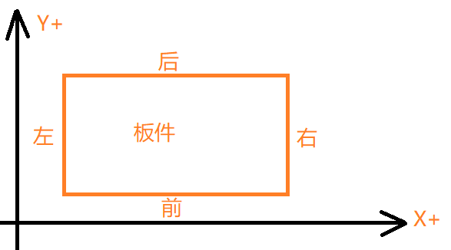

目前市面上常见的机型包括左机型和右机型。其中左机型对应的该值为3；右机型对应的该值为1。

DeviceType，设备类型有三类，0对应的是五面钻，并且钻包是在下面，并且单夹手；1对应的是五面钻，并且是钻包在上面，并且是双夹手；2对应的是六面钻，并且是双夹手；3对应的是通过式排钻。

夹钳的正方向的顶点示意图如下：

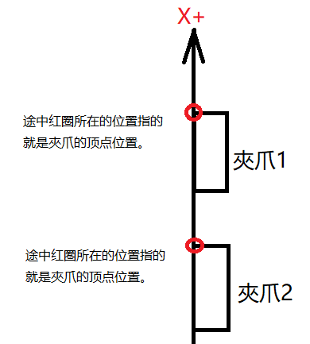

1. PawLength，夹钳长度。指的是夹钳在X方向的尺寸。
2. PawWidth，夹钳深度，指的是夹钳在Y方向上夹住板子的那一部分尺寸。
3. PawSafeDistance，夹钳间的最小距离。
4. PawVerSafeDistance，垂直钻到夹钳的安全距离。指的是钻头的边缘到夹钳的安全距离，不是钻头的中心。
5. PawHorSafeDistance，水平钻到夹钳的安全距离，指的是钻头的边缘到夹钳的安全距离，不是钻头的中心。
6. MainSafeDistance，上主轴到夹钳的安全距离，指的是主轴中心到夹钳的安全距离。这里指的是上面的主轴。
7. PawSDrillSafeDistance，反面钻头到夹钳的安全距离，指的是下钻包的钻头在X方向距离夹钳的安全距离。
8. PawSDrillVerSafeDis，反面钻头垂直方向到夹钳的安全距离，最小值为5。即在Y方向距离夹钳的安全距离。
9. SMainLeftSafeDistance，下主轴在X方向到左夹钳的安全距离。单位：毫米。
10. SMainRightSafeDistance，下主轴在X方向到右夹钳的安全距离。单位：毫米。
11. SMainSafeVerDistance，下主轴在Y方向到夹钳的安全距离。
12. PawMinLengthAtBoard，双夹钳夹持的最小长度。
13. MinSinglePawLength，单夹钳夹持的最小长度。
14. MinSigleAtBoardForSide 侧面加工时单夹钳最小夹持量(设0不启用)
15. MaxBoardWidthForAvoidTail，当板件的宽度小于等于该值时，夹钳位置需要避开板尾，防止自动上料X方向推料撞到夹钳。
16. PawInitPosAvoidTailDistance 自动入料夹钳避让推料气缸距离(可负数)
17. MinClampsHor，加工夹钳侧的水平孔时，夹钳的最小夹持量。
18. HorUsingDoublePaws，X方向水平孔尽量使用双夹钳加工。
19. HorVelSinglePaw，单夹钳加工水平孔时的加工速度。
20. MainSpeedWidthSinglePaw 单夹手时主轴加工速度
21. MaxSlotDepthForMinAVoid，启用主轴最小避让值的最大槽深，跟下一个参数关联(上主轴有效)。
22. MinAvoidValueForMain，主轴的最小避让值，一般为5到10毫米，跟上一个参数关联（上主轴有效）。
23. EnableMinAvoidForSMain，上面两个最小避让参数是否对下主轴有效，默认不启用。为0不启用，为1启用。
24. MinAvoidForSMainZPos 下主轴最小避让时启用的Z偏置(设0无效)
25. UpBagSafeDistanceByPaw，上主轴加工完停留位置到夹钳安全距离。单位：毫米。
26. DownBagSafeDistanceByPaw，下主轴加完停留位置到夹钳安全距离。单位：毫米。
27. SmallBoardLengthForSinglePaw，板件长度小于该值时，优先考虑单夹钳一次性加工（中间不换夹钳），建议值250左右。
28. MinAtBoardForMeasureThick 测厚时夹钳夹住板子的最小加持量（默认值为145，即整个夹钳都夹在板子上）
29. MaxWidthForChangePawSlow 当板件的宽度小于该值时，启用慢速换夹钳
30. MaxLengthForChangePawSlow 当板件的长度小于该值时，启用慢速换夹钳
31. ChangePawSlowSpeed 慢速换夹钳速度
32. PawOpenHeightZ 夹钳张开Z高度

三、侧靠参数

1. SideBackerInit，侧靠初始距离。即侧靠的初始距离应该在板件宽度的基础上增加一个初始距离。
2. MinWidthUsingSide，允许使用侧靠的最小板件宽度。
3. MaxWidthUsingSide，允许使用侧靠的最大板件宽度。
4. MinLengthUsingSide，允许使用侧靠的最小板件长度。
5. MinThickForSiding 允许启用侧靠的最小板件厚度，单位：毫米
6. MaxThickUsingSide 允许使用侧靠的最大板件厚度
7. SideHeight，侧靠厚度（高度），板子厚度大于该值时允许压板超出侧靠。
8. NearSideForHorHole，当前后的水平孔中心距离侧靠一边的距离小于该值时，侧靠需要避让。
9. XSidePressAvoid，X方向水平刀的侧靠避让安全距离。单位：毫米。
10. YSidePressAvoid，Y方向水平刀的侧靠避让安全距离。单位：毫米。
11. SideOrigin，不启用侧靠时，侧靠坐标。(侧靠最远位置)。
12. UseMoveLocalForShape，对于异形板子，是否启用侧靠来定位。0不启用；1启用。
13. SideFarwardDir，侧靠运动方向是否为正值。
14. NeedSideAvoidForMain，主轴加工侧面时,侧靠是否需要避让。
15. FaceBPressAvoidDistance 对于窄板，加工反面孔时，压板避让侧靠的安全距离
16. NeedSideAvoidForVerSawX X方向垂直锯片加工时是否需要侧靠避让
17. NeedSideAvoidForVerSawY Y方向垂直锯片加工时是否需要侧靠避让
18. VerSawXPressAvoid X方向垂直锯片的侧靠避让安全距离。单位：毫米
19. VerSawYPressAvoid Y方向垂直锯片的侧靠避让安全距离。单位：毫米
20. MaxDisMainCrossSide 主轴【一般用于带刀库主轴】可越过侧靠的最大距离。单位：毫米
21. EnableMainCrossSideType 主轴【一般用于带刀库主轴】可越过侧靠最大距离启用：0=不启用 1=只薄板(板厚小于侧靠厚度)启用 2=任何情况启用
22. HorSawSideAvoid 水平锯片侧靠避让安全距离(实际避让距离是刀具半径+该参数)
23. FaceBMainSideAvoid 反面主轴侧靠避让距离(实际避让距离是刀具半径+该参数)
24. EnableChangePawBySide 强制在侧靠靠住板件的区域换夹钳0=不启用 1=启用
25. SidePosX 侧靠位置(第一个滚轮位置G54坐标)
26. SideLength 侧靠有效长度(第一个滚轮到最后一个滚轮)
27. ToolSideSideAvoid 刀具侧靠侧避让距离(格式为:[刀号,避让值])
28. UsingSideWhenSinglePaw 单夹钳加工是否启用侧靠（0：不启用；1启用）

四、板长检测

1. EyeOffset，光眼偏移位置，相对于G54原点X坐标的偏移。
2. IsEyeInPackage，板长检测光眼是否在钻包上(0不是，1是)。
3. EyeOffsetY，光眼偏移位置Y（G54坐标）。
4. EyeOffsetZ，光眼偏移位置Z（G54坐标）。
5. EyeCheckRanger，光眼检测精度范围。
6. LengthForChecking，板材长度小于等于该值时，加工前检测；大于该值时，边加工边检测。
7. CheckLengthType 板长检测类型：0=加工前检测 1=边加工边检测 2=根据上一个参数
8. MinBoardWidthUseLengthCheck 启用板长检测的最小板宽

五、加工限制参数

1. MaxBoardLength，可以加工的板件的最大长度。
2. MinBoardLength，可以加工的板件的最小长度。
3. MaxBoardWidth，可以加工板件的最大宽度。
4. MinBoardWidth，可以加工板件的最小宽度。
5. MaxHorHoleDepth，允许加工的水平孔的最大深度。
6. ShapeHorLimit，允许加工的异形水平孔到切角处的最小距离。
7. MaxZForHorHole，允许加工的水平孔到板子上表面的最大距离。
8. EnableMacHorZ 【谨慎使用】当水平孔到板子上表面的距离超出设定值时，是否启用更大的避让区域进行加工
9. CritiYForDrills1HorZ 【谨慎使用】当启用上一个参数时，该值指的是Y+方向的钻包整体不在夹钳范围内对应的Y值（G54坐标）
10. CritiYForDrills2HorZ 【谨慎使用】当启用上一个参数时，该值指的是Y-方向的钻包整体不在夹钳范围内对应的Y值（G54坐标）
11. PawAvoidMinXForHorZ 【谨慎使用】当启用上一个参数时，加工水平孔时，夹钳避让区域对应的小值（G54坐标）
12. PawAvoidMaxXForHorZ 【谨慎使用】当启用上一个参数时，加工水平孔时，夹钳避让区域对应的大值（G54坐标）
13. MaxDepthForVerHole，允许加工的垂直孔的最大深度值。
14. MaxDepthForMain，允许主轴加工的最大深度值。
15. MaxDepthForKnife，允许使用水平刀加工的最大深度值。
16. KnifeHorZAxisSoftLimit，在使用水平刀时Z轴负极限软限位。单位：毫米。
17. KnifeToolYAxisPositiveLimit 设置刀具Y轴正极限软限位(每个刀具可单独设置，格式为：[刀号1,Y轴正极限1][刀号2,Y轴正极限2])。单位：毫米
18. KnifeToolYAxisNegativeLimit 设置刀具Y轴负极限软限位(每个刀具可单独设置，格式为：[刀号1,Y轴负极限1][刀号2,Y轴负极限2])。单位：毫米
19. BoardExistCheckMinWidth，可以启用有板检测的板件最小宽度。
20. OuterContourMaxWidth 可使用直角修正的外轮廓最大宽度（与夹钳侧板边最大距离）单位：毫米
21. OuterContourMaxLength 可使用X方向的垂直锯片加工L型缺口最大长度（与板头板尾边最大距离）单位：毫米
22. OuterContourMaxWidthForSaW 可使用X方向的垂直锯片加工L型缺口最大宽度（与夹钳侧靠边最大距离）单位：毫米
23. LaminoMaxSwingDistance 拉米诺锯片加工最大摆幅（与槽中心最大摆动距离）单位：毫米
24. XPHorKnifeSafeDistanceToYP X+方向水平刀加工异形侧槽的Y+方向安全距离，单位：毫米
25. XPHorKnifeSafeDistanceToYN X+方向水平刀加工异形侧槽的Y-方向安全距离，单位：毫米
26. XPHorKnifeSafeDistanceToXN X+方向水平刀加工异形侧槽的X-方向安全距离，单位：毫米
27. XNHorKnifeSafeDistanceToYP X-方向水平刀加工异形侧槽的Y+方向安全距离，单位：毫米
28. XNHorKnifeSafeDistanceToYN X-方向水平刀加工异形侧槽的Y-方向安全距离，单位：毫米
29. XNHorKnifeSafeDistanceToXP X-方向水平刀加工异形侧槽的X+方向安全距离，单位：毫米
30. YPHorKnifeSafeDistanceToXP Y+方向水平刀加工异形侧槽的X+方向安全距离，单位：毫米
31. YPHorKnifeSafeDistanceToXN Y+方向水平刀加工异形侧槽的X-方向安全距离，单位：毫米
32. YPHorKnifeSafeDistanceToYN Y+方向水平刀加工异形侧槽的Y-方向安全距离，单位：毫米
33. YNHorKnifeSafeDistanceToXP Y-方向水平刀加工异形侧槽的X+方向安全距离，单位：毫米
34. YNHorKnifeSafeDistanceToXN Y-方向水平刀加工异形侧槽的X-方向安全距离，单位：毫米
35. YNHorKnifeSafeDistanceToYP Y-方向水平刀加工异形侧槽的Y+方向安全距离，单位：毫米
36. ChippingLength 加工槽时两端进刀功能距离板边抬刀预留距离(最大60)，单位：毫米
37. SawCutBevelChippingLength 锯片切割斜面时两端进刀功能距离板边抬刀预留距离，单位：毫米
38. MaxPlateWidthProceTool 设置刀具可加工最大板宽(每个刀具可单独设置，格式为：[刀号1,最大板宽1][刀号2,最大板宽2])。单位：毫米
39. EnableSideGrooveDataCheck 是否启用侧面数据异常检测(0=不启用 1=启用)
40. EnableCutClampSideBevel 是否允许切割夹钳侧斜面(0=不允许 1=允许)

六、安全高度参数

1. HorSafeDepth，水平钻安全高度，至少要高于夹钳。计算方法：水平钻的中心位置到钻底的距离+夹钳的厚度+预留量。预留量一般为10毫米。
2. VerDrillSafeHeight，正反面垂直钻安全高度，至少大于夹钳片的厚度。
3. AbsSafeHeight，上钻包【Y+钻包】绝对安全高度（G54坐标），此时钻头收回，主要用于换夹钳位置的时候。
4. AbsSafeHeight2，上钻包【Y-钻包】绝对安全高度（G54坐标），此时钻头收回，主要用于换夹钳位置的时候。
5. AbsSDrillHeight，下钻包绝对安全高度（G54坐标）。
6. AbsS2DrillHeight 下Y-钻包绝对安全高度（G54坐标）
7. EnableHorXYZ，加工水平孔时，是否启用XYZ联动。0不启用；1部分启用（前一个为正面孔时不启用）；2全部启用。
8. EnableFaceBXYZ 加工反面时,是否启用XYZ联动。0=不启用;1=部分启用。
9. ChangePawNeedMainBeAbsZ，主轴加工时，换夹钳是否需要抬高到绝对安全位置。
10. QuickHolingStart，快速打孔替代符号，应该以G开头。
11. HorToolSafeHeight 水平刀安全高度
12. EnableVerHorTogether 是否启用垂直孔和水平孔连打（默认为0即不开启，跟设备有关，谨慎使用）
13. DelayForVerHorTogether 垂直孔和水平孔连打时，垂直钻收回时，对应的延时，建议至少为100毫秒；单位毫秒。
14. HorSawSafeHeight 水平锯片安全高度
15. AbsSafeUpY1WhenNoUse 主轴加工时,当上Y+钻包不使用时是否回到绝对安全高度
16. AbsSafeUpY2WhenNoUse 主轴加工时,当上Y-钻包不使用时是否回到绝对安全高度
17. AbsSafeDownY1WhenNoUse 主轴加工时,当下Y+钻包不使用时是否回到绝对安全高度
18. AbsSafeDownY2WhenNoUse 主轴加工时,当下Y-钻包不使用时是否回到绝对安全高度
19. HorDrillSafeHeight 侧面加工刀具安全高度(每个刀具单独设置，格式为：[刀号1,安全高度][刀号2,安全高度])
20. PagAvoidPawNeedToAbsSafeZ 钻包避让夹钳时是否要回到绝对安全高度

七、压轮压板安全参数

1. PressSafeDistance1，压板压轮到夹钳一侧的安全距离。
2. PressSafeDistance2，压板压轮到侧靠一侧的安全距离。
3. SDrillToEdgeOffset，下钻包避让废料的偏移距离。
4. PressMinLength，加工正面孔时，允许压板压住板子的最小长度。
5. PressWheelMinLength，加工水平孔时，压轮压在板子上的最小长度。
6. MinSizeSwitchPress，当加工数据的宽度大于该值时，启用主轴压料防掉坑处理。
7. MainPressStyle，防止主轴掉坑处理方式：0不启用主轴压料；1上下压料交替使用。
8. MainPressWidthInBoard，允许主轴压料压在板子上的最小宽度值,为0时不允许压料超出侧靠一侧。
9. MainPressLengthInBoard 允许主轴压料压在板子上的最小长度值,为0时等于最小宽度值
10. HolePressInBoard 允许打孔压板压在板子上的最小宽度值,为0时表示压板必须全部进入
11. DownSupportInBoard 允许下托盘在板子上的最小宽度值,为0时表示托盘必须全部进入
12. HorToolPressInBoard 允许水平刀压板压在板子上的最小宽度值,为0时表示压板必须全部进入
13. FixedWheelPressInBoard 允许固定压轮压住板子的最小宽度值,为0时表示压轮必须全部进入
14. EnableFaceAPress，加工正面孔时，是否启用压板。
15. EnableWheelOutSide，是否允许压轮超出侧靠一侧。
16. HolePressOutSide，是否允许打孔压板超出侧靠一侧。
17. MainPressOutSide，是否允许主轴压板超出侧靠一侧。
18. FaceBPressOutSide 是否允许反面打孔压板超出侧靠一侧
19. MinWidthUsingPress，板件宽度小于该值时，加工反面孔槽不使用压轮压板。
20. FaceBPressHeight，加工反面孔时，压板的微抬高度。
21. PressDownSafeDistance，压板气缸打出前的安全距离。单位：毫米。
22. MinLengthForTogether，板件长度大于该值时，上下主轴同时加工不启用压板。
23. IsUseDownSupportWhenThrough，切透时是否使用下托盘。
24. IsAllowSupportFar 加工Y方向水平孔时，是否允许下托盘超出夹钳一侧(目前仅仅对于小托盘有用)
25. AllowSupportFarLimit 下托盘超出夹钳一侧时，对应的Y方向极限位置（G54坐标），在上一个参数为1时有效
26. IsCanWheelBeyondBoard 是否允许压轮超出板面
27. MainPressOutMinDistance 主轴加工使用压板时的最小移动距离,当打出后的移动距离小于该值时，压板就不会打出
28. MainPressUpAfterProcess 是否主轴每次加工完压板就收回
29. DownMainPressUsage 反面压板使用方式 0=跟随 1=压加工区域中间 2=压侧靠侧板边
30. XHorProcessUseDownSupport X方向侧面主轴加工(板头板尾)是否使用下托盘或反面压板
31. ChangePawPressType 换夹钳压板启用场合0=不使用 1=全程使用 2=受板件尺寸影响 3=分段加工时使用
32. ChangePawPressMaxLength 板件长度超过该值时使用换夹钳压板
33. ChangePawPressMinLengt 板长长度小于该值时使用换夹钳压板
34. ChangePawPressMinWidth 板件宽度小于该值时使用换夹钳压板
35. ChangePawPressMaxWidth 板件宽度大于该值时使用换夹钳压板
36. EnableJudgeDownMainPress 是否判断使用反面主轴压板时，上主轴会刮到板子(上主轴刀尖低于压板)0=不启用 1=启用
37. FaceBMainPressToolNo 反面主轴压板使用时需打出的刀具号(如果是换刀主轴可填任意一把刀库中的刀)
38. PressSideAvoidType 打孔时压轮压板与侧靠干涉时处理方式0=压轮压板不压 1=侧靠避让
39. UsingSupportForHorXHole 对于X方向水平孔，是否启用下托盘（0：不启用；1启用）
40. MagazineInterferencePos 钻包与刀库干涉位置(干涉时会执行还刀指令)
41. SlotWidthForWheelAvoid 当槽（并且该槽已经在其他设备上加工过）的宽度大于该值时，水平孔加工过程中需要计算压轮与槽的干涉关系
42. CancelMainPressAntiDropPit 是否取消主轴压板防掉坑功能(0=否 1=是)(存在风险,谨慎取消)
43. MinWidthUseMainPress 板件宽度小于该值时，不使用主轴压板

八、打哪抓哪参数

1. HorMaxDistanceFromPaw，允许的孔距离夹钳(X方向)的最远距离，超过该值时启用打哪抓哪有效。
2. MinWidthForPawHoleNear，当板件的宽度小于该值时（需要同时满足下面一个条件），启用打哪抓哪。
3. MaxLengthForPawHoleNear，当板件的长度大于该值时（需要同时满足上面一个条件），启用打哪抓哪。
4. MaxDisForMiddlePawMain 允许主轴加工位置距离夹钳最远距离(加工区域处于夹钳中间),启用打哪抓哪时有效
5. MaxDisForSidePawMain 允许主轴加工位置距离夹钳最远距离(加工区域处于两夹钳一边),启用打哪抓哪时有效
6. VecMaxDistanceFromPaw 允许垂直孔距离夹钳(X方向)的最远距离，超过该值时启用打哪抓哪有效(0=不启用该参数)

九、反面避让参数

1. EnableFaceBAvoid1，是否启用反面避让参数组1。
2. FaceBAvoidY1，当G54Y2坐标达到该值时，启用反面孔槽避让。
3. FaceBLeftX1，反面孔槽夹钳避让位置（小值）（G54坐标）。
4. FaceBRightX1，反面孔槽夹钳避让位置（大值）（G54坐标）。
5. EnableFaceBAvoidByZPos1 是否开启反面避让Z坐标判断1
6. FaceBAvoidZPos1 当夹钳侧下钻包Y坐标达到,而Z坐标未到达该值时，启用另一避让
7. FaceBAvoidYPos1 当Z坐标未达到，且Y坐标未达到该值时不避让(设0时默认避让)
8. FaceBUnderZLeftX1 避让位置小值(未达到Z坐标)
9. FaceBUnderZRightX1 避让位置大值(未达到Z坐标)
10. EnableFaceBAvoid2，是否启用反面避让参数组2。
11. FaceBAvoidY2，当G54Y2坐标达到该值时，启用反面孔槽避让（优先避让）。
12. FaceBLeftX2，反面孔槽夹钳避让位置小值（G54坐标）（优先避让）。
13. FaceBRightX2，反面孔槽夹钳避让位置大值（G54坐标）（优先避让）。
14. EnableFaceBAvoidByZPos2 是否开启反面避让Z坐标判断2
15. FaceBAvoidZPos2 当夹钳侧下钻包Y坐标达到,而Z坐标未到达该值时，启用另一避让
16. FaceBAvoidYPos2 当Z坐标未达到，且Y坐标未达到该值时不避让(设0时默认避让)
17. FaceBUnderZLeftX2 避让位置小值(未达到Z坐标)
18. FaceBUnderZRightX2 避让位置大值(未达到Z坐标)

十、出料参数

1. TableWidth，台面宽度。主要用于控制前出料的速度。
2. BoardOutVel，前出料速度。
3. BoardOutSlowly，大板后出料是否启用慢速出料；0不启用；1启用。
4. MinWidthFroFront，板件宽度小于该值时，强制启用前出料。
5. MinLengthForFront，板件长度小于该值时，强制启用前出料。
6. BackBigBoardWidth，后出料台大板对应的宽度；该值应该是后出料台的宽度减去1220。
7. BackBigBoardWidth 后出料台大板对应的宽度；该值应该是后出料台的宽度减去1220。
8. OutBoardClampPos 后出料夹料位置(设0无效)
9. OutBoardClampPosMax 后出料夹料板头位置(设0无效，上一个参数代表夹板中间位置。≠0时启用,上一个参数代表夹板尾位置)
10. EnableClampWaste 是否开启夹钳取余料功能(0=关闭 1=开启)
11. ClampWastePos 夹钳放余料位置
12. MaxLengthForClampWaste 废料与板件同时出料的最大板件长度
13. MinWidthForFrontExitPawPosOpt 当板件的宽度小于该值时，启用前出料夹钳位置优化(需同时满足下面参数)
14. MaxLengthForFrontExitPawPosOpt 当板件的长度大于该值时，启用前出料夹钳位置优化(需同时满足上面参数)
15. ToolsUsedForSpecialExit 特殊出料板件使用的刀具(空格分开)
16. EnableFrontExitPosCorrection 前出料位置安全修正(防止出料位置板尾超过台面)(0=不启用 1=启用)
17. BackExitPosType 后出料位置基准(0=板尾 1=板头)
18. MinWidthForBackExitPawPosOpt 当板件的宽度小于该值时，启用后出料夹钳位置优化(需同时满足下面参数)
19. MaxLengthForBackExitPawPosOpt 当板件的长度大于该值时，启用后出料夹钳位置优化(需同时满足上面参数)
20. BackExitBrushPositon 后出料台毛刷位置(空格分开) 板件尺寸达到出料夹钳位置优化条件时,夹钳出料位置尽量在毛刷位置上

十一、锯片参数

1. SawMacDir，锯片槽加工方向:0从X正方向到X负方向；1从X负方向到X正方向。
2. SawMacDirY 锯片槽加工方向:0从Y正方向到Y负方向；1从Y负方向到Y正方向
3. IsAllowHorSawLowTable，是否允许侧面槽下边缘达到台面：0不允许；1允许。
4. HorSawHasBase 水平锯片是否有底座(下托盘是否可以在锯片下面)0=没有 1=有
5. HorSawChangeMacFaceType 水平锯片切换加工面时动作(0=抬高至安全高度 1=收回刀具)

### 设备参数

一、软限位设置

1. PawMinRange，夹钳的最小行程，指的是前夹钳的负向软限位。
2. PawMaxRange，夹钳的最大行程，指的是后夹钳的正向软限位。
3. DownSupportingMin，下托料的最小行程位置(G54)，下托盘的边缘不能超出台面，且注意下钻包机构不能与夹钳有干涉。
4. DownSupportingMax，下托料的最大行程位置(G54)，下托盘的边缘不能超出台面。
5. UpDrillMilusLimit，上钻包的负极值位Y。
6. UpDrillPlusLimit，上钻包的正极值位Y。
7. DownDrillMilusLimit，下钻包的负极值位Y。
8. DownDrillPlusLimit，下钻包的正极值位Y。
9. PawXPMinPos，X+夹钳第二最小行程(设0时不启用)。
10. PawXNMaxPos，X-夹钳第二最大行程(设0时不启用)。
11. MinSupportingMin，小托盘的最小行程位置(G54)。
12. MinSupportingMax，小托盘的最大行程位置(G54)。
13. UpPagPositiveLimitZ 上钻包正软极限Z
14. DownPagNegativeLimitZ 下钻包负软极限位Z
15. M代码参数
16. DrillStart，上钻包启动M代码。
17. DrillEnd，上钻包停止M代码。
18. SDrillStart，下钻包启动M代码。
19. SDrillEnd，下钻包停止M代码。
20. UpBlowOn，上钻包吹气开M代码。
21. UpBlowOff，上钻包吹气关M代码。
22. DownBlowOn，下钻包吹气开M代码。
23. DownBlowOff，下钻包吹气关M代码。
24. SupportingBlow，下托料吹气开M代码。
25. SupportingBlowClose，下托料吹气关M代码。
26. MainAirUpCode，上主轴收回代码，与压料气缸一起使用。
27. MainAirDownCode，上主轴打出代码，与压料气缸一起使用。
28. EyeHasBoard，光眼检测到有板对应的M代码（板长检测）。
29. EyeHasNoBoard，光眼检测到无板对应的M代码（板长检测）。
30. EyeBlowOn，光眼检测吹气开对应的M代码（板长检测）。
31. EyeBlowOff，光眼检测吹气关对应的M代码（板长检测）。
32. Paw2Loosen，夹钳2松开(前夹钳)M代码。
33. Paw2Close，夹钳2夹紧(前夹钳)M代码。
34. PawLoosen，夹钳松开(后夹钳)M代码。
35. PawClose，夹钳夹紧(后夹钳)M代码。
36. PawsBinding，多夹钳绑定M代码。
37. PawsUnbunding，多夹钳解绑M代码。
38. SideInCode，侧靠推进M代码，只有带有气缸的侧靠才需要配置。
39. SideOutCode，侧靠收回M代码，只有带有气缸的侧靠才需要配置。
40. AllPawsOpen，所有夹钳松开对应的M代码。
41. BackExitCode0，送料前，后出料代码。
42. BackExitCode，后出料代码。
43. PushCode，后出料推料代码。
44. PreExitCode 出料前代码
45. BoardExitClampCode 后出料夹料代码
46. StartFeeding，启动下一块板子上料。
47. BackHasBoard，检测后出料台是否有板子对应的M代码（后出料台有一张板子）。
48. BackHasBigBoard，检测后出料台是否有板子对应的M代码(后出料台有两张板子)。
49. Paw2FloatOpen，前夹钳浮动开启M代码。
50. Paw2FloatClose，前夹钳浮动关闭M代码。
51. Paw1FloatOpen，后夹钳浮动开启M代码。
52. Paw1FloatClose，后夹钳浮动关闭M代码。
53. PreMoveVCode，移动侧靠前置代码，一般是M代码。
54. MCodeBeforeMain，主轴加工前置动作M代码（比如收回某些气缸等）。
55. GetWastePauseCode，取废料暂停M码。
56. BoardExistCheckMCode，有板检测M码。
57. ToolChangeCode，换刀代码。
58. NcBreakCode，中途退出代码，跳转%N。
59. AirCheckMCode，气缸到位检测代码。
60. ToolBreakCheckCode 断刀检测M码 格式:[刀号1,检测开M码,检测关M码]
61. StationCollisionCode 工位防撞指令

三、定位气缸

1. UsingFixLocation，为1时使用固定式定位气缸，为0时使用活动式定位气缸。
2. Location1Out，固定式定位气缸伸出代码。
3. Location1Back，固定式定位气缸收回代码。
4. Location2Out，固定式定位气缸2伸出代码。
5. Location2Back，固定式定位气缸2收回代码。
6. Location2G54X，固定式定位气缸2对应的G54坐标X。
7. Location2UsingWidth，定位气缸2启用对应的最小板宽。
8. Location2UsingLength，定位气缸2启用对应的最大板长，即板长小于等于该值时，启用定位气缸2。
9. LocationOut，活动式定位气缸(或者窄板定位气缸)伸出代码。
10. LocationBack，活动式定位气缸(或者窄板定位气缸)收回代码。
11. LocationPos，活动式定位气缸位置X，一般为0。即G54原点位置。
12. LocationY，活动式定位气缸位置Y，即相对于上钻包基准钻的位置。
13. LocationZ，活动式定位气缸位置Z，使用定位气缸时，需要将上钻包Z运动到该位置。该位置应该保证定位气缸打出时，定位气缸略高于台面。
14. LocationDiameter，活动式定位气缸直径。
15. LocationBelongSecondPack，活动式定位气缸是否在第二个钻包上。
16. MinWidthForLocal，当板件宽度小于等于该值时，强制使用活动式定位气缸（前提是安装了移动式定位气缸，默认为0，表示不启用）。
17. LocalSafeDistance，定位气缸到夹钳的安全距离，不允许小于5。
18. EnableLocalInitAvoid，是否启用夹钳初始位置与定位气缸1的避让，防止夹钳和定位气缸干涉。0不启用；1启用。
19. EnableLocal2InitAvoid，是否启用夹钳初始位置与定位气缸2的避让，防止夹钳和定位气缸干涉。0不启用；1启用。
20. ExtensionLine 长短板或宽窄板尺寸分界线(设定长短板或宽窄板切换时生效)
21. UseLocationGreaterThanLine 双气缸机型中，长板（或者是宽板）使用的定位气缸 0=固定式定位气缸1 1=固定式定位气缸2 2=活动式定位气缸 3=固定式定位气缸1和2
22. UseLocationLessThanLine 双气缸机型中，短板（或者是窄板）使用的定位气缸 0=固定式定位气缸1 1=固定式定位气缸2 2=活动式定位气缸 3=固定式定位气缸1和2
23. BackDisAfterLocationUp 定位气缸收回前板头回退距离(最大值5mm)
24. TailLocationOut 板尾定位气缸伸出代码
25. TailLocationIn 板尾定位气缸收回代码
26. TailLocationG54X 板尾定位气缸对应的G54坐标X
27. EnableTailLocalInitAvoid 是否启用夹钳初始位置与板尾定位气缸的避让，防止夹钳和定位气缸干涉。0不启用；1启用

四、圆弧插补

1. UpSwapCode，上主轴加工圆弧时，对应的轴交换代码。
2. UpSwapClose，上主轴圆弧加工完后，取消轴交换对应的代码。
3. DownSwapCode，下主轴加工圆弧时，对应的轴交换代码。
4. DownSwapClose，下主轴圆弧加工完后，取消轴交换对应的代码。
5. FaceBG02Code，下主轴加工圆弧时，G02对应的替换代码。
6. FaceBG03Code，下主轴加工圆弧时，G03对应的替换代码。
7. UseG01SwapG02G03，是否使用G01替换G02G03。
8. BeforeArcCodeFunction 圆弧前指令作用 0=指定圆弧平面 1=指定Y轴交换 2=Y轴交换并夹钳耦合 3=YZ轴交换并夹钳耦合
9. Up2SwapCode 第二钻包上主轴加工圆弧时，对应的轴交换代码(两个钻包都有主轴的情况下使用)
10. Up2SwapClose 第二钻包上主轴圆弧加工完后，取消轴交换对应的代码(两个钻包都有主轴的情况下使用)
11. Down2SwapCode 第二钻包下主轴加工圆弧时，对应的轴交换代码(两个钻包都有主轴的情况下使用)
12. Down2SwapClose 第二钻包下主轴圆弧加工完后，取消轴交换对应的代码(两个钻包都有主轴的情况下使用)

五、台面动作参数

1. TableUpCode，前台面上升（前台面，台面闭合，一般配合X方向水平钻使用）M代码
2. TableDownCode，前台面下降（前台面，台面打开，一般配合X方向水平钻使用）M代码。
3. BackTableStyle，后活动台面打开控制方式：0不处理；1反面孔打开；2反面孔槽打开；3反面孔槽和Y方向水平孔；4反面孔槽、XY方向水平孔；5反面孔槽、XY方向水平孔及主轴切透。
4. Table2Close，后活动台面闭合代码。
5. Table2Open，后活动台面张开代码。
6. TableAirCheck，台面信号检测代码。
7. FrontOpenCheck，前台面打开检测代码。
8. FrontCloseCheck，前台面闭合信号检测代码。
9. BackOpenCheck，后台面打开信号检测代码。
10. BackCloseCheck，后台面闭合信号检测代码。
11. BackTableMinOpen 后活动台面小开代码
12. BackTableMinOpen2 后活动台面小开2代码
13. CheckBackMinOpen 检测后台面小开信号
14. CheckBackMinOpen2 检测后台面小开2信号
15. EnableAntiCollisionPit 钻坑防撞功能(定位时优先闭合台面防止板头板尾撞坑)
16. AntiCollisionPitMin 防撞钻坑位置小值
17. AntiCollisionPitMax 防撞钻坑位置大值
18. MiddleTableClose 中台面闭合代码
19. MiddleTableOpenMin 中台面小开代码
20. MiddleTableOpenMax 中台面大开代码
21. MiddleTableCloseCheck 中台面闭合检测代码
22. MiddleTableOpenMinCheck 中台面小开检测代码
23. MiddleTableOpenMaxCheck 中台面大开检测代码
24. IsEnableDoublePit 是否启用中台面闭合钻坑
25. PitMinByCloseTable 中台面关闭时钻坑位置小值
26. PitMaxByCloseTable 中台面关闭时钻坑位置大值
27. MiddlePitMin 中台面小开位置小值
28. MiddlePitMax 中台面小开位置大值
29. MiddleTableOpenMin2 中台面小开2代码
30. MiddleTableOpenMin2Check 中台面小开2检测代码
31. DownPagActionByTable 下钻包需移动到绝对安全位置的台面动作 0=无需移动 1=闭合的时候移动 2=小开或闭合的时候移动
32. YPDownPagAvoidTablePos 下Y+钻包避让台面闭合时坐标(设0不避让)
33. YNDownPagAvoidTablePos 下Y-钻包避让台面闭合时坐标(设0不避让)
34. TableRuleByFacebDrill 反面钻头 台面规则：0=不处理 1=所有台面闭合 2=前台面打开 3=后台面打开 4=中台面小开 5=中台面大开 6=中台面小开2。
35. TableRuleByFacebMain 反面主轴 台面规则：0=不处理 1=所有台面闭合 2=前台面打开 3=后台面打开 4=中台面小开 5=中台面大开 6=中台面小开2。
36. TableRuleByXHorDrill X水平钻 台面规则：0=不处理 1=所有台面闭合 2=前台面打开 3=后台面打开 4=中台面小开 5=中台面大开 6=中台面小开2。
37. TableRuleByYHorDril Y水平钻 台面规则：0=不处理 1=所有台面闭合 2=前台面打开 3=后台面打开 4=中台面小开 5=中台面大开 6=中台面小开2。
38. TableRuleByMainThrough 主轴切透 台面规则：0=不处理 1=所有台面闭合 2=前台面打开 3=后台面打开 4=中台面小开 5=中台面大开 6=中台面小开2。
39. TableRuleByXHorTool X水平刀 台面规则：0=不处理 1=所有台面闭合 2=前台面打开 3=后台面打开 4=中台面小开 5=中台面大开 6=中台面小开2。
40. TableRuleByYHorTool Y水平刀 台面规则：0=不处理 1=所有台面闭合 2=前台面打开 3=后台面打开 4=中台面小开 5=中台面大开 6=中台面小开2。
41. TableRuleByT_Tool 水平锯片 台面规则：0=不处理 1=所有台面闭合 2=前台面打开 3=后台面打开 4=中台面小开 5=中台面大开 6=中台面小开2。
42. TableRuleByPawSide 夹钳侧加工 台面规则：0=不处理 1=所有台面闭合 2=前台面打开 3=后台面打开 4=中台面小开 5=中台面大开 6=中台面小开2。
43. DownSupportRuleByTable 下托盘启用与台面规则(只作用于中后台面) 0=只有台面打开或大开时启用 1=台面小开时也可启用 2=台面闭合时也可启用
44. TableRuleByFaceADrill 正面钻头 台面规则：0=自动计算 1=所有台面闭合 2=前台面打开 3=后台面打开 4=中台面小开 5=中台面大开 6=中台面小开2。
45. TableRuleByFaceAMain 正面主轴 台面规则：0=自动计算 1=所有台面闭合 2=前台面打开 3=后台面打开 4=中台面小开 5=中台面大开 6=中台面小开2。
46. TableRuleByDrillID 单个刀具台面规则 格式为：[刀号1,前台面状态,中台面状态,后台面状态] 台面状态(0=不处理 1=闭合 2=大开(打开) 3=小开 4=小开2)

六、板宽板厚检测

1. LightEyeBoardWidthIsEnabled，是否启用板宽检测光眼（0：不启用；1：启用）。
2. BoardWidthCheckType 板宽检测方式0=光眼检测 1=侧靠检测
3. LightEyeBoardWidthYOffset，板宽检测光眼Y偏移(G54坐标)。
4. LightEyeBoardWidthXOffset，板宽检测光眼X偏移(G54坐标)。
5. LightEyeBoardWidthZPos，板宽检测光眼检测时Z轴位置(G54坐标,并且是以18的板子作为参照。
6. LightEyeBoardWidthDrillPak，板宽检测光眼所属钻包（0：Y+钻包 1：Y-钻包）。
7. LightEyeBoardWidthHasBoard，板宽检测光眼检测到有板对应M码。
8. LightEyeBoardWidthNOBoard，板宽检测光眼检测到无板对应M码。
9. SideCheckWidthG54X 侧靠检测宽度位置X(G54坐标)
10. SideCheckWidthCode 侧靠检测宽度代码
11. LightEyeBoardMaxWidth，板宽检测启用最大板宽。
12. LightEyeBoardMinWidth，板宽检测启用最小板宽。
13. HeadStyleForMeasureW 板件精确测量宽度时，光眼长度方向测量位置：0板件中心；1板头位置。
14. EnableWidthMeasure，是否启用板宽精确测量并做Y轴偏置：0不启用；1启用。
15. MeasureWidthCompensationType 板宽精确测量补偿方式(0=不补偿 1=整体偏置 2=只补偿侧靠)
16. EyeInitPosFromSide，板宽测量光眼初始位置（Y方向与板子边缘的距离，该值为正值）。
17. WidthMeasureCode，板件宽度精确测量代码。
18. WidthMeasureRange，板件宽度精确测量范围。
19. MeasureResultVar，板件宽度偏差值存放的变量名称。
20. IsZPosCalByBoardThick Z轴位置是否根据板厚做变换（0：不启用；1：启用）
21. IsEnableMeasureThick 是否开启板厚精确测量(0=不启用,1=启用)
22. MeasureThickVar 板厚测量结果偏差变量
23. MeasureThickCode1 板厚精确测量代码1
24. MeasureThickCode2 板厚精确测量代码2
25. IsZPosCalByBoardLength Z轴位置是否根据板厚做变换
26. MeasureThickCompensationType 板厚精确测量补偿方式(0=不补偿 1=补偿)
27. MeasureThickSensorLocation 板厚精确测量传感器位置 0=夹钳 1=Y+钻包 2=Y-钻包
28. MeasureThickSensorXOffset 板厚精确测量传感器X偏移(G54坐标)
29. MeasureThickSensorYPos 板厚精确测量传感器Y轴位置(G54坐标)
30. MeasureThickSensorZPos 板厚精确测量传感器Z轴位置(G54坐标)
31. IsChangeMeasureThickSensorZPosByBoardThick Z轴位置是否根据板厚做变换
32. HeadStyleForMeasureThick 板厚精确测量X方向测量位置：0板件中心；1板头位置
33. MeasureThickMaxWidth 板厚精确测量最大板宽
34. MeasureThickMinWidth 板厚精确测量最小板宽
35. IsEnableMeasureLength 是否开启板长精确测量(0=不启用,1=启用)
36. MeasureLengthCompensationType 板长精确测量补偿方式(0=不补偿 1=整体偏置 2=只补偿板尾)
37. LightEyeBoardLengthXOffset 板长精确测量光眼X偏移(G54坐标)
38. LightEyeBoardLengthYOffset 板长精确测量光眼Y偏移(G54坐标)
39. LightEyeBoardLengthZPos 板长精确测量光眼检测时Z轴位置(G54坐标,以台面作为参照)
40. MeasureLengthVar 板长测量结果偏差变量
41. LightEyeBoardLengthMaxWidth 板长测量启用最大板宽
42. LightEyeBoardLengthMinWidth 板长测量启用最小板宽
43. LightEyeBoardLengthPos 板长精确测量位置 0:定位气缸对侧 1:定位气缸侧

七、轴名称参数

1. XAxisID，X轴标识，这里指的是后夹钳运动轴。
2. YAxisID，Y轴标识，指的是上钻包Y轴。
3. ZAxisID，Z轴标识，指的是上钻包Z轴。
4. X2AxisID，X2轴标识，六面钻用到。指的是前夹钳运动轴。
5. Y2AxisID，Y2轴标识，六面钻用到。指的是下钻包Y轴。
6. Z2AxisID，Z2轴标识，六面钻用到。指的是下钻包Z轴。
7. VAxisID，侧靠轴标识符。
8. X3AxisID，X3轴标识，六面钻用到。
9. X4AxisID，X4轴标识，六面钻用到。
10. RotateAxis，锯片旋转轴标识符。
11. CAxis 水平刀旋转轴标识符

八、NC规则设置

1. NCRule，0为宝元；1为欧赛;2为维宏；3为三维家;4为PA；5为新代;6大族;7倍福。
2. NCPathDir，NC文件保存路径。
3. NCFileName，NC文件名称。
4. NCExt，NC文件后缀。
5. NCUseBarcodeAsFileName，是否使用条码作为NC文件名。
6. UsingLineNo，NC数据中是否使用行号：0不使用；1使用。

九、上料方式

1. UseOnlyG5000，上料方式,修改该值后需要重启软件,0手动上料；2：自动上料。
2. FeedingCondition 下一块板件上料条件:0=板尾和夹钳都过定位气缸 1=只需板尾过定位气缸
3. AutoFeedType 自动上料方式 0=推料气缸上料 1=板头位置测量补偿
4. MeasureBoardHeadCode 板头位置测量代码
5. MeasureBoardHeadVar 板头位置补偿变量
6. NextFeedCriticalPos 启动下一块板上料临界位置(不小于定位气缸宽度)

十、下托盘参数

1. FixSupporting，是否是固定托盘，不随Z轴运动。0非固定式，1固定式带气缸；2固定式不带气缸。
2. DownSupportRuleByTable 下托盘启用与台面规则(只作用于中后台面) 0=只有台面打开或大开时启用 1=台面小开时也可启用 2=台面闭合时也可启用
3. UseFixedDownsupportByFaceB 下主轴加工时是否使用固定式托盘（0：不使用；1使用）
4. UseFixedDownsupportByFaceBHole 反面钻头加工时是否使用固定式托盘（0：不使用；1使用）
5. FixedDownsupportSafePos 固定式定位气缸安全位置Z(无需避让设为0)
6. EnableDownsupportByPitVerDrill 是否对于钻坑中的垂直钻加工都启用下托盘(0:不启用；1:启用)
7. DownsupportAvoidToolNo 下托盘需避让的侧面刀具刀号(空格分开)
8. DownMacConsiderLimit 反面加工是否考虑托盘限位(0:不考虑(反面避让设置包含托盘) 1:考虑

### 双钻包参数

一、上钻包参数

1. EnableDoublePackage，是否启用双钻包：如果是双钻包机型则需要启用此参数，数值1为启用，2为关闭。
2. Package2DrawPos，第二个钻包的显示位置，指的是钻包编辑里面，两基准钻圆心之间的距离。
3. PackageSafeDistance，两个钻包间的最小安全距离，指在加工过程中，两钻包基准钻之间的距离不会小于此参数值。
4. MinWidthUsingDbl，启用双钻包加工的最小板宽。
5. DoubleYAxis，第二个钻包的Y轴标识符。
6. DoubleZAxis，第二个钻包的Z轴标识符。
7. DoubleYMinPos，第二个钻包Y轴的负限位。
8. DoubleYMaxPos，第二个钻包Y轴的正限位。
9. Package1InitPos，加工前钻包1的初始位置Y。
10. Package2InitPos，加工前钻包2的初始位置Y。
11. Package2StartCode，第二个钻包的启动代码。
12. Package2StopCode，第二个钻包的停止代码。
13. Package2BlowOnCode，第二个钻包的吹气开代码。
14. Package2BlowOffCode，第二个钻包的吹气关代码。
15. DblUpPagPositiveLimitZ 第二上钻包Z轴正软极限

二、下钻包参数

1. EnableDownDouble，是否启用下钻包双钻包，数值1为是，2为否。
2. Down2DrawPos，第二个下钻包的显示位置。
3. Down2SafeDistance，下钻包中两个钻包间的最小安全距离。
4. Down2MinWidth，启用下钻包双钻包加工的最小板宽。
5. DownY2Axis，下钻包第二个钻包的Y轴标识符。
6. DownZ2Axis，在钻包第二个钻包的Z轴标识符。
7. DownY2MinPos，下钻包第二个钻包Y轴的负限位。
8. DownY2MaxPos，下钻包第二个钻包Y轴的正限位。
9. Down1InitPos，加工前下钻包1的初始位置Y。
10. Down2InitPos，加工前下钻包2的初始位置Y。
11. Down2StartCode，下钻包第二个钻包的启动代码。
12. Down2StopCode，下钻包第二个钻包的停止代码。
13. Down2BlowOnCode，下钻包第二个钻包的吹气开代码。
14. Down2BlowOffCode，下钻包第二个钻包的吹气关代码。
15. DblDownPagNegativeLimitZ 第二下钻包Z轴负软极限

### NC启动代码结束代码

设置NC代码的开始部分和结束部分。开始部分和结束部分都可以换行，即NC代码的开始部分（启动代码）和结束部分（结束代码）都可以是多行。

为了能够灵活配置NC开始代码和结束代码，定义了以下替换符。

%X 板长度（X方向）

%Y 板宽度（Y方向）

%T 板厚度

%S 板件名称

%I 后夹钳初始位置

%U 前夹钳初始位置

%V 左侧靠档位置(包含预留位)

%P 排钻组预启动代码

%LY 定位杆位置Y

%LZ 定位杆位置Z

%LU 定位气缸打出

%LD 定位气缸收回

%2LU 将第2钻包（远离夹钳）上的活动式定位气缸移动到合适位置，并打出

%TB 台面升降处理

%A 是否启用扭矩测宽。

%Y000 宽度*1000（取整数）

%W 等待借轴完成M代码

%Z1Z1 将所有的Z轴以及下钻包Y轴移动到初始安全位置

%CHECKL 板长检测

%CHECKE 有板检测

%TIME CAM版本时间和生成NC时间

%SAFEZ 钻包Z方向安全位置

%SAFEY 钻包Y方向安全位置

%MEASUREW 板宽检测

%MEASURET 板厚检测

%LINK 上料方式

### 其他参数设置

“串口信息”中可以设置扫码枪的串口信息，以及扫码枪的类型：USB接口或者是串口，如图1.5.6.1所示。

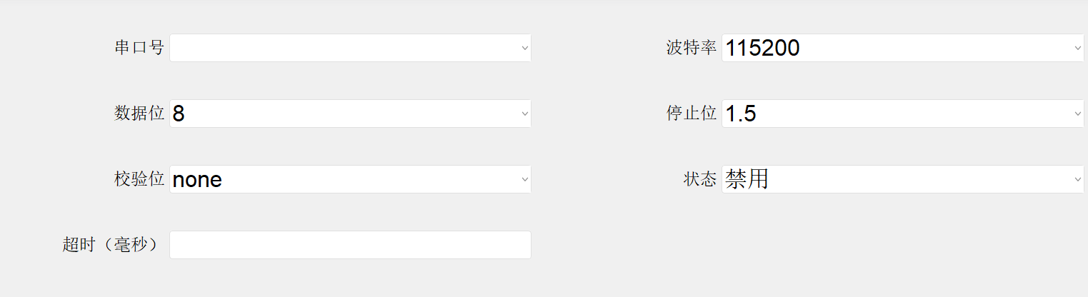

图1.5.6.1

“其他信息”这一窗口，可以设置网络扫码、中控信息、数据库信息等，见图1.5.6.2。

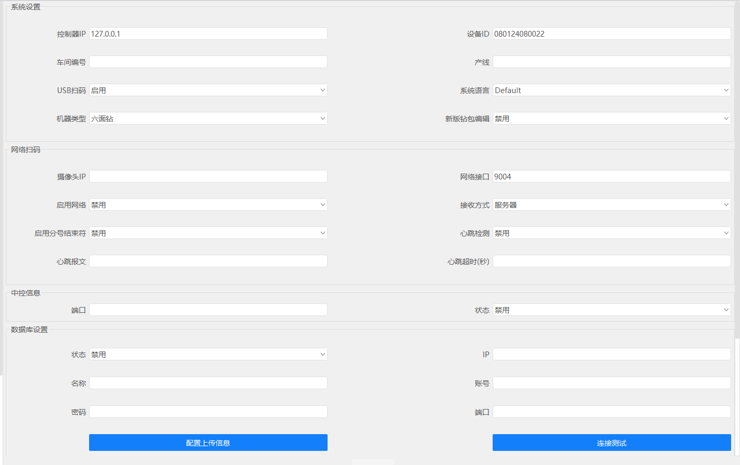

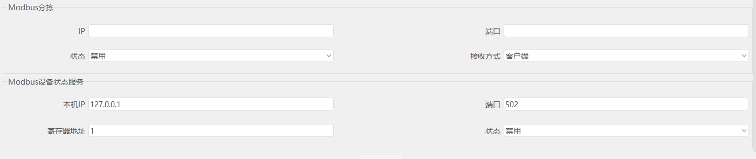

图1.5.6.2

“功能设置”窗口中，可以设置控制器窗口标题，可将控制系统界面直接调用。“扫码间隔（秒）”主要是针对同一个条码，以防止误操作。热机间隔提醒时间、扫码重复提示功能、分期授权、出料分拣等等。见图1.5.6..3。

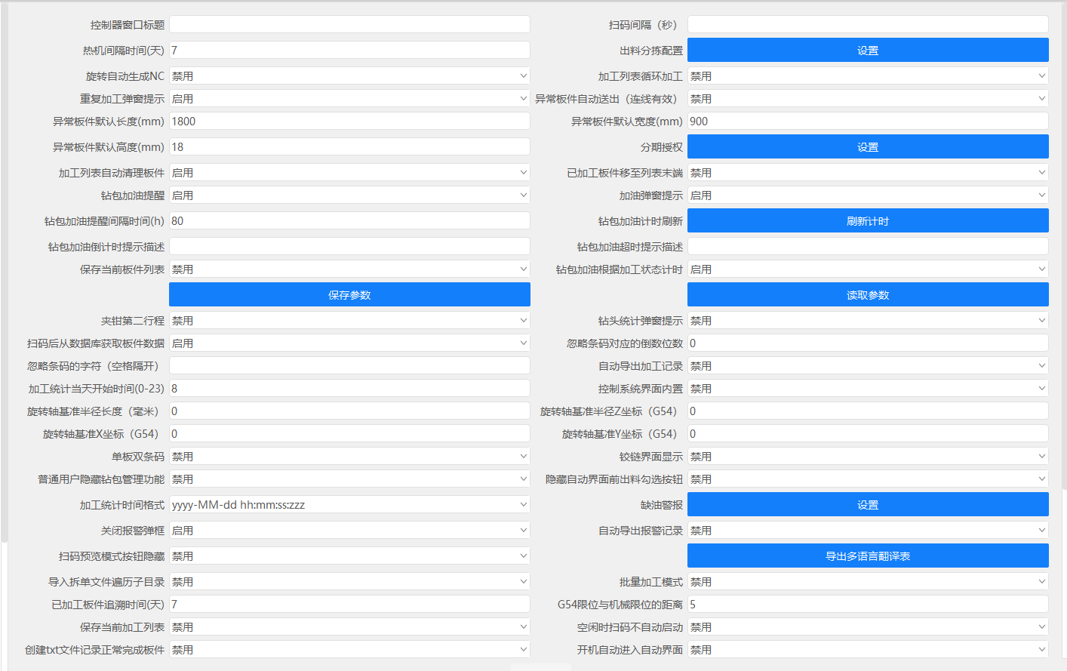

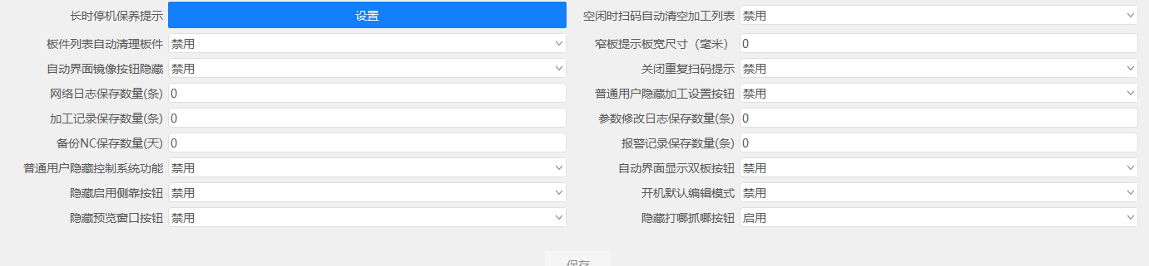

图1.5.6.3

## 分拣设置

### 启动条码规则的出料分拣功能

（1）在 参数设置--》其他参数--》功能信息设置，找到“出料分拣配置”，点击“设置”，如图1.6.1所示。

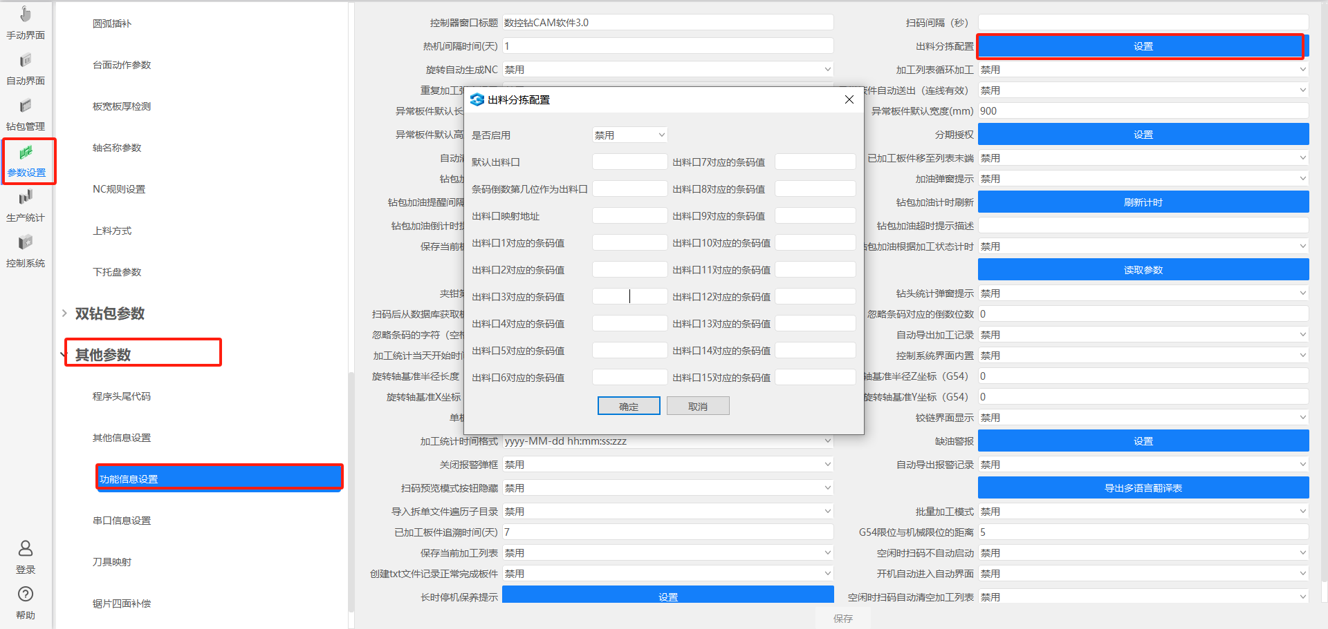

图1.6.1

（2）“是否启用”选项里，如果选择“启用条码规则”，则表示出料分拣规则将根据条码倒数第几位作为出料口。

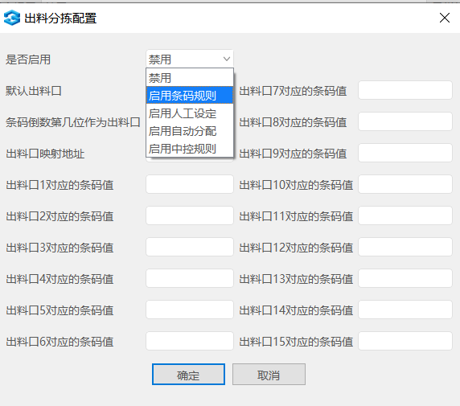

默认出料口：板件没匹配到出料口时，默认选用的出料口

条码倒数第几位作为出料口：将板件条码的倒数第几位的数值设置为该板件的出料口

出料口映射地址：与分拣plc约定好的，出料时将出料口的值写到该地址

出料口1对应的条码值：匹配到条码值时，对应的出料口1

出料口2对应的条码值：匹配到条码值时，对应的出料口2

出料口3对应的条码值：匹配到条码值时，对应的出料口3

出料口4对应的条码值：匹配到条码值时，对应的出料口4

出料口5对应的条码值：匹配到条码值时，对应的出料口5

出料口6对应的条码值：匹配到条码值时，对应的出料口6

举例，启用条码规则后，将

“默认出料口”设为“1”，

“条码倒数第几位作为出料口”设为2，

“出料口映射地址设为”设为8888，

“出料口1对应条码值”设为1

“出料口2对应条码值”设为2

“出料口3对应条码值”设为3

“出料口4对应条码值”设为4

“出料口5对应条码值”设为6

“出料口6对应条码值”设为5

那么，板件条码为202407020012的出料口将为1，板件条码202407026445的出料口为4，板件条码为202407024153的出料口为6

### 启用人工设定的出料分拣规则

（1）如果出料分拣配置里启用了人工设定，则需在自动界面手动设置分拣规则

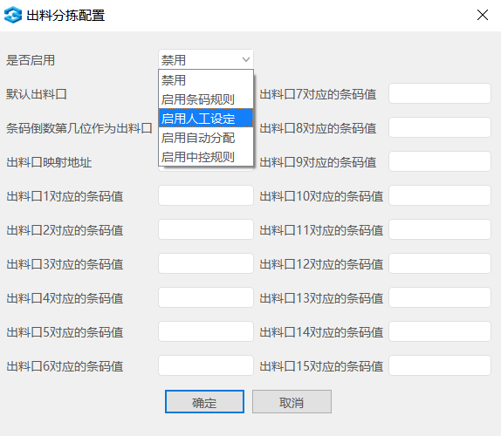

1. 在自动界面下，点击“导入板件”，导入一批板件后，如果启用人工设定规则，会弹起“出料分拣人工指定”对话框，如果已导入一批板件，可在板件编辑区域，鼠标右键，点击“设置分拣人工指定”

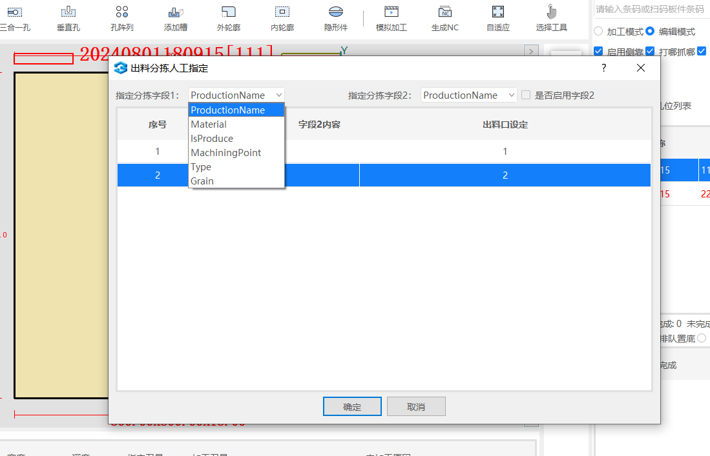

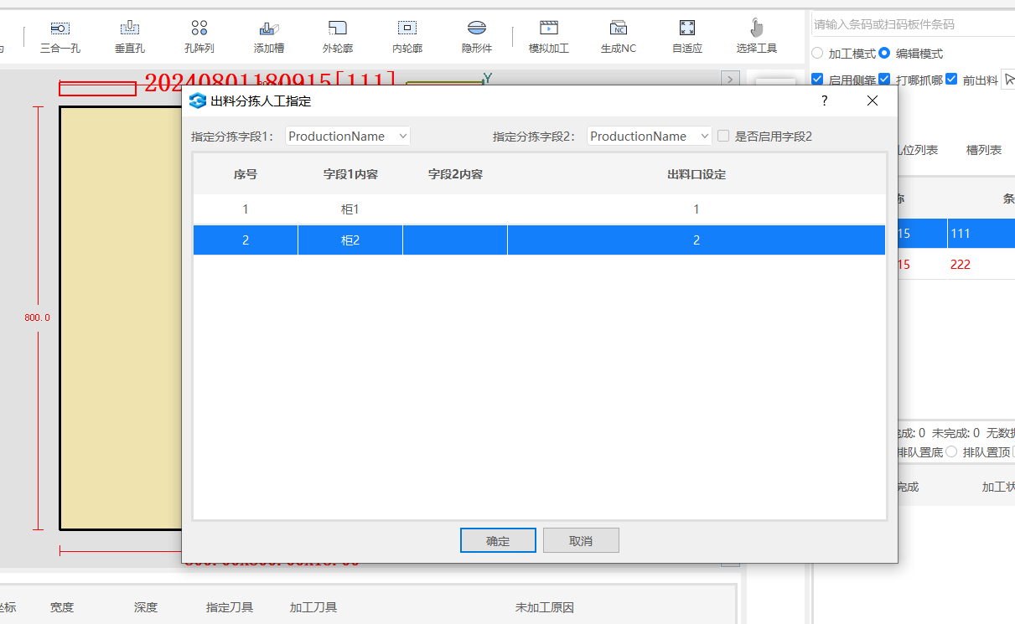

举例，如果该板件的数据带有字段“ProductionName”，并且该字段的值为“柜1”，则该出料口为1。

## 用户管理界面

在主页面中的“用户管理”可以新增用户、删除用户、修改用户名和修改用户密码。点击用户名可以进行用户权限的查看和管理，如图1.7.1所示。

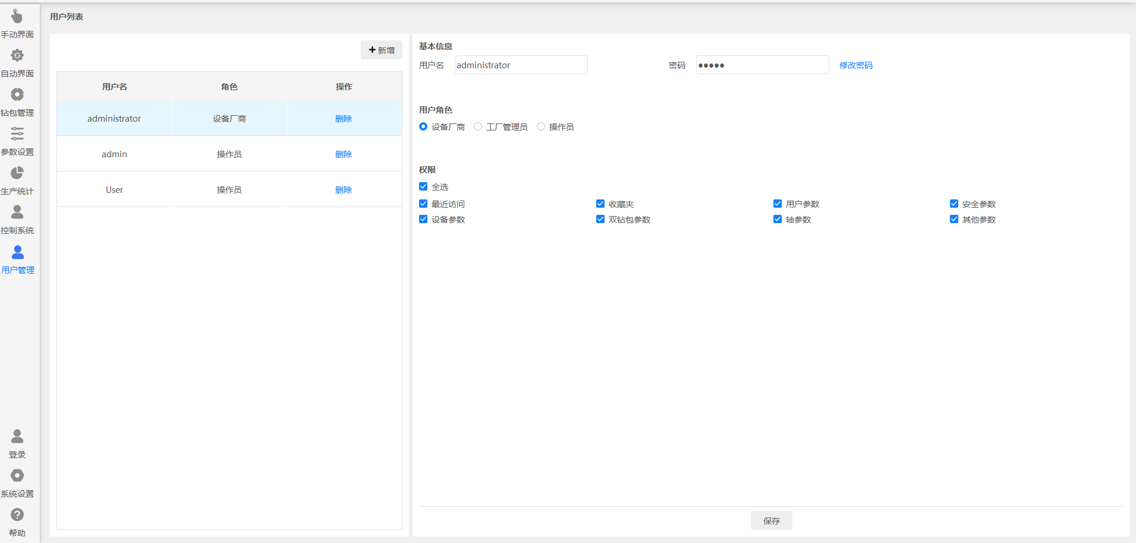

图1.7.1

## 软件升级

### 版本查询

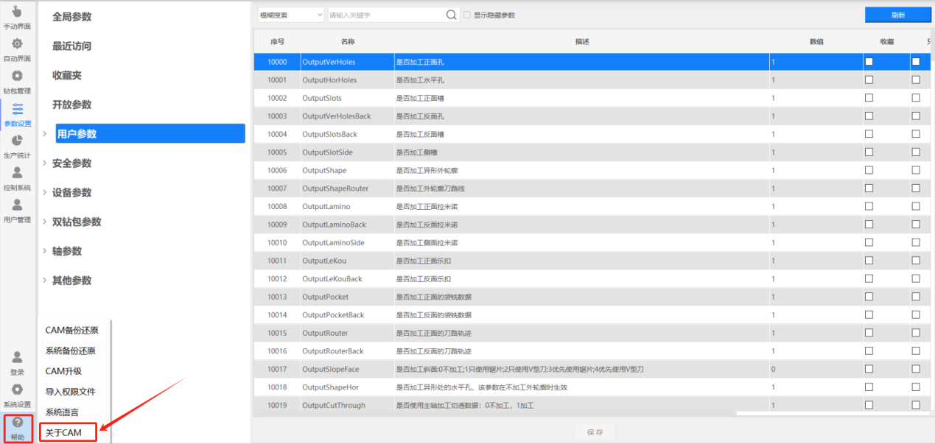

图1.8.1.1

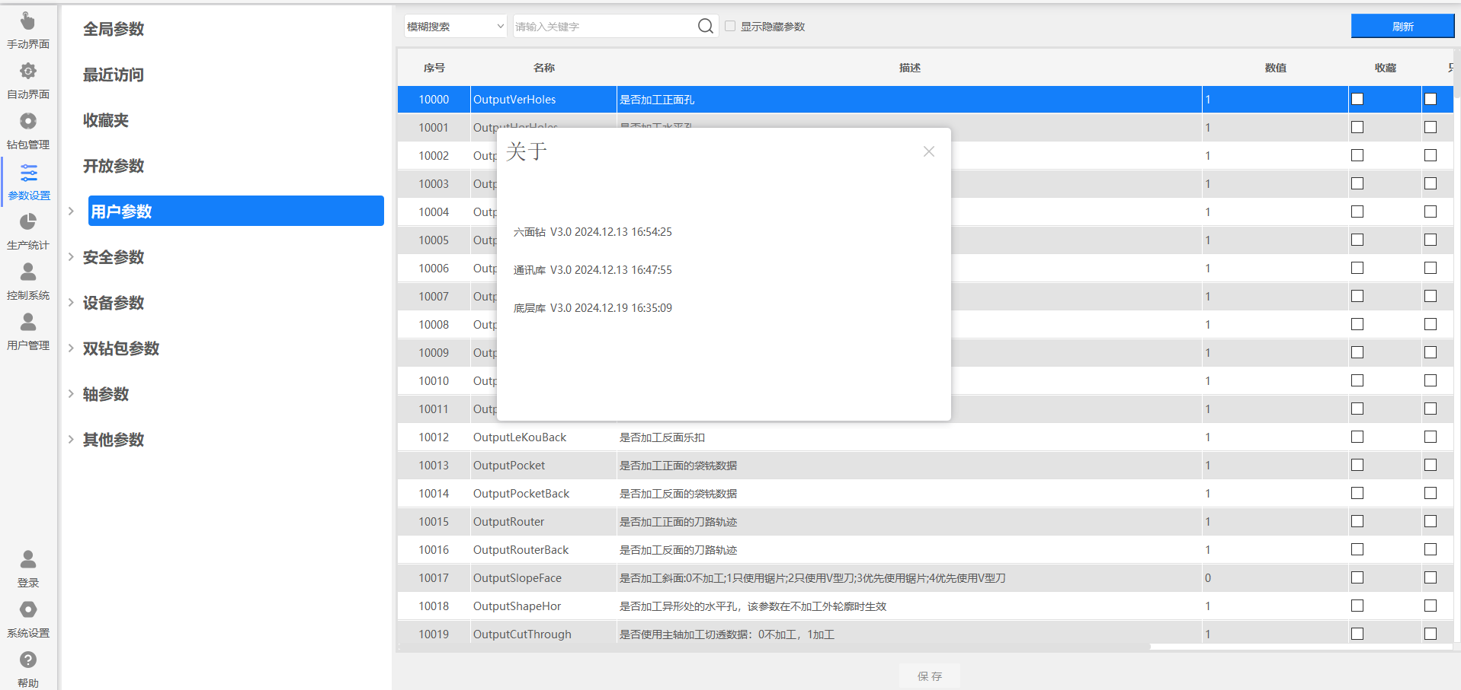

图1.8.1.2

帮助一栏选择“关于CAM”即可查询版本信息，如图1.8.1.1和图1.8.1.2所示

### 软件升级

方式一：

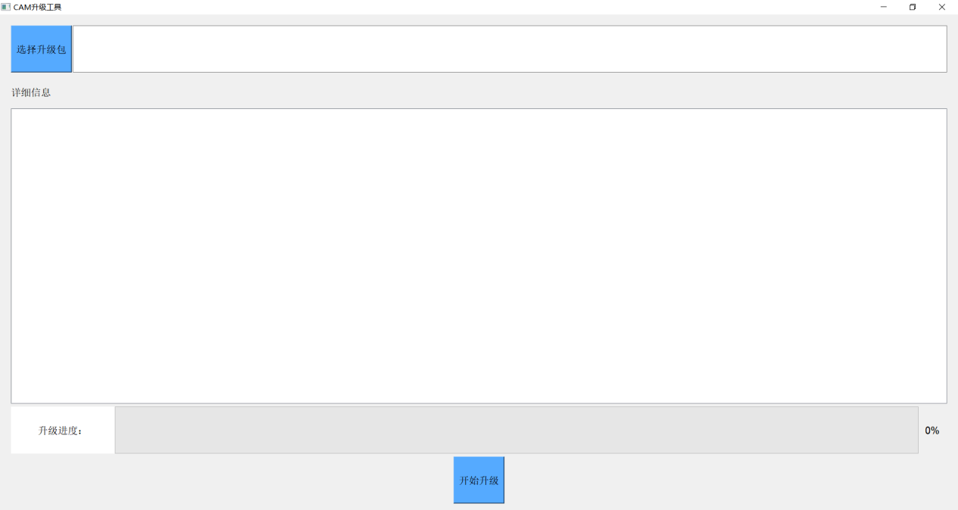

图1.8.2.1

软件升级：在此界面可一键对软件进行升级，选择对应的升级压缩包，前提是急停状态下，一键升级即可，如图1.7.2.1所示。

方式二：

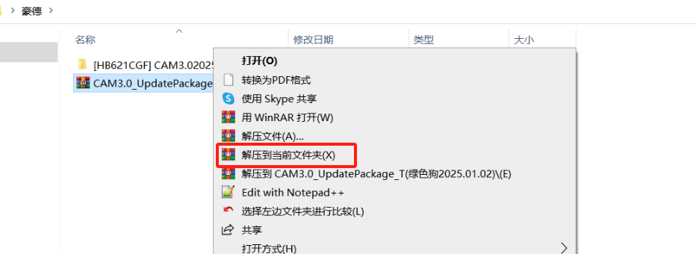

图1.8.2.2

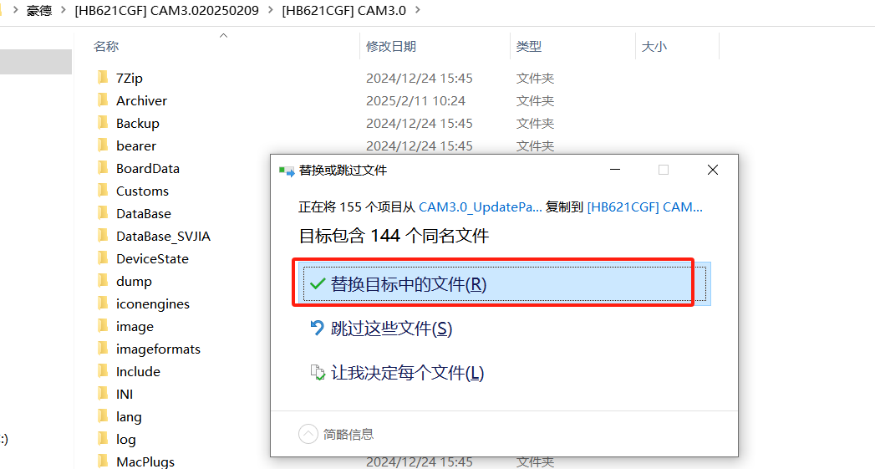

图1.8.2.3

软件升级：先备份软件，鼠标右键解压更新包如图1.8.2.2；打开解压出来更新包文件夹，键盘按住Ctrl+A全选，再按Ctrl+C复制；然后打开六面钻软件所在文件夹，键盘按住Ctrl+V粘贴替换即可

# 软件原点设置

## 原点编码器设置（G53机械原点）

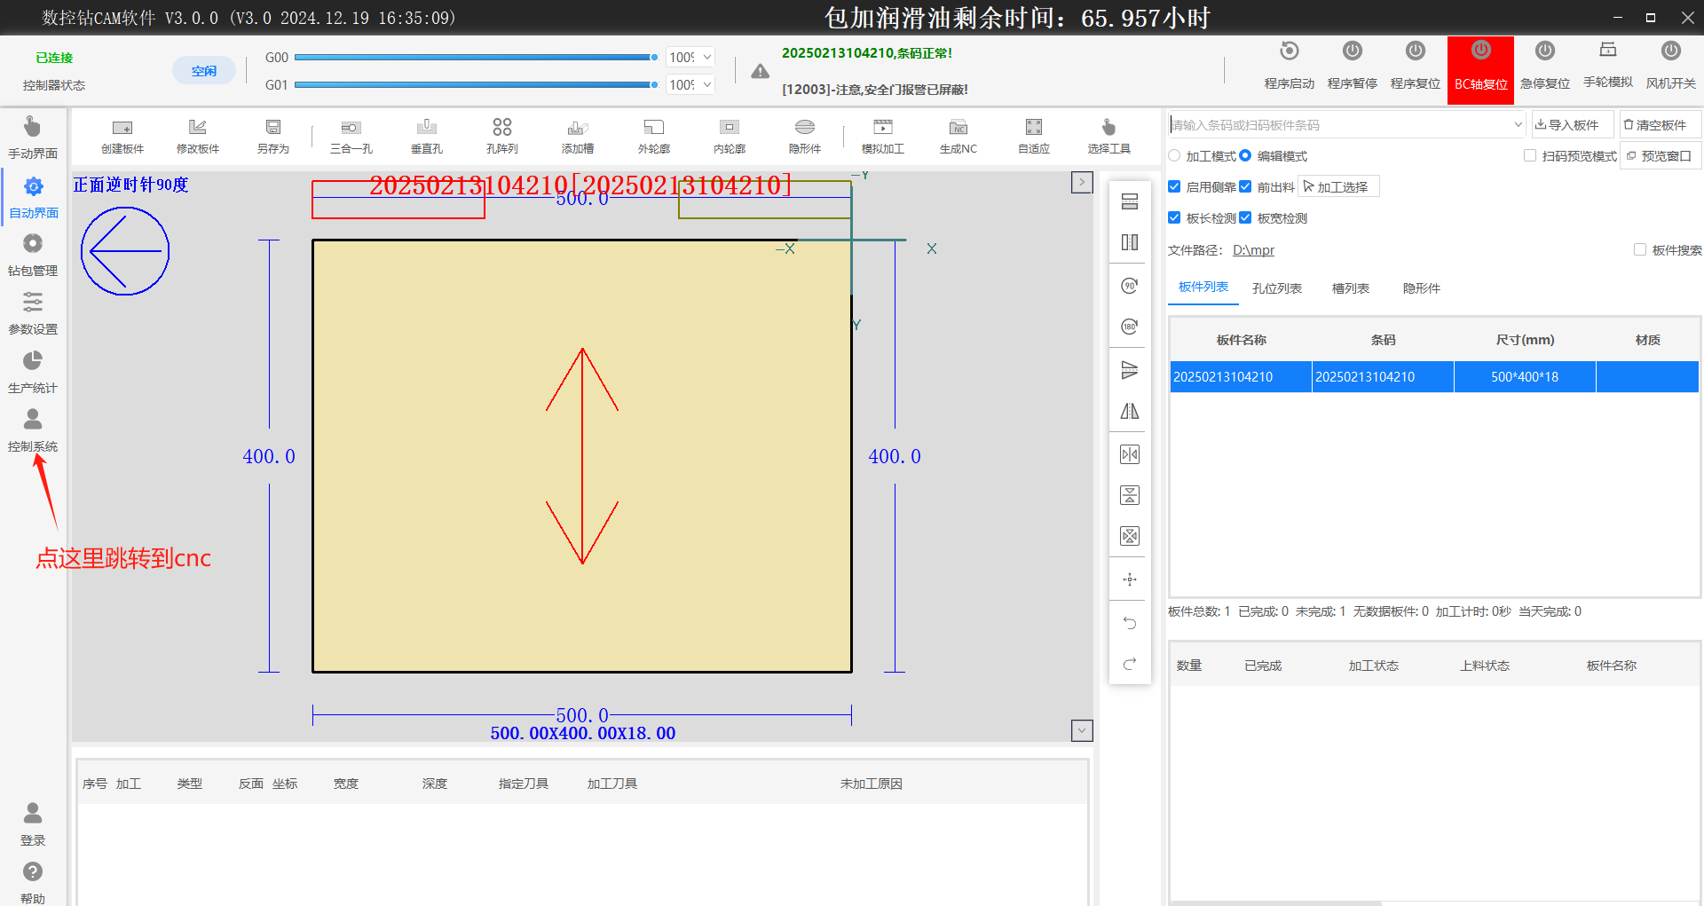

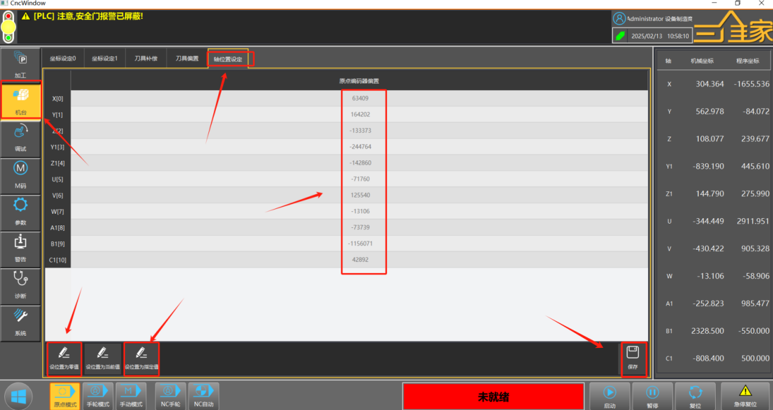

打开CNC软件—机台—轴位置设定，在手轮的模式下采用手摇的方式移动每个轴，到达原点时分为设置每个轴的原点位置的绝对值（在原点模式下点击保存）

## 各轴G53原点位置

### X与U轴原点位置

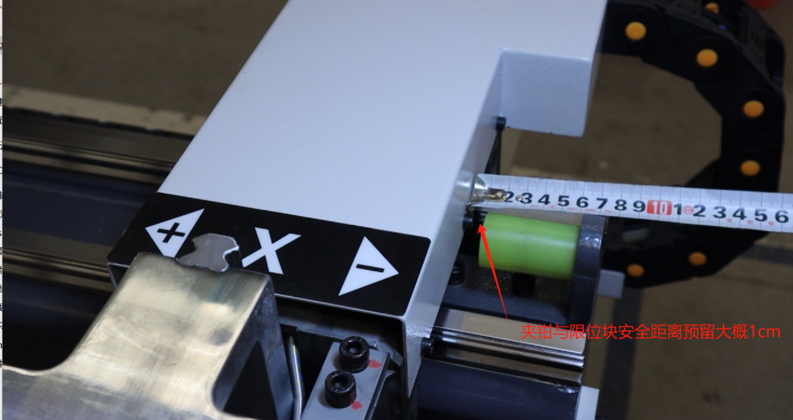

图1

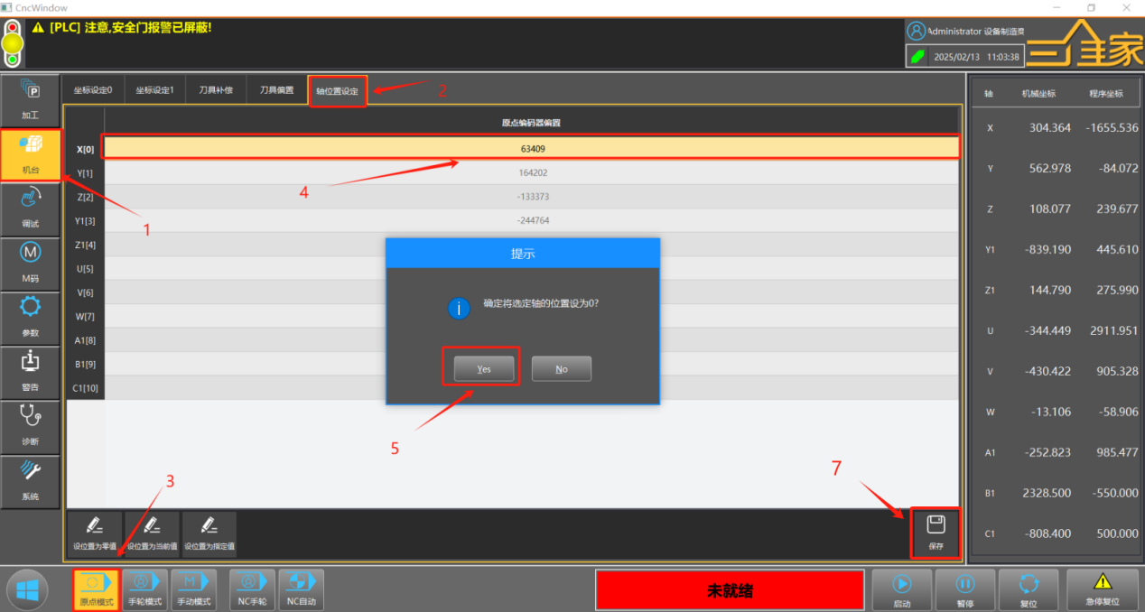

图2

方法：将夹钳移动到限位块位置，与限位块安全距离预留大概1cm左右即可（如图1），接着打开cnc的机台界面-轴位置设定，选择原点模式，点击X/U轴原点编码器偏置（选中状态下整一行会变黄色），接着点击左下角按钮“设位置为零值”会弹出提示，点击YES，最后点击保存即可完成XU轴的G53机械原点设置。

### Y轴原点位置

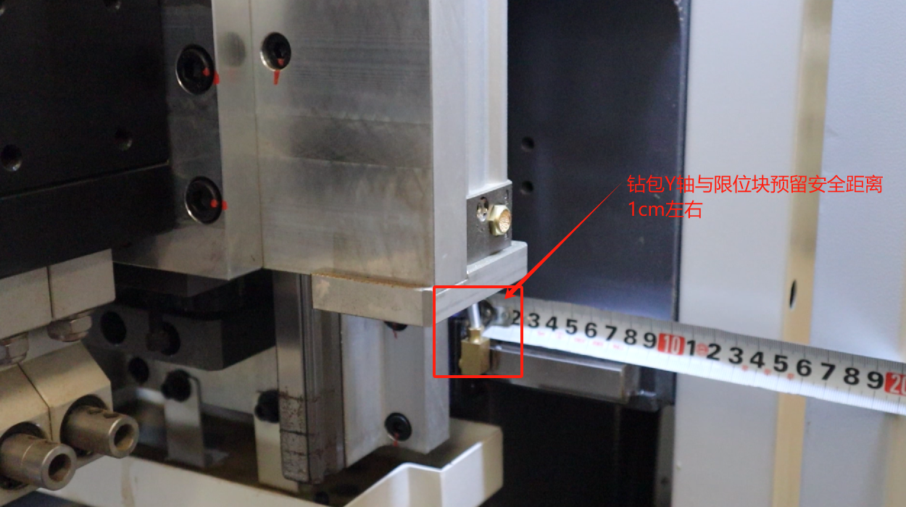

图1

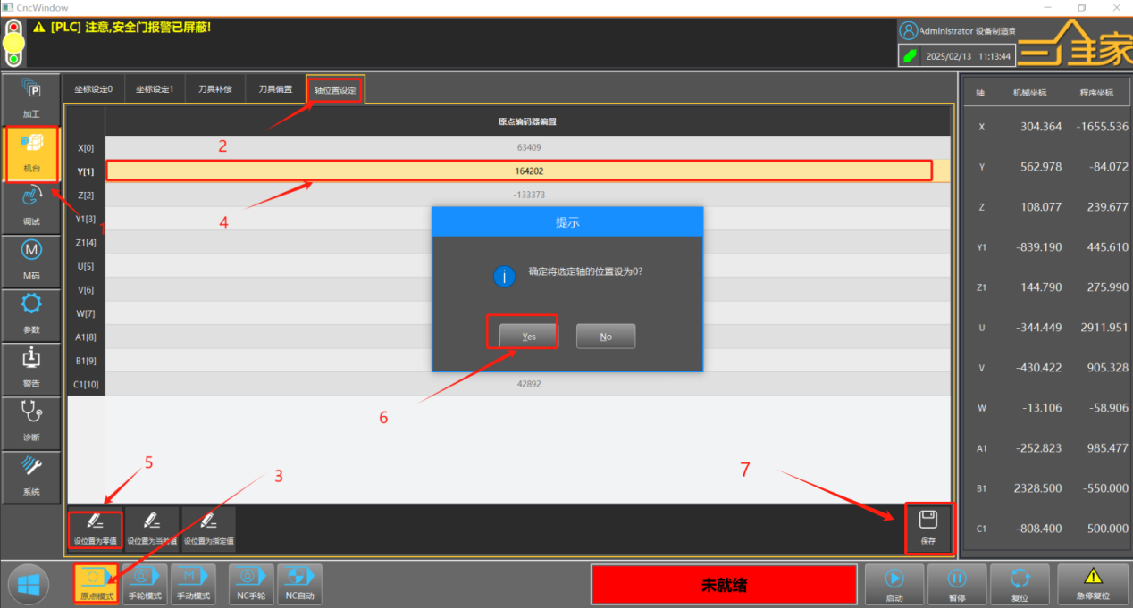

图2

方法：将钻包Y轴移动到限位块位置，与限位块安全距离预留大概1cm左右即可（如图1），接着打开cnc的机台界面-轴位置设定，选择原点模式，点击Y/Y1轴原点编码器偏置（选中状态下整一行会变黄色），接着点击左下角按钮“设位置为零值”会弹出提示，点击YES，最后点击保存即可完成Y/Y1轴的G53机械原点设置。

### A1轴原点位置

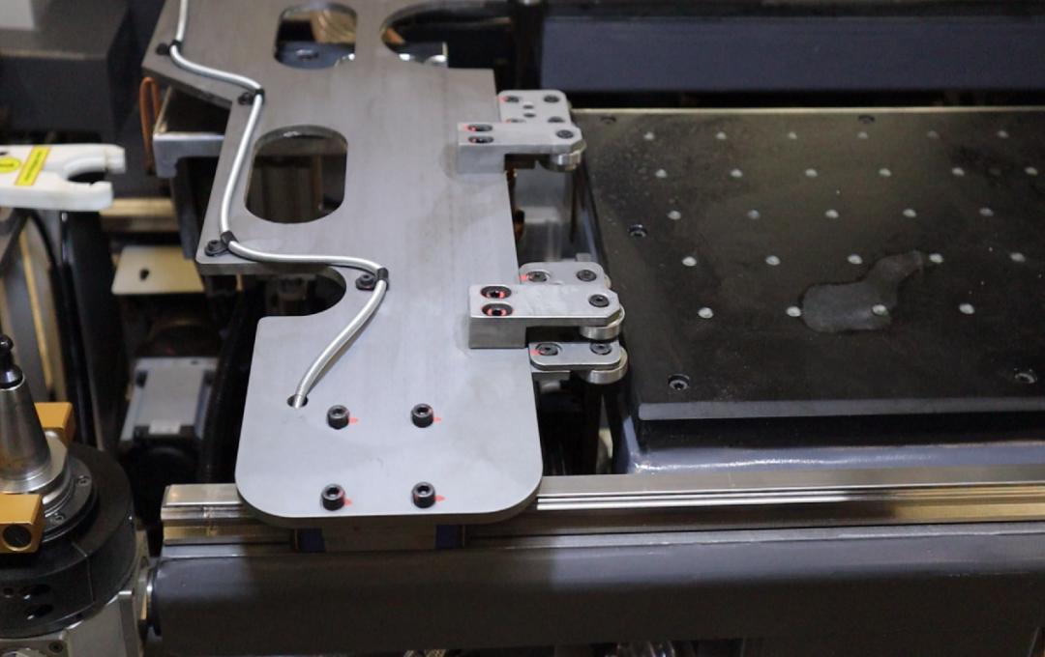

图1

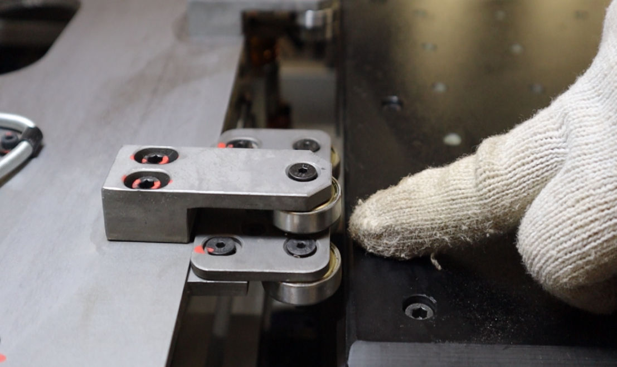

图2

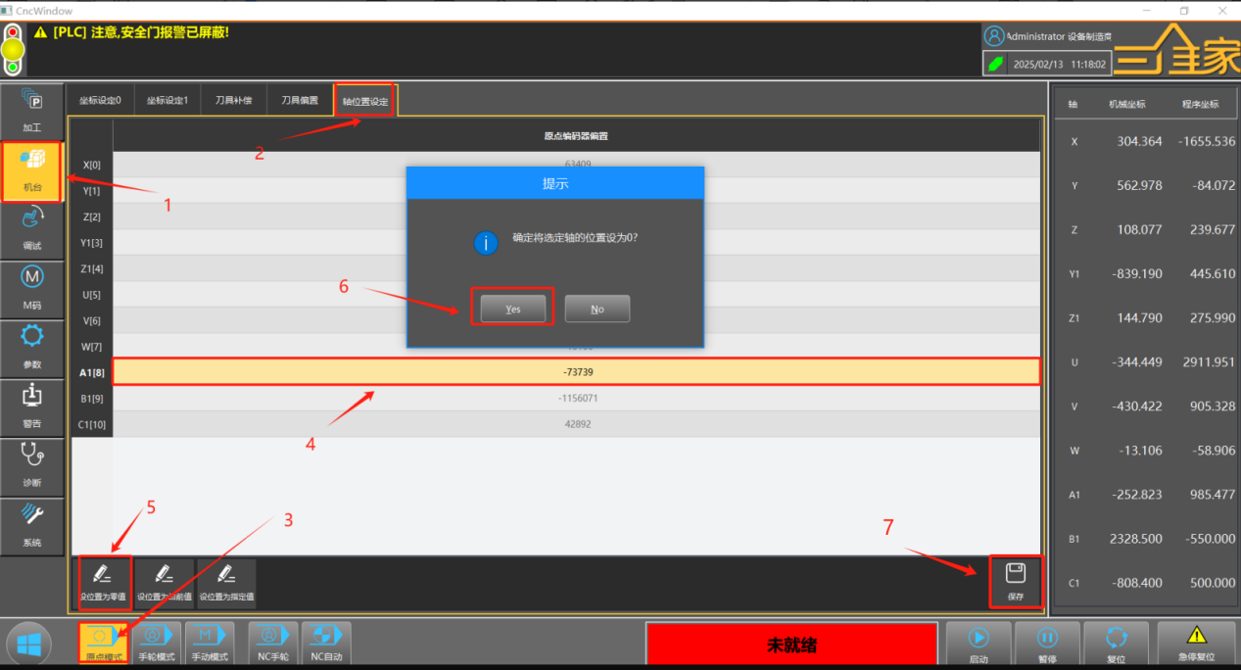

图3

方法：将侧靠A1轴移动到负方向限位位置，超过台面边缘即可（如图1图2），接着打开cnc的机台界面-轴位置设定，选择原点模式，点击A1轴原点编码器偏置（选中状态下整一行会变黄色），接着点击左下角按钮“设位置为零值”会弹出提示，点击YES，最后点击保存即可完成A1轴的G53机械原点设置。

### Z轴原点

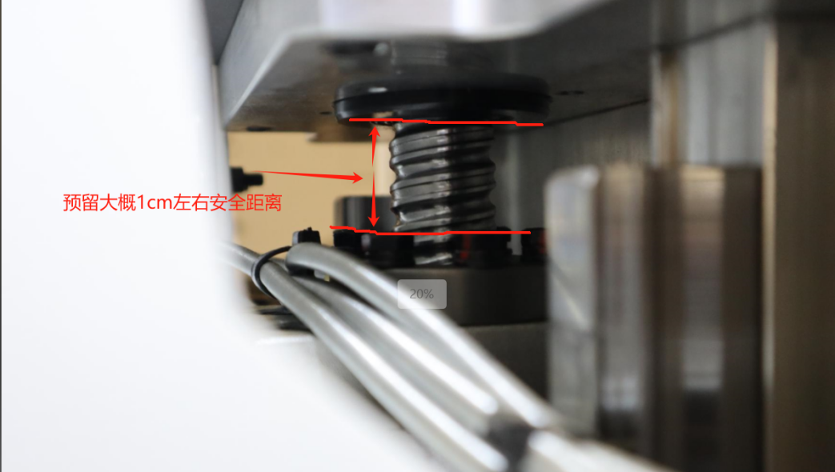

图1

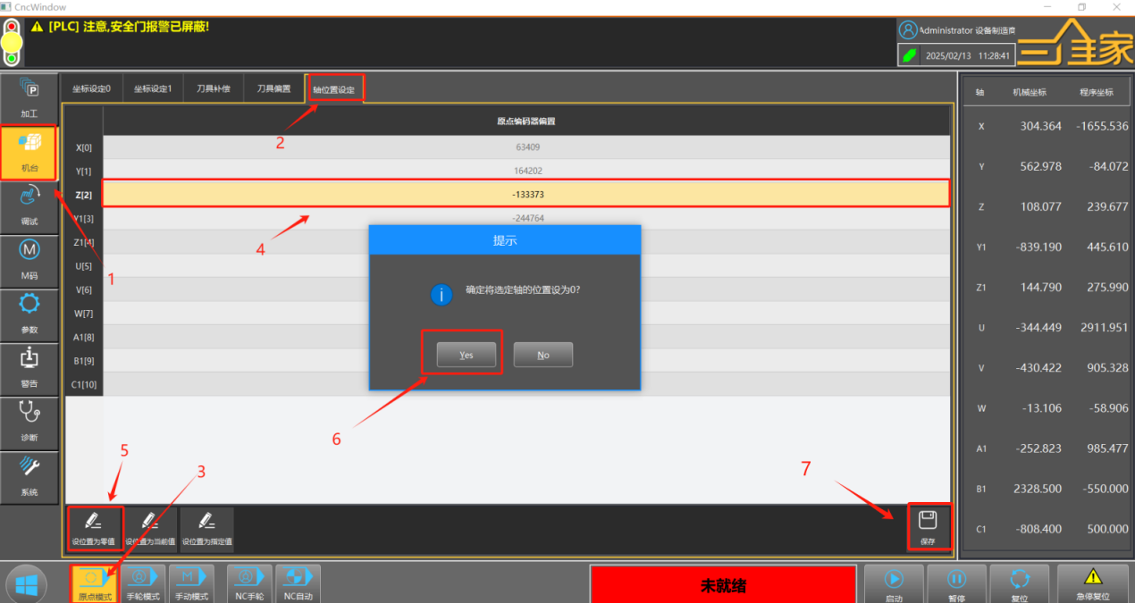

图2

方法：将钻包z轴移动到Z+方向限位位置，钻包螺丝距离限位块1cm左右即可（如图1），接着打开cnc的机台界面-轴位置设定，选择原点模式，点击Z轴原点编码器偏置（选中状态下整一行会变黄色），接着点击左下角按钮“设位置为零值”会弹出提示，点击YES，最后点击保存即可完成Z轴的G53机械原点设置。

## 各轴G54偏置设置

### XU轴偏置设置

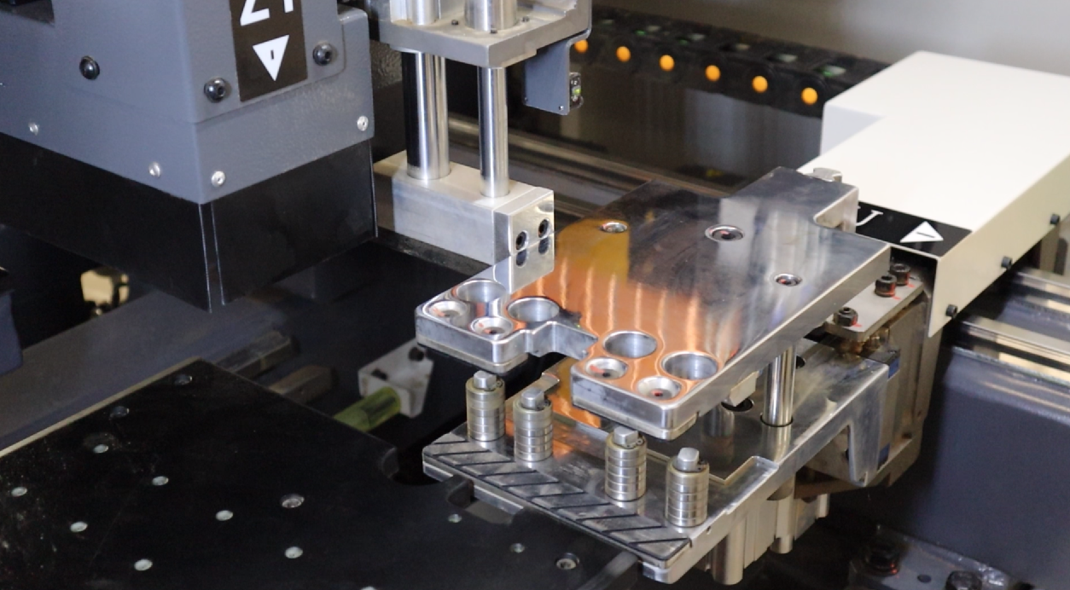

图1

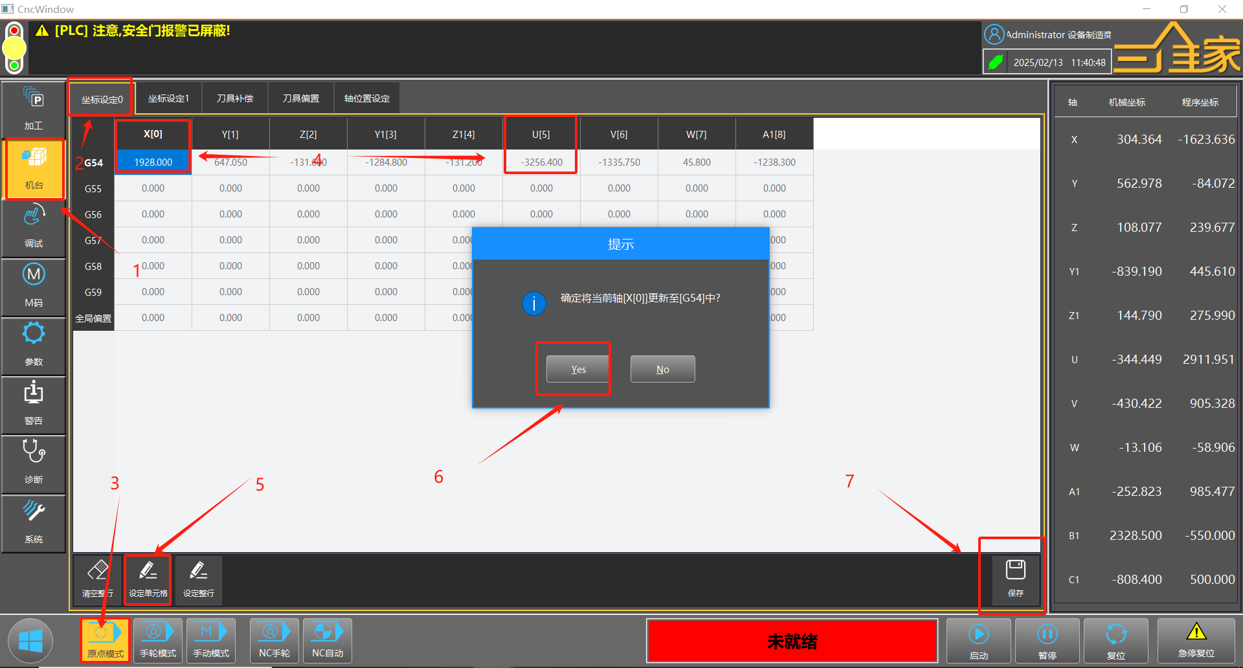

方法：首先打出钻包上的活动定位气缸，将夹钳X/U轴移动到与活动定位气缸的面贴紧（如图1），接着打开cnc的机台界面-坐标设定0，选择原点模式或手动模式，点击X/U轴G54偏置（选中状态下会变蓝色），接着点击左下角按钮“设定单元格”会弹出提示，点击YES，最后点击保存即可完成X/U轴的G54偏置设置。

### A1轴偏置设置

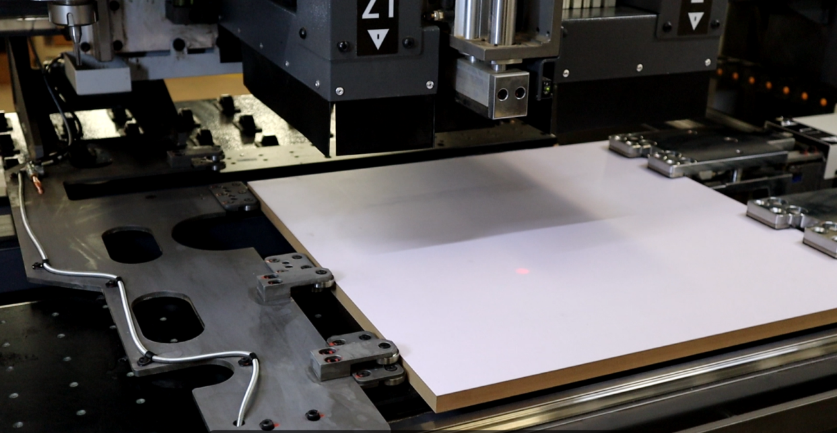

图1

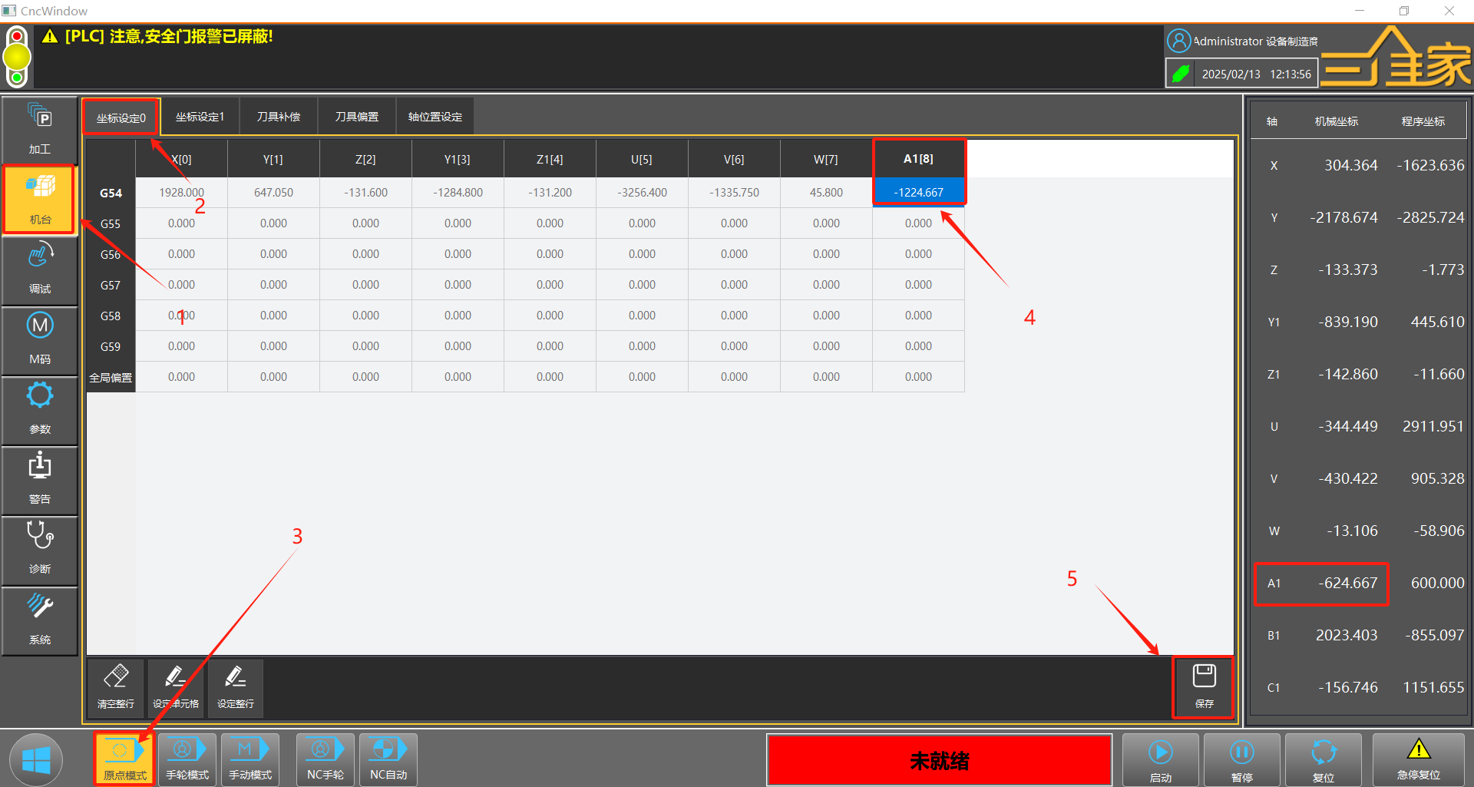

方法：首先准备一块标准板件（例如600*600），夹钳夹住板件后移动侧靠轴，直到侧靠滚轮贴紧板件侧面即可（如图1），接着打开cnc的机台界面-坐标设定0，选择原点模式或手动模式，点击A1轴G54偏置（选中状态下会变蓝色），看当前的A1轴G53机械坐标值，G54偏置=当前机械坐标+板件宽度（左机型G54偏置为负数，右机型为正数）设置完点击保存即可完成A1轴的G54偏置设置。

### Z轴偏置设置

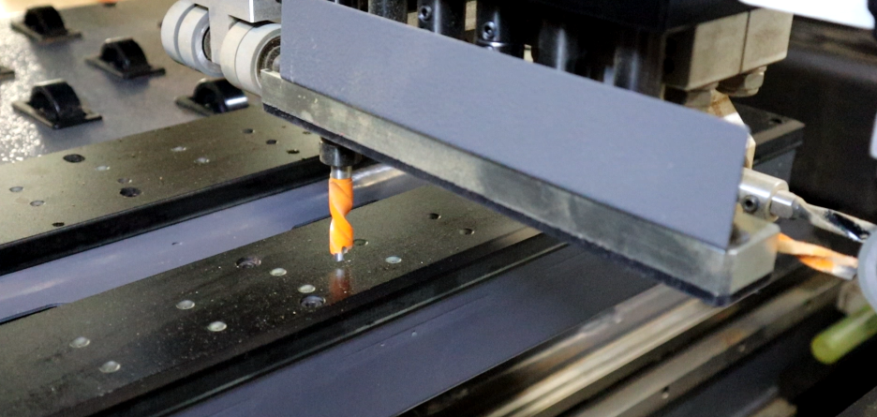

图1

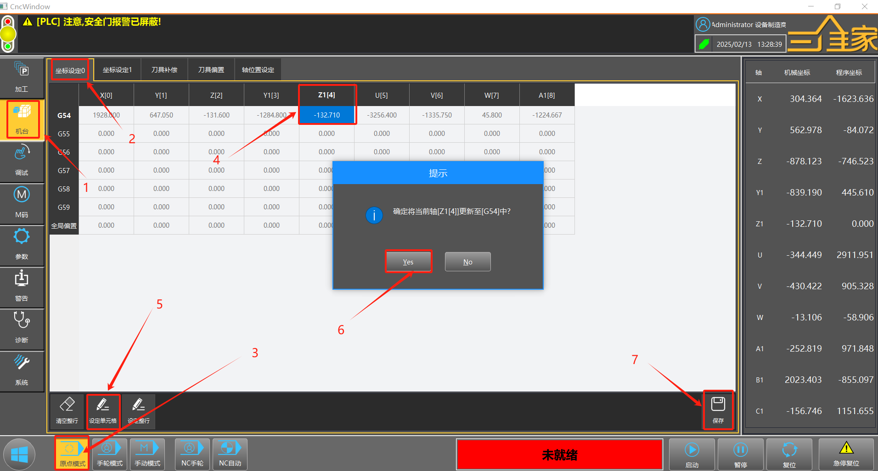

图2

方法：首先打出钻包基准钻，移动钻包Z轴到钻头刀尖刚好碰到台面（如图1），接着打开cnc的机台界面-坐标设定0，选择原点模式或手动模式，点击Z/Z1轴G54偏置（选中状态下会变蓝色），接着点击左下角按钮“设定单元格”会弹出提示，点击YES，最后点击保存即可完成Z/Z1轴的G54偏置设置。

### Y轴偏置设置

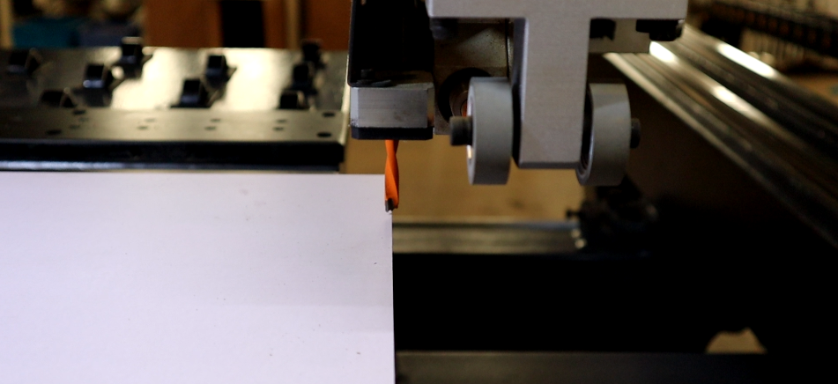

图1

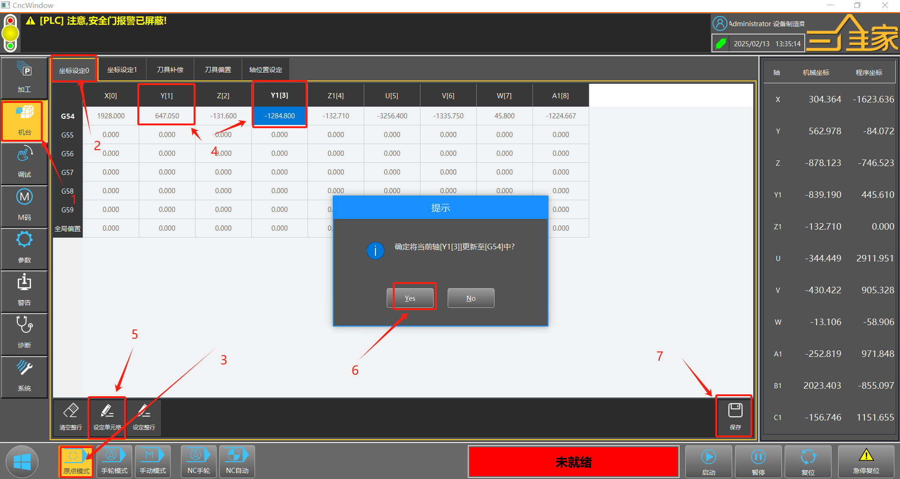

图2

方法：夹钳夹住一块板件，打出钻包基准钻，移动钻包Y轴和Z轴到钻头刀尖中心刚好与板件边缘重合（如图1），接着打开cnc的机台界面-坐标设定0，选择原点模式或手动模式，点击Y/Y1轴G54偏置（选中状态下会变蓝色），接着点击左下角按钮“设定单元格”会弹出提示，点击YES，最后点击保存即可完成Y/Y1轴的G54偏置设置。

### 上料BC轴偏置设置

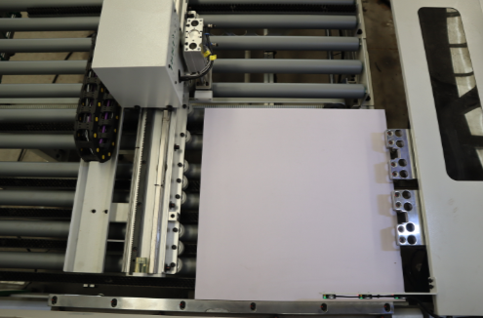

图1

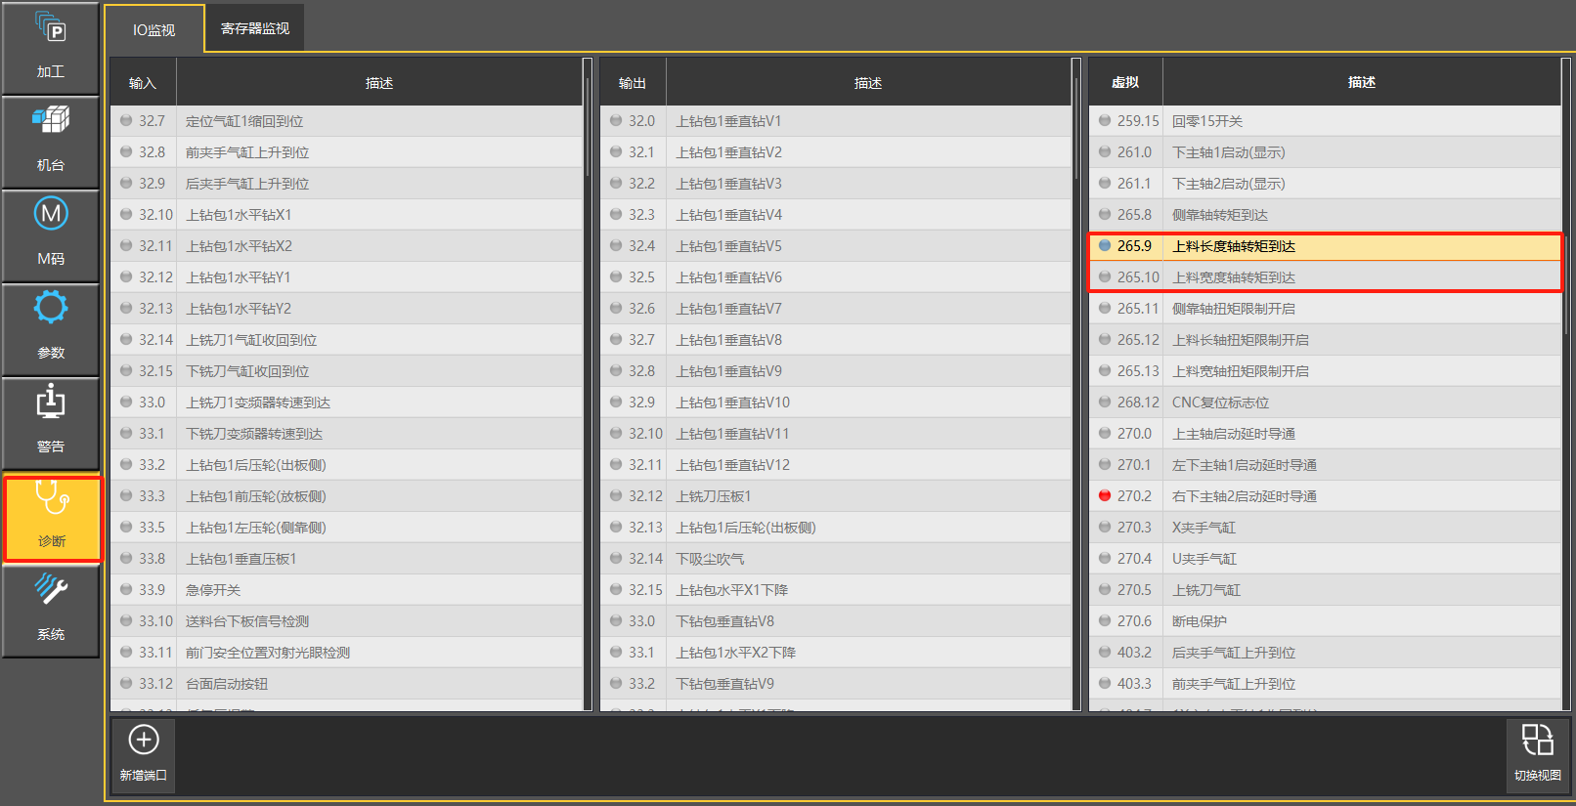

图2

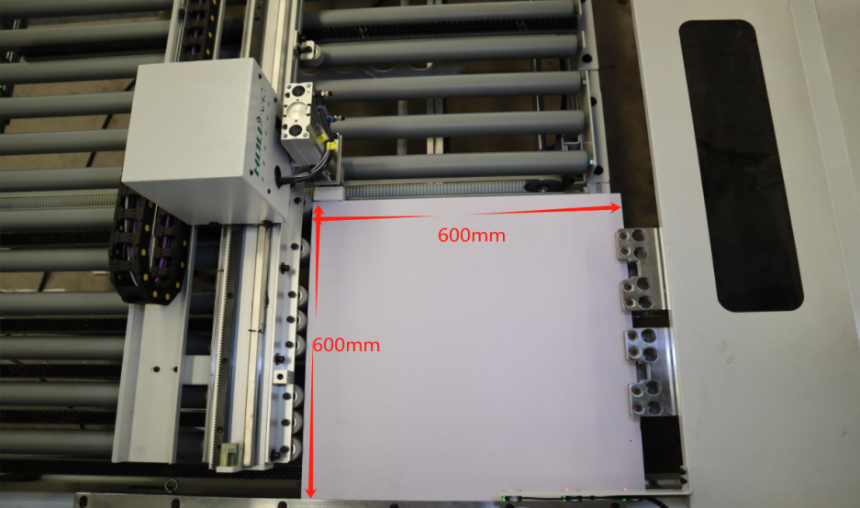

图3

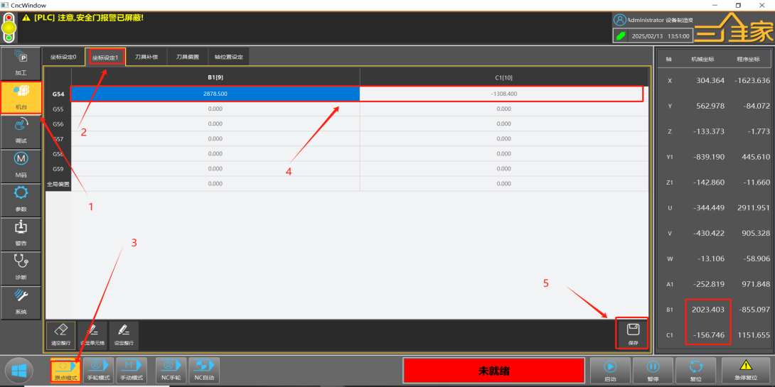

图4

方法：首先准备一块标准板件（例如600mm*600mm)，打出定位气缸，上料台毛刷气缸升起，将板件靠紧夹钳定位柱和定位气缸（如图1），先用手轮慢慢移动上料宽轴C1，观察cnc界面-诊断界面-虚拟点位“265.10：上料宽度轴转矩到达”（如图2），移动C1轴直至该虚拟点位刚好亮即可，接着打出上料长轴推料气缸，先用手轮慢慢移动上料长轴B1，观察cnc界面-诊断界面-虚拟点位“265.9：上料长度轴转矩到达”（如图2），移动B1轴直至该虚拟点位刚好亮即可，打开cnc的机台界面-坐标设定1，选择原点模式或手动模式，点击B1、C1轴G54偏置（选中状态下会变蓝色），看当前的B1、C1轴G53机械坐标值，G54偏置=当前机械坐标+板件长/宽度（左机型G54偏置为负数，右机型为正数），设置完最后点击保存即可。

# CNC系统简述说明

## 系统概述

三维家木工机械数控系统，立足于家居制造行业，面向木工机械设备运动控制领域。该系统作为三维家多轴运动控制器专用软件平台，具备灵活可配置架构，功能模块以插件方式集成，可根据不同场合定制相应的功能。该系统拥有以下技术特色：

* 最大支持4个坐标系通道，每个通道最大支持16个轴；
* 支持多任务/单任务管理与加工，支持NC文件直接导入加工；
* 支持NC运动轨迹实时动态仿真；
* 支持NC代码实时动态显示、编辑、重载；
* 支持多级用户角色管理，拥有丰富的功能权限配置；
* 支持M码和T码自由可配置，兼容ACTION、MACRO和PLC自定义功能；
* IO灵活配置，支持虚拟IO定义，IO监视方便；
* 提供外部可扩展接口，支持用户二次开发；
* 提供插件集成接口，方便快速集成定制开发的功能模块；
* 可作为插件的形式嵌入到第三方CAM软件中，也可将第三方CAM软件以插件形式集成；

### 主界面

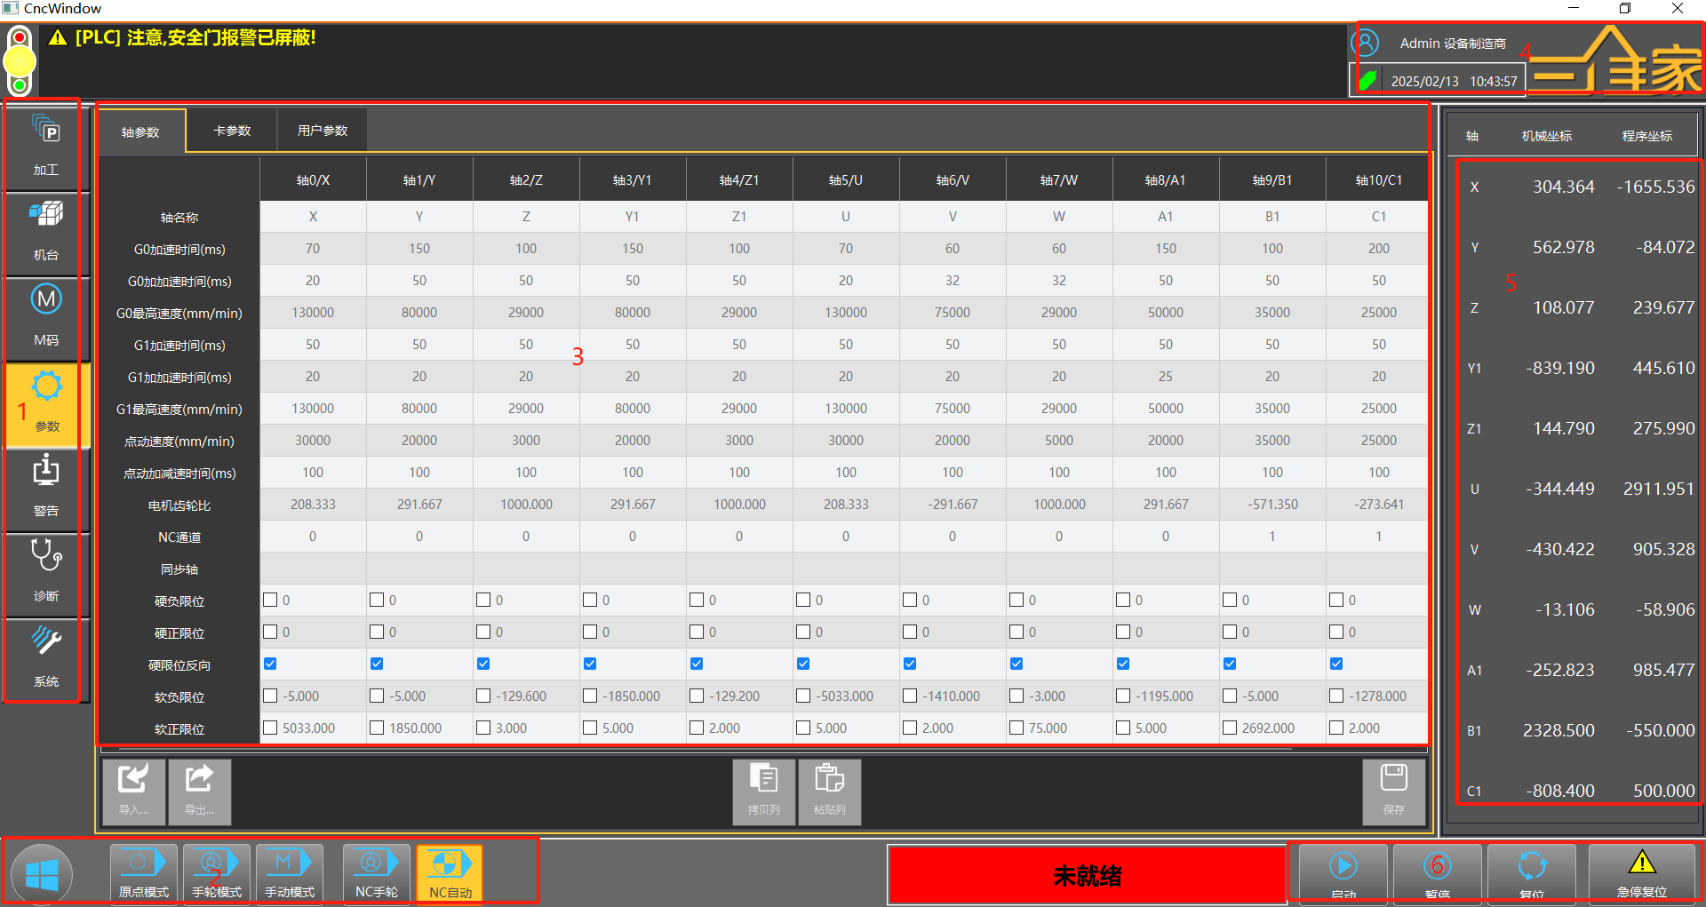

如图，主界面主要分为7个模块：

1表示左侧菜单栏按钮区域：含加工、机台、调试（手动界面）、M码、参数、警告、诊断、系统各级菜单栏按钮，点击相应按钮，3的区域会跳转到对应功能画面；

2表示模式按钮区域；

3表示当前菜单栏显示的详细功能页面；

4表示当前用户身份及图标，双击该三维家图标会弹出当前系统的版本号；

5表示坐标各轴信息；

6表示程序的启动、暂停、复位、急停复位功能按钮；

### 加工界面

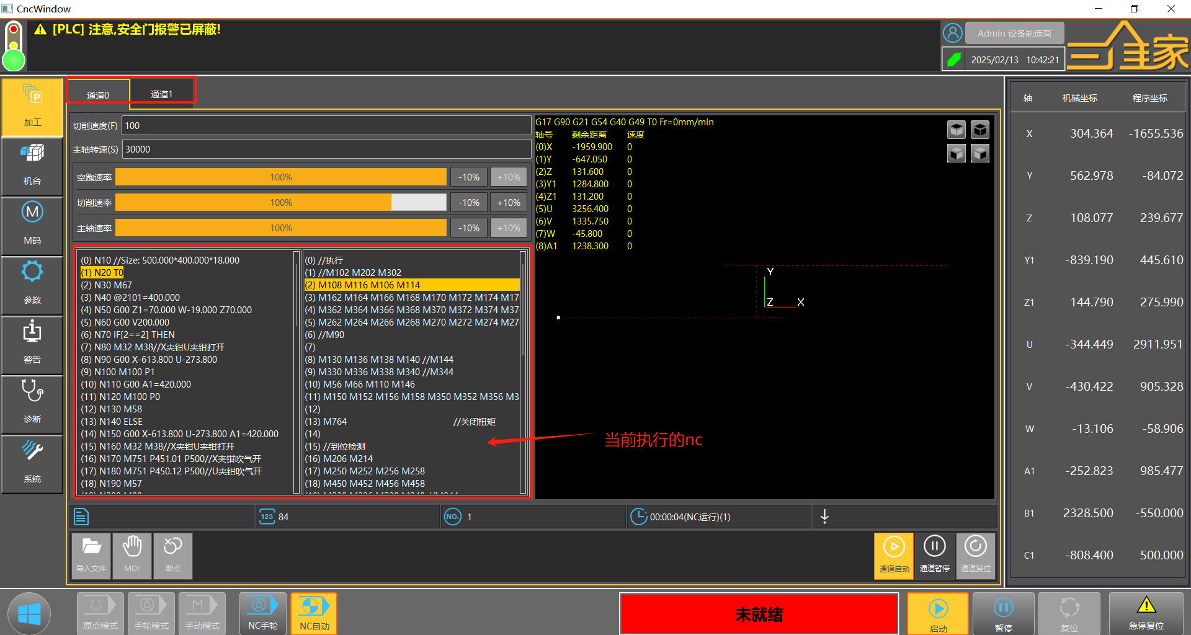

加工界面可以用于查看对应通道执行的nc语句的情况及仿真动作及加工状态信息；

### 警告界面

警告界面可查看机器的实时报警信息、历史报警信息、系统日志信息；

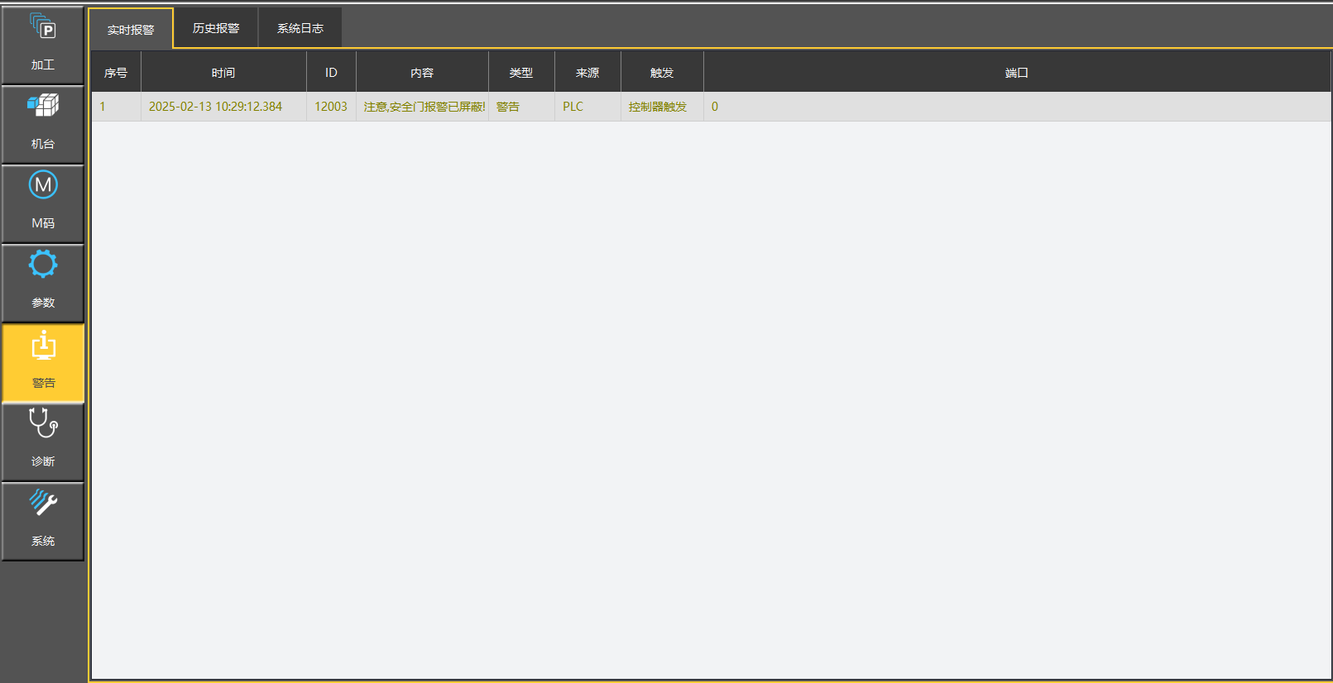

### 诊断界面-IO校验

诊断界面用于排查IO的接线情况,在日常调试和故障排查中经常运用到，如下图所示：

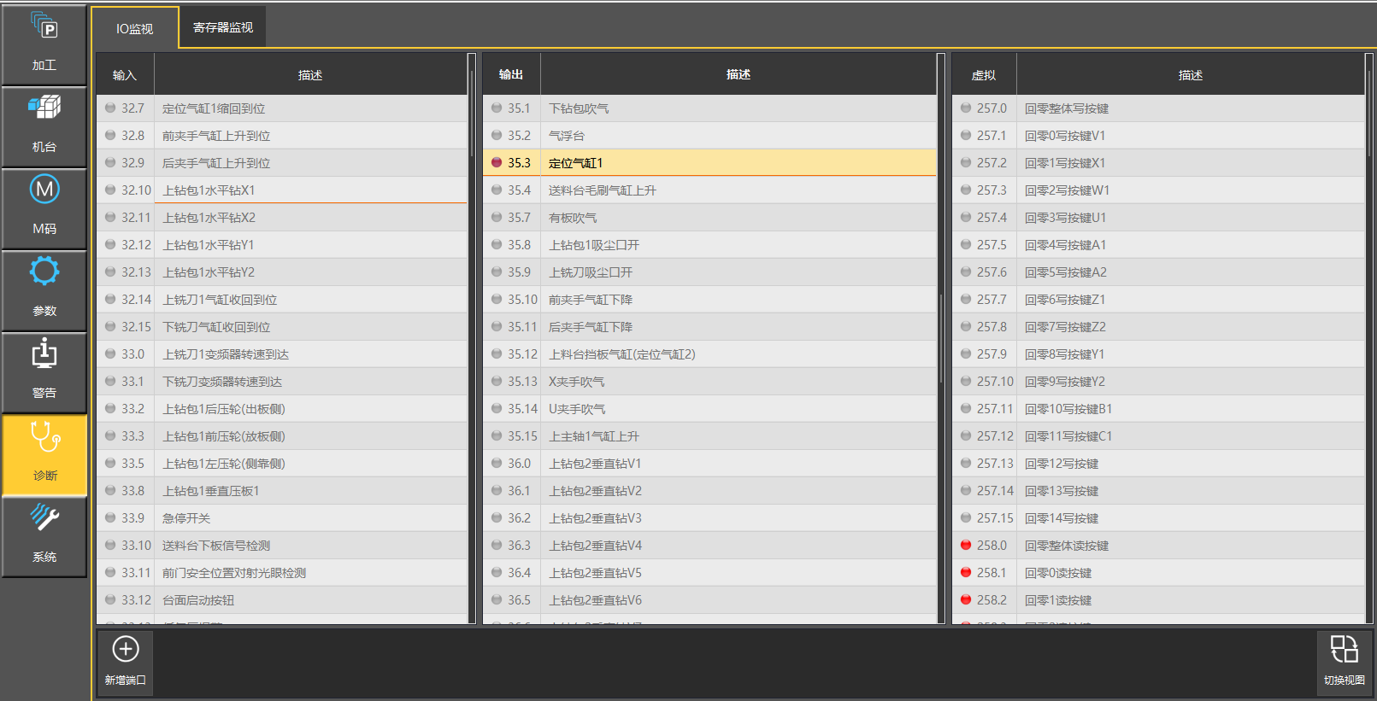

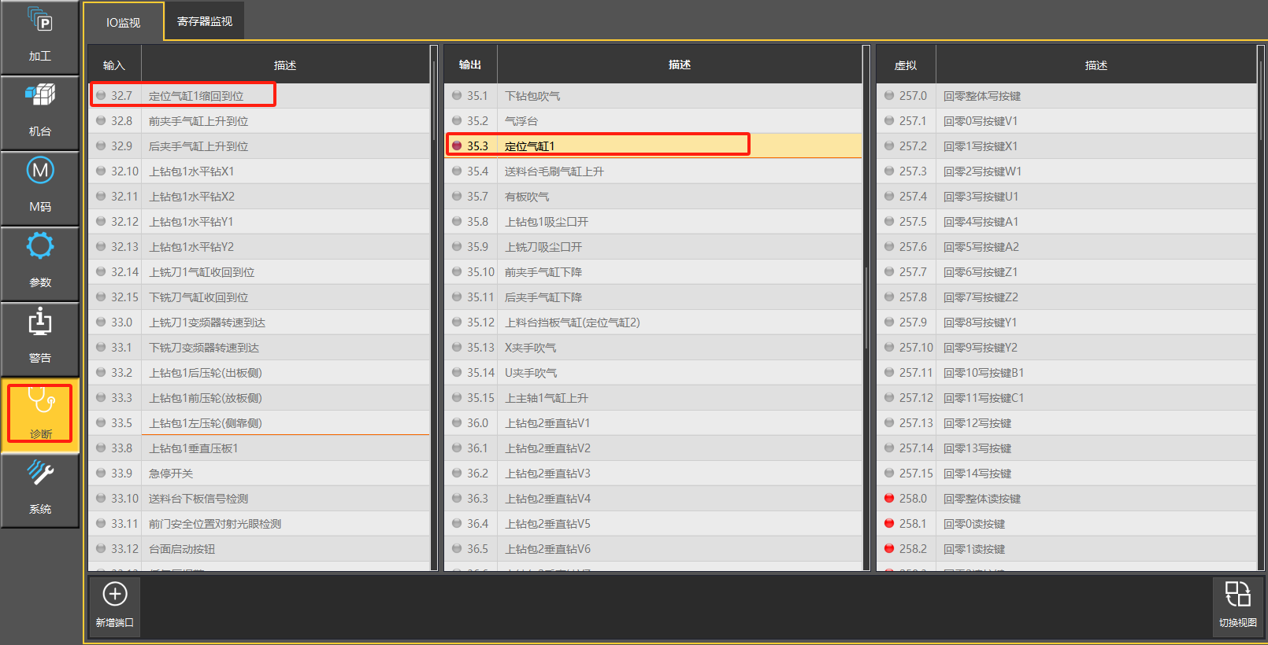

1. 诊断页面可清晰看到每个信号口的实时状态，用于判断信号是否正常，点击输出O口也可控制O口输出。
2. 调试过程中：

对照I/O输入点，通过按动开关或者遮挡感应器等方式判断IO接线是否正常。

对照I/O点的位置是否一、一对应，对应位置状态是否为常来或者常闭。

核对是否配置完整，有无信号重叠和冲突的地方，对应信号和输出是否正常运行。

### M码界面

M码界面用于查看配置的M码，可新增或者删除M码；

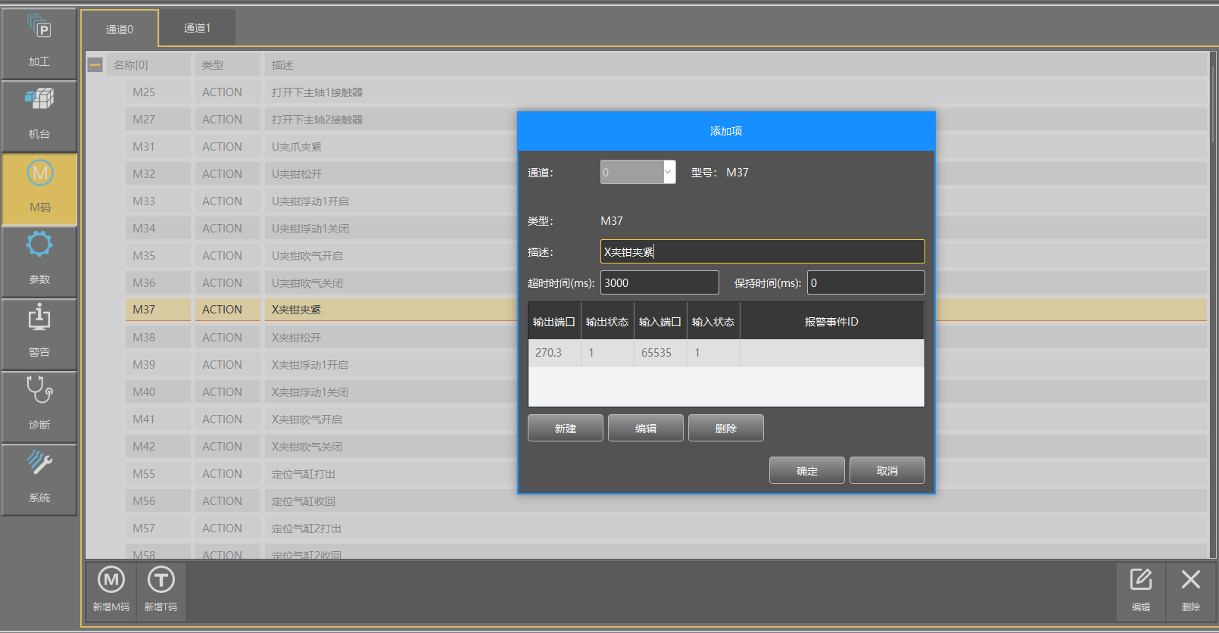

## 轴参数概述

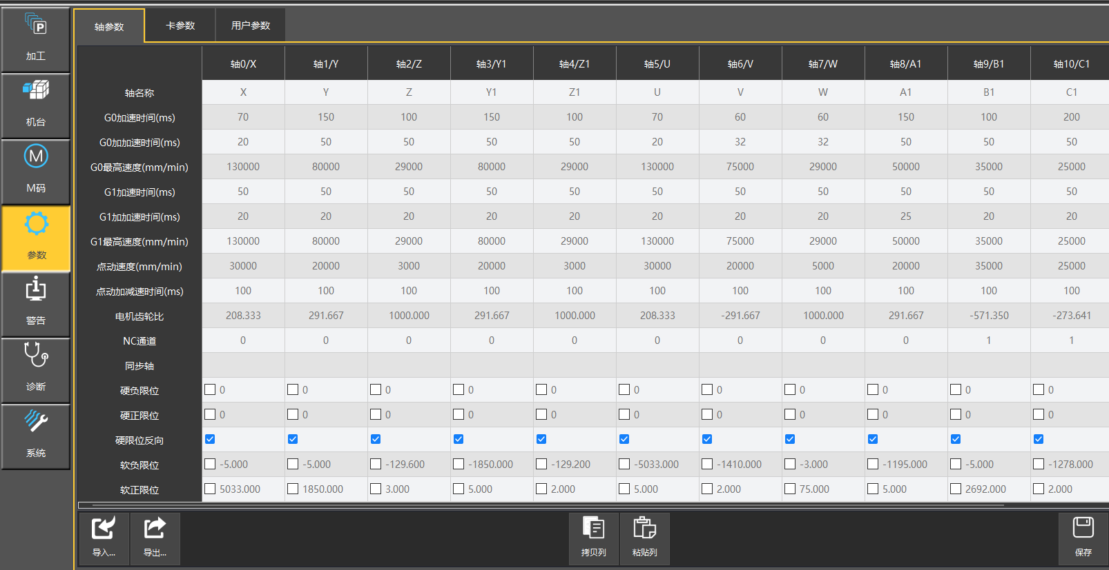

如图轴参数设置包含各轴名称、速度配置、齿轮比、通道配置和限位配置。

## 卡参数概述

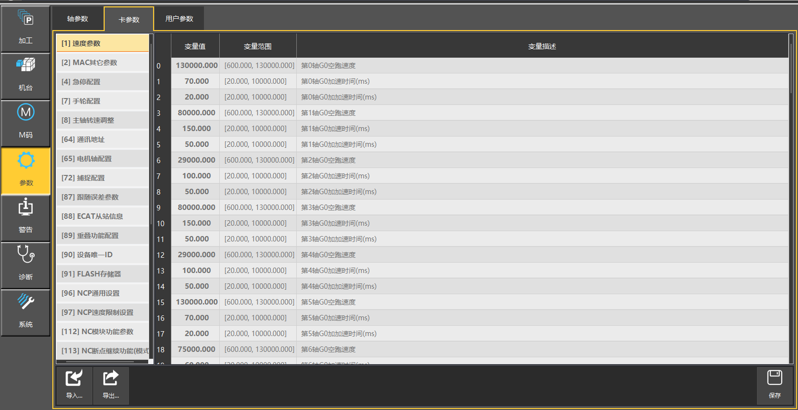

如图，卡参数主要是设置控制卡参数，一般不做改动，配置相对固定。

## 用户参数

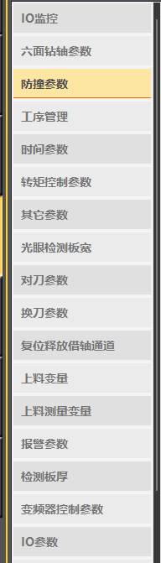

如图，用户参数主要是一些常用配置参数，其中经常用于调试的是防撞参数和时间参数。

1. 防撞参数主要是配置于手动情况下，点动轴运动和气缸动作的干涉设置。
2. 时间参数主要是配置IO检测到位的检测时间，油泵注油时间等。

### 防撞参数

如图4-0，参数位于控制系统——参数——用户参数——防撞参数。基本上是PLC的保护参数来的。

ENABLE_SAFE_DISTANCE，是否开启安全距离功能，1开启----该参数若设置1，以下所有相关参数满足条件会有效；若设置0，则以下都不生效；某些调试情况下，可以先设置0 后重启软件去调试，使用完毕后恢复设置1；

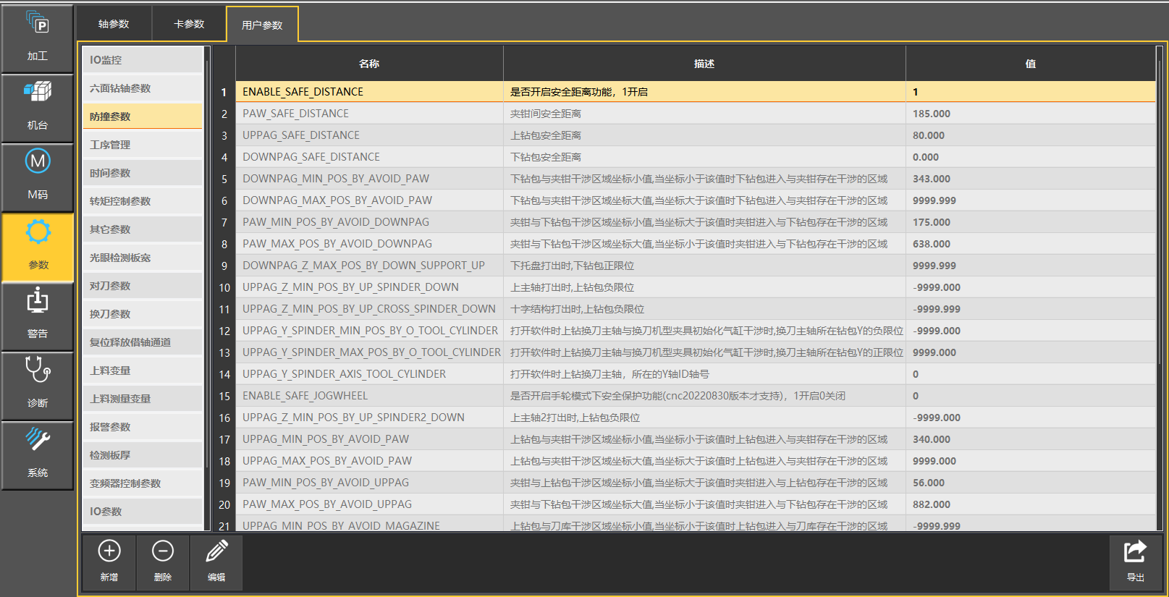

图4-0

### 吹气时间设置

如图4-1，参数位于控制系统——参数——用户参数——时间参数：“光眼吹气间隔时间(单位：秒)”、“光眼吹气持续时间(单位：秒)”。

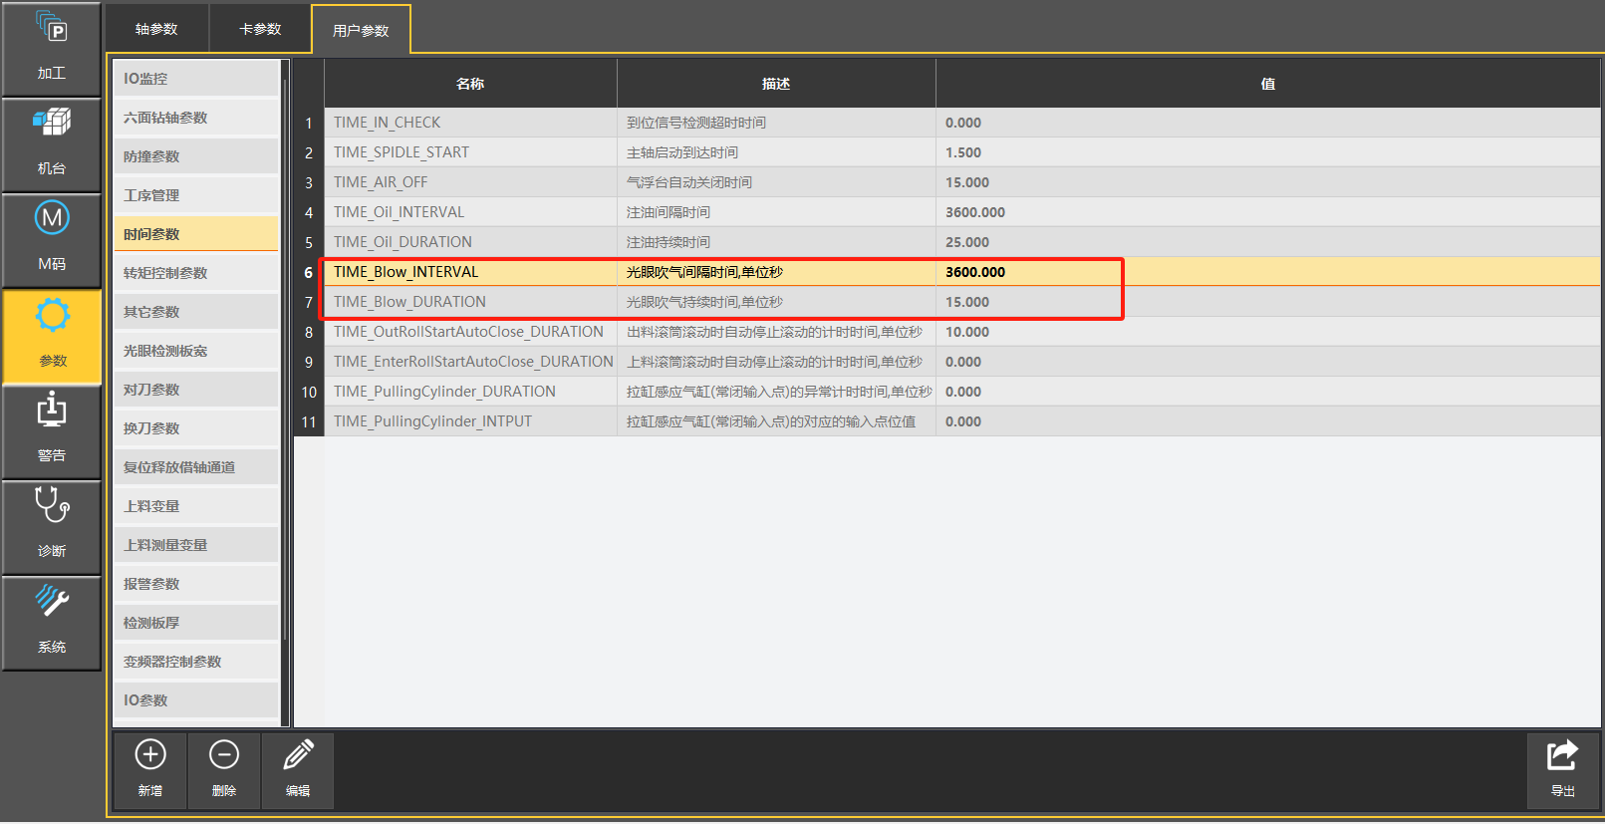

图4-1

其中，光眼吹气间隔时间表示，在软件打开的情况下，每隔多少时间，会自动吹气，现场设置为3600，即每隔1小时会自动吹气一次；

光眼吹气持续时间表示，当自动开启或者手动开启或者M码开启吹气，都会持续吹气多少时间，然后自动关闭，现场设置为15，即每次会持续吹气15s后自动关闭吹气。

### 注油时间设置

如图4-2，参数位于控制系统——参数——用户参数——时间参数：“注油间隔时间(单位：秒。数值为0时关闭自动注油功能)”、“注油持续时间(单位：秒)”。

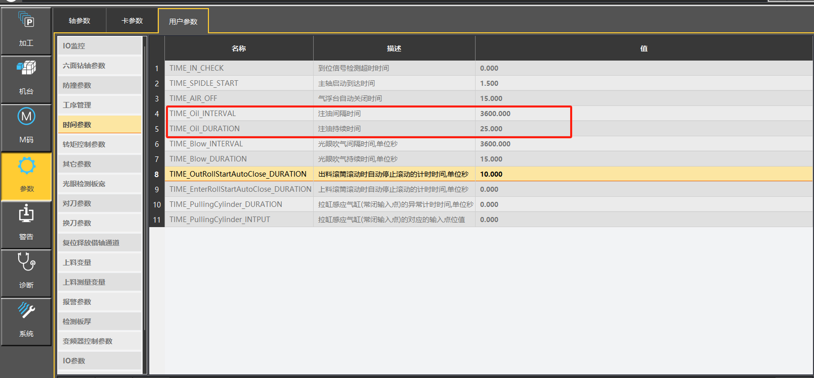

图4-2

其中，注油间隔时间表示，在软件打开的情况下，每隔多少时间，会自动注油，现场设置为3600，即每隔1小时会自动注油一次；每次伺服启动且打开软件会自动注油一次后重新计时，不重启伺服重启软件计时不会重新计算；

注油持续时间表示，当自动开启或者手动开启或者M码开启注油，都会持续注油多少时间，然后自动关闭，现场设置为25，即每次会持续注油25s后自动关闭注油。

### 出料滚筒自动停止时间设置

如图4-3，参数位于控制系统——参数——用户参数——时间参数：“出料滚筒滚动时自动停止滚动的计时时间,单位秒”。

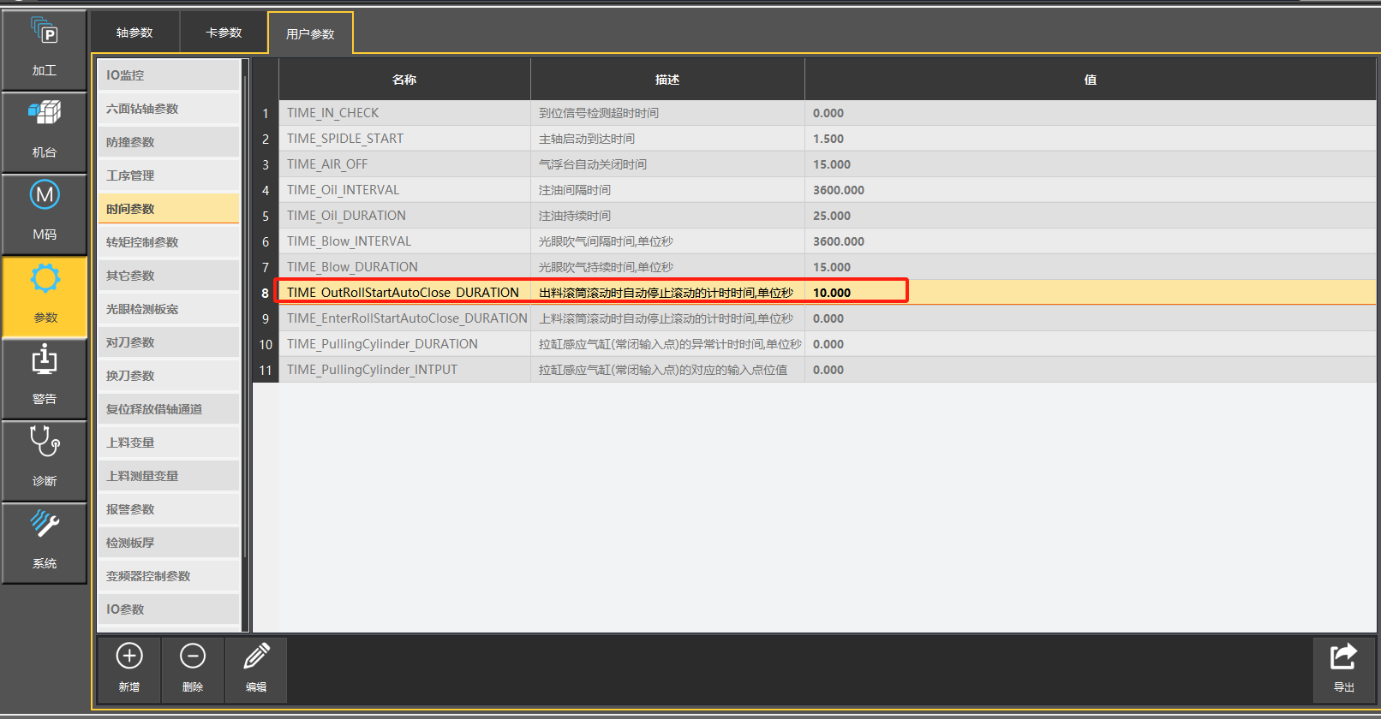

图4-3

自动模式下，当出料滚筒运行固定时间，停止光眼还没有感应的时候，滚筒会自动

停止；该参数即设置对应的运行时间。

### 上料滚筒自动停止时间设置

如图4-4，参数位于控制系统——参数——用户参数——时间参数：“上料滚筒滚动时自动停止滚动的计时时间,单位秒”。

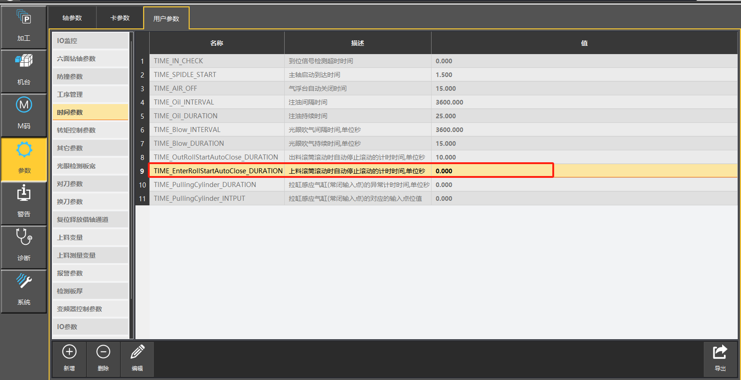

图4-4

自动模式下，当上料料滚筒运行固定时间，停止光眼和减速光眼还没有感应的时候，滚筒会自动停止且报警；该参数即设置对应的运行时间。

### 上料轴和侧靠轴扭矩设置

转矩限制值：表示该轴的最大转矩力限制，当机器运行过程中，该轴受到的力超过该扭矩限制值就会伺服报警；

转矩虚拟IO值：板件上料时会用到，板件上料时会判断对应轴的扭矩虚拟IO值，当该虚拟IO为1时，表示扭矩到达，上料到位，计算规则为“扭矩限制值 * 0.9” ；

### 常规扭矩设置

如图4-7-1，参数位于控制系统——参数——用户参数——扭矩控制参数；

************先检查上料两个轴的伺服的H0A-71参数是否设置了1024，若设置了1024则上位机不能控制扭矩限制值的修改，需要把H0A-71参数设置为0 后，上位机软件才可以控制；*************

**转矩限制功能开关 1=开启**：默认为1开启，即扭矩受软件参数控制，为0则靠伺服参数控制。

**侧靠转矩限制值：**侧靠扭矩限制值，值越大，表示力越大（硬）

**上料测长轴转矩限制值：**上料测长轴扭矩限制值，值越大，表示力越大（硬）

**上料测宽轴转矩限制值：**上料测宽轴扭矩限制值，值越大，表示力越大（硬）

**伺服使能OFF停机方式选择：**弃用，无实际作用

**测长偏差限制：**弃用，无实际作用

**测宽偏差限制：**弃用，无实际作用

**启用写入伺服参数：**默认为1，即设置扭矩限制值后出自动写入到伺服，为0时表示设置扭矩限制值后不写入伺服，靠其他方式手动设置扭矩限制值。

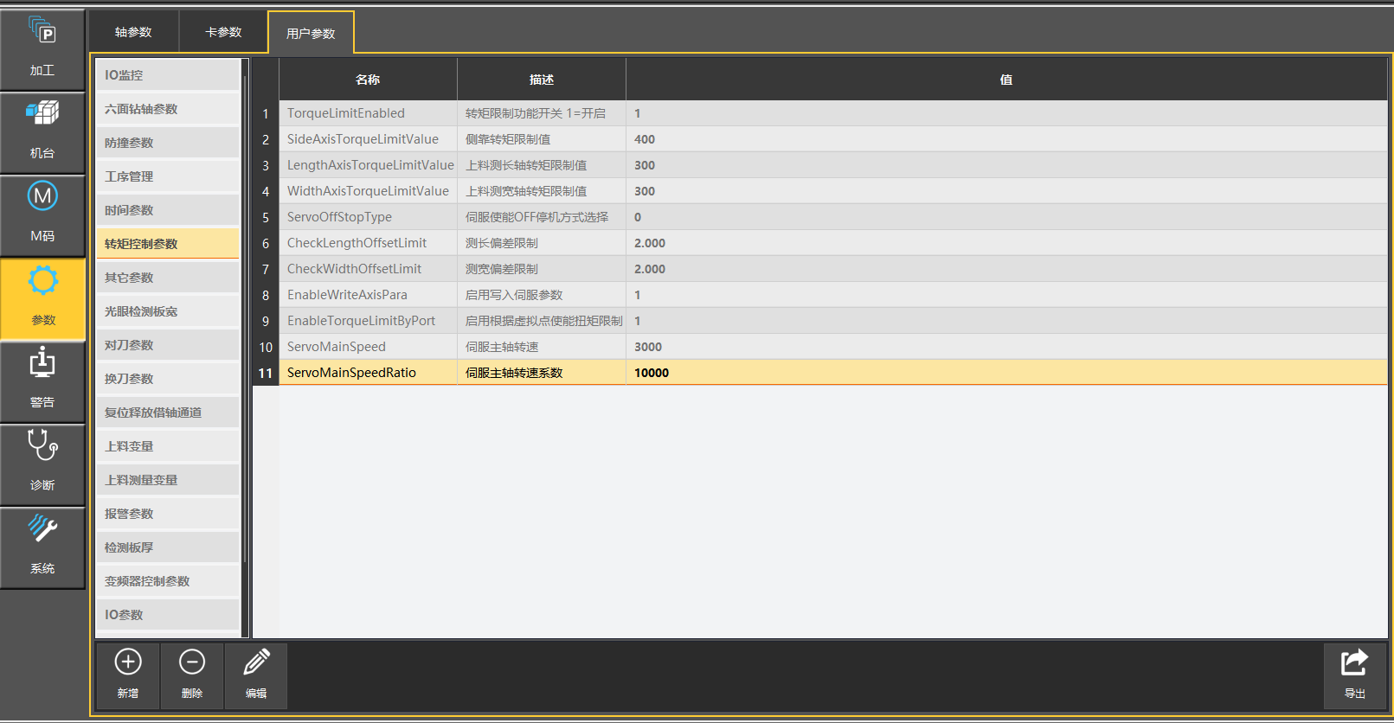

图4-7-1

### 上料参数设置

相关参数位于控制系统——参数——用户参数——上料变量，如图4-9；

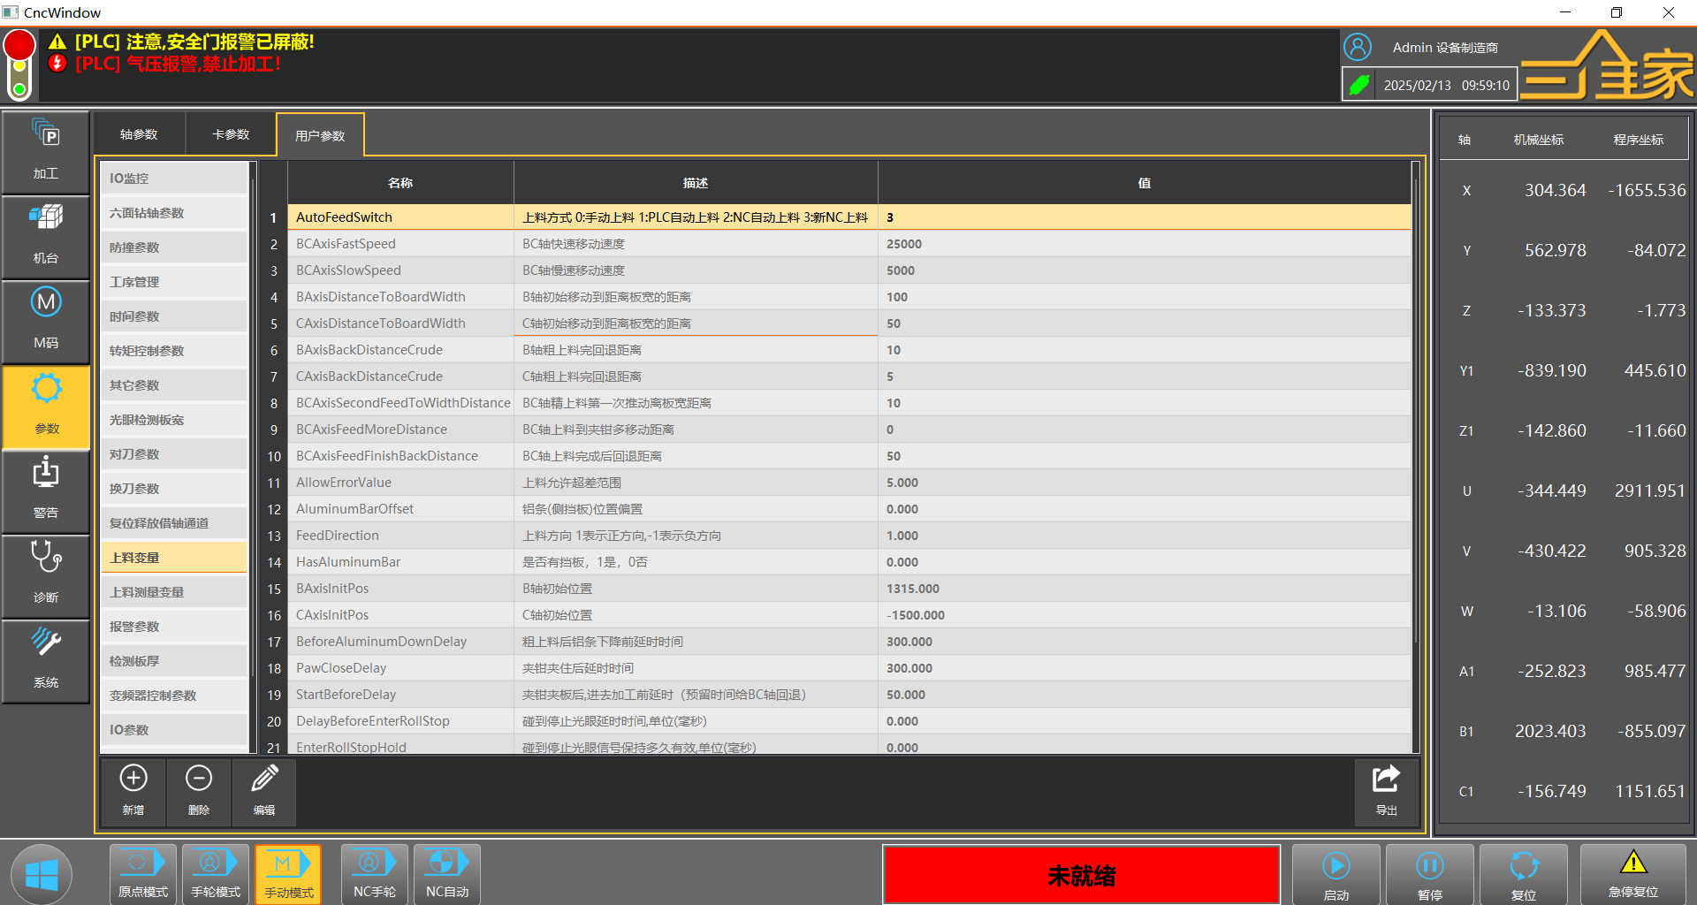



图4-9

其中

注意：图4-9中，某些参数描述中的BC只是上料轴名称文段

**上料方式 0:手动 1:PLC自动 2:NC自动 3：新NC：**出机后，该参数不允许修改！

上料步骤

上料轴移动到初始位置（上料复位）——上料轴预定位——精上料——上料完成后回退小段距离释放扭矩——下一块板件预定位或者回退到上料初始位置。

上料轴移动速度参数设置

上料轴移动速度主要靠两个参数设置

1. BC轴慢速移动速度

当上料过程中的精上料推料、扭矩推料、推料完成后回退小段距离等用的就是该速度；

1. 上料轴G00速度，如图4-9-2-1，上料轴G00速度设置位于控制系统——参数——轴参数；

当上料过程中的上料复位到初始位置、预定位、上料完成后回退到下快板子预定位、上料完成后回退到初始位置等，用的就是G00速度，G00速度一般不做修改，因为速度过快可能会导致频繁伺服报警；

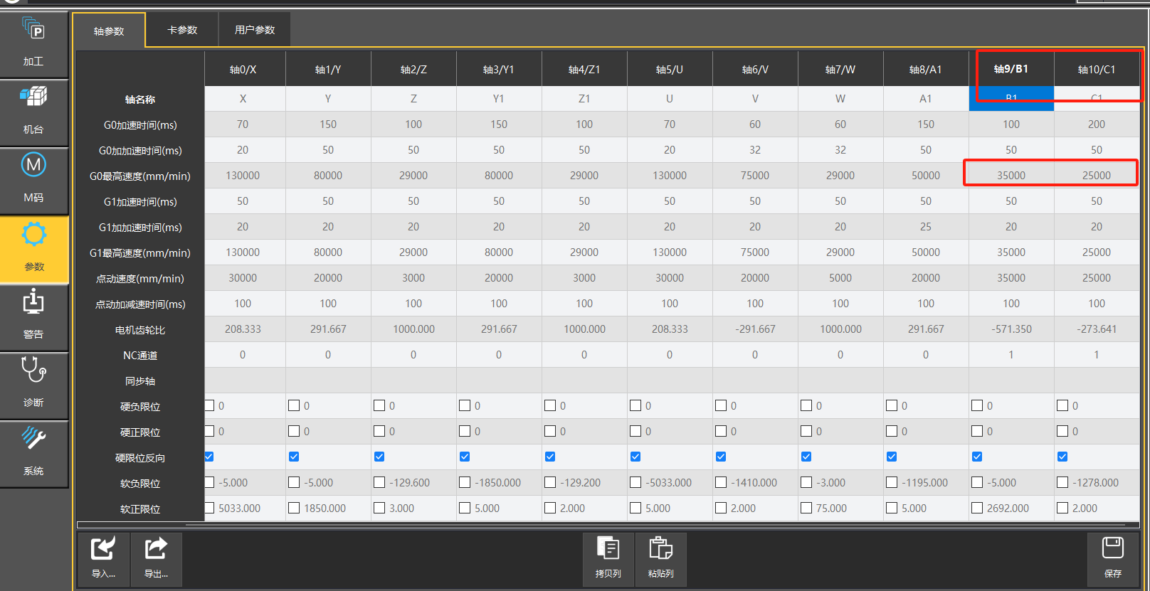

图4-9-2-1

上料预定位位置参数设置

**C轴初始移动到距离板宽的距离：**上料时，上料宽轴会先走到板件宽度加上该参数设置的距离的位置，等待板件到达上料停止区域后，开始推料动作。

**B轴初始移动到距离板尾的距离：**上料时，上料长轴会先走到板件长度加上该参数设置的距离的位置，等待板件到达上料停止区域后，开始推料动作。

上料完成后的小段回退位置（该参数主要作用是用慢速度回退释放扭矩力防止伺服报警）

**C轴粗上料完回退距离：**粗上料完成后，上料宽轴会回退该距离后再执行下一步动作。

**B轴粗上料完回退距离：**粗上料完成后，上料长轴会回退该距离后再执行下一步动作。

**BC轴上料完成后回退距离：**精上料完成后，上料长轴和宽轴会回退该距离后执行下一步动作。

粗、精上料时，上料轴推料多移动距离

**BC轴上料到夹钳多移动距离：**粗、精上料过程中，上料轴会移动板宽板长位置后再多推该距离，然后再判断扭矩是否到达。

上料误差范围参数设置

**上料允许超差范围：**精上料或者追加上料时，当上料轴走到扭矩到达位置后，会读取当前反馈位置数值与板件长宽进行比较，当误差值超过所设数值时，板件不加工，直接后出料。

铝条与原点位置偏移参数设置

**铝条(侧挡板)位置偏置：**粗上料定位气缸与原点之间的偏移，正常应该在5-15左右，实际测量得出；

上料方向参数设置

**上料方向 1表示正方向,-1表示负方向：**主要是设置上料宽轴的方向，不同工位，上料方向不同，左工位机型运动方向为负方向，右工位机型运动方向的正方向；

是否开启粗上料参数设置

**是否有挡板，1是，0否：**当想取消所以板件的粗上料时，该参数该0，即表示没有粗上料预定位气缸，不执行粗上料；

上料复位时气缸回退位置参数设置

**B轴初始位置/C轴初始位置：**当按下上料复位按键时或者上料完成后，加工列表没有其他板件加工时，两个上料轴会回到该待机位置；

指定特殊板宽不执行粗上料

**上料板宽低于该参数则直接跳过粗上料（大于0开启）,单位(毫米)：**当板件宽度小于该设置指时，不执行粗上料；常用解决于窄板粗上料会掉板的情况；

**上料扭矩推板_板宽虚拟限位值：**主要是为了防止板件与上料的推料气缸相撞而设置的一个保护限位；

### 报警屏蔽参数设置

相关参数位于控制系统——参数——用户参数——报警参数，如图4-10；

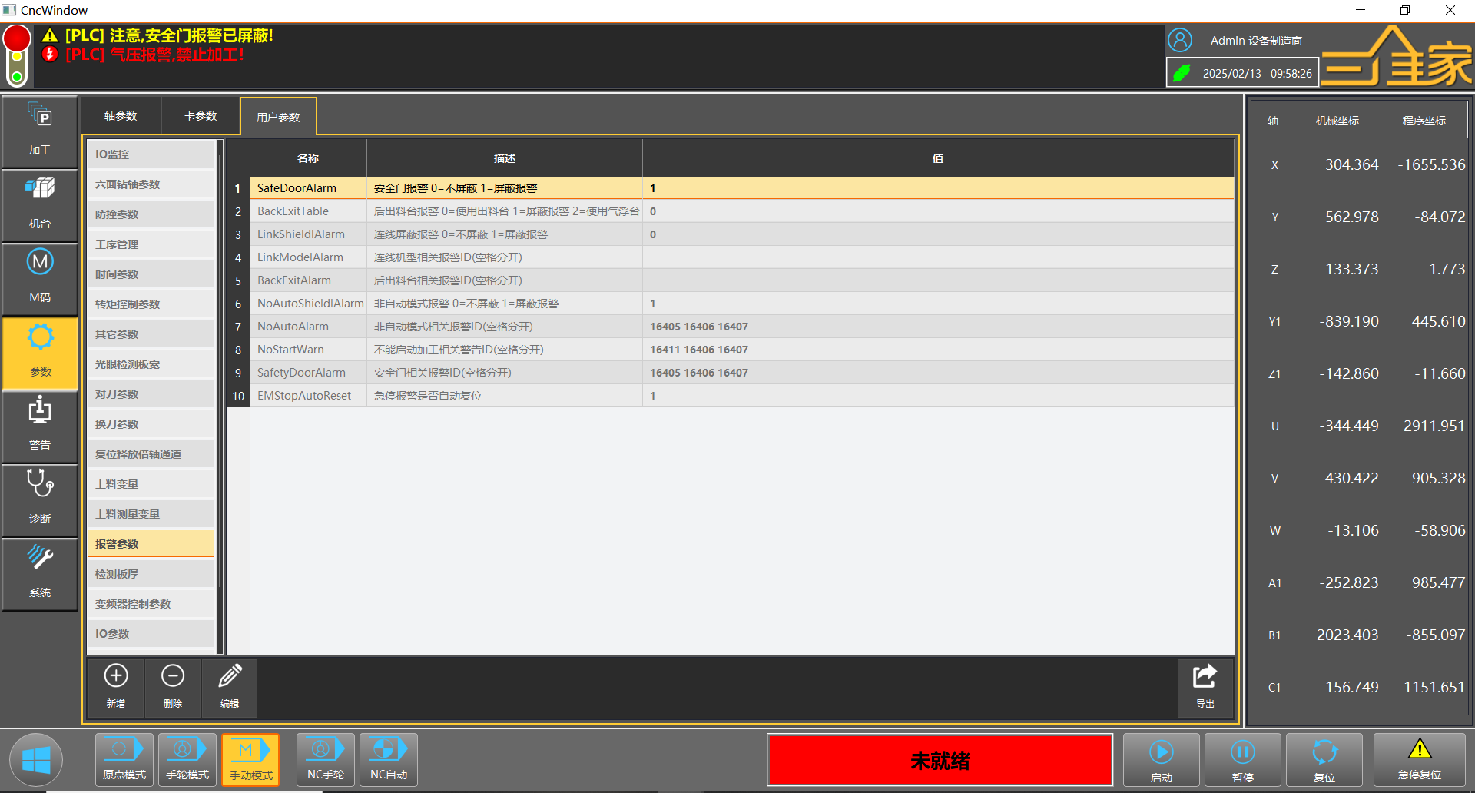

图4-10

---安全门报警屏蔽

**安全门报警 0=不屏蔽 1=屏蔽报警：**改1则屏蔽安全门保护，即打开安全门还能操作机器；改0则不屏蔽安全保护，即打开安全门会出现报警；

---后出料报警和功能屏蔽

1. **后出料台报警 0=不屏蔽 1=屏蔽报警：**改1则屏蔽“后出料台相关报警ID(空格分开)”参数中设置的报警码和报警码所带的PLC功能；
2. **后出料台相关报警ID(空格分开)：**该参数则对应设置和后出料相关的报警代码，如出料毛刷未上升到位等其他报警；

---连线相关报警屏蔽

1. **连线屏蔽报警 0=不屏蔽 1=屏蔽报警：**改1则屏蔽“连线机型相关报警ID(空格分开)”参数中设置的报警码，不会屏蔽plc功能；
2. **连线机型相关报警ID(空格分开)：**该参数则对应设置和连线相关的报警代码，如上料料毛刷未上升到位等其他报警；

----资料陆续补充完善，如有建议及意见，请联系反馈三维家工程师，谢谢！